INFORME DE FISCALIZACIÓN AMBIENTAL

INSPECCIÓN AMBIENTAL

RECICLADORA Y REFINADORA DE RESIDUOS

DFZ-2016-695-II-RCA-IA

 | Nombre | Firma
Aprobado | Ricardo Ortiz Arellano
Revisado | Pía Aravena Bustos
Elaborado | Carlos Cares Medrano

TABLA DE CONTENIDOS
TABLA DE CONTENIDOS 2
1. RESUMEN. 3
2. IDENTIFICACIÓN DEL PROYECTO, INSTALACIÓN, ACTIVIDAD O FUENTE FISCALIZADA 4
2.1. Antecedentes Generales 4
2.2. Ubicación y Layout 5
3. INSTRUMENTOS DE GESTIÓN AMBIENTAL QUE REGULAN LA ACTIVIDAD FISCALIZADA. 7
4. ANTECEDENTES DE LA ACTIVIDAD DE FISCALIZACIÓN. 8
4.1. Motivo de la Actividad de Fiscalización. 8
4.2. Materia Específica Objeto de la Fiscalización Ambiental. 8
4.3. Aspectos relativos a la ejecución de la Inspección Ambiental. 8
4.3.1. Primer día de inspección. 8
4.3.2. Segundo día de inspección. 8
4.3.3. Esquema de recorrido. 9
4.3.4. Detalle del Recorrido de la Inspección. 14
4.3.5. Detalle del Recorrido de la Inspección (Mediciones de suelo en puntos de la Ciudad de Calama, utilizando equipo XRF Fluorescencia de Rayos X). 15
4.3.6. Detalle del Recorrido de la Inspección (Mediciones de suelo en puntos de la planta RECIMAT, utilizando equipo XRF Fluorescencia de Rayos X). 15
4.4. Aspectos relativos al Seguimiento Ambiental. 16
4.4.1. Documentos Revisados. 16
5. HECHOS CONSTATADOS. 18
5.1. Manejo de residuos líquidos. 18
5.2. Manejo de emisiones atmosféricas. 26
5.3. Manejo de residuos sólidos. 35
5.4. Afectación de suelo, sector Manjarcito. 43
5.5. Afectación de suelo, sector Planta y Ciudad de Calama. 51
5.6. Sistema de control de ingreso. 58
5.7. Plan de contingencia. 61
6. OTROS HECHOS. 62
7. CONCLUSIONES. 63
Manejo de emisiones atmosféricas. 63
8. DOCUMENTACIÓN SOLICITADA Y ENTREGADA. 64
9. ANEXOS. 66

RESUMEN.

El presente documento da cuenta de los resultados de las actividades de fiscalización ambiental realizadas por la Superintendencia del Medio Ambiente (SMA), junto a la SEREMI de Salud de la Región de Antofagasta, al proyecto “Recicladora y Refinadora de Residuos” (RECIMAT). Las actividades de inspección fueron desarrolladas durante los días 18 de febrero y 31 de mayo de 2016.

El proyecto denominado “RECIMAT”, consiste en una empresa de tipo metalúrgica destinada al reciclado, fundición, reutilización y reacondicionamiento de residuos, materias primas, productos o mercaderías relativas a la industria minera, tales como ánodos de plomo de descarte, scraps y barros anódicos generados en el proceso de electro-obtención de cobre. Sus instalaciones productivas principales consisten en equipamiento y maquinaria para la fundición y recuperación de residuos metálicos diversos y para la ejecución de servicios. Dentro de los equipos e instalaciones se destacan: horno rotatorio, ollas de fundición, fresas, tornos y prensas de diferentes medidas y capacidades y, planta de refinación electrolítica de plomo. Por otro lado, las escorias provenientes del horno de fundición son trasladadas hasta el sector “Limón Verde”, en la serranía de Moctezuma, al Sur de la ciudad de Calama, el cual corresponde al lugar de disposición final de las escorias. Posteriormente, el Titular modificó el proyecto original mediante la incorporación de la infraestructura necesaria para procesar, el plomo secundario proveniente de baterías usadas, mediante la modificación de la planta deshidratadora de borras anódicas. Por otro lado, actualmente se ejecutan labores para la instalación de tres galpones complementarios a las instalaciones existentes, los cuales son: galpón de almacenamiento de insumos o sustancias peligrosas, galpón de almacenamiento de residuos y galpón de almacenamiento de planta de filtrado de aceite.

Las materias relevantes objeto de la fiscalización incluyeron: manejo de residuos líquidos, manejo de emisiones atmosféricas, manejo de residuos sólidos, afectación de suelo, sistema de control de ingreso y plan de contingencia.

El hecho constatado que representa un hallazgo consiste en que los informes de seguimiento relativos a los monitoreos de calidad del aire y mediciones isocinéticas fueron realizados por una empresa distinta a la comprometida. Además, con la documentación presentada por el Titular, no es posible determinar si ésta cuenta con certificado que autorice la realización de estos monitoreos.

IDENTIFICACIÓN DEL PROYECTO, INSTALACIÓN, ACTIVIDAD O FUENTE FISCALIZADA

Antecedentes Generales

Identificación de la actividad, instalación, proyecto o fuente fiscalizada: Recicladora y Refinadora de Residuos.
Región: Antofagasta. | Ubicación específica de la actividad, proyecto o fuente fiscalizada: Loteo Industrial Puerto Seco, camino a Chiu-Chiu, en la Comuna de Calama.
Provincia: El Loa.
Comuna: Calama.
Titular de la actividad, instalación, proyecto o fuente fiscalizada: Recicladora Ambiental Limitada. | RUT o RUN: 96.689.300-1
Domicilio titular: Las Industrias N° 341, Barrio Industrial Puerto Seco, Calama. | Correo electrónico: ivicevic@inppamet.cl
 | Teléfono: 55 2538100
Identificación del representante legal: Antonio Carracedo Rosende. | RUT o RUN: 6.595.361-7
Domicilio representante legal: Las Industrias N° 341, Barrio Industrial Puerto Seco, Calama. | Correo electrónico: ivicevic@inppamet.cl
 | Teléfono: 055 2538100
Fase de la actividad, proyecto o fuente fiscalizada: Operación.

Ubicación y Layout

Figura 1. Mapa de ubicación local (Fuente: Elaboración propia).
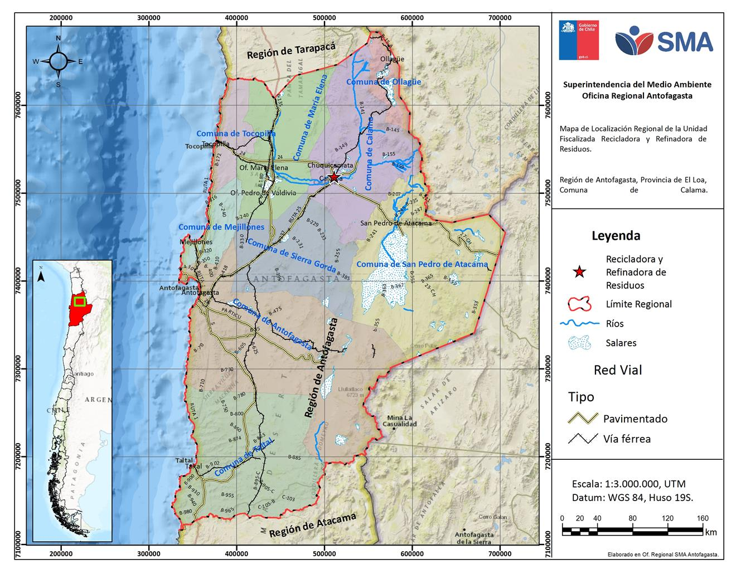
Coordenadas UTM de referencia
Datum: WGS 84 | Huso: 19 | UTM N: 7.518.461 | UTM E: 510.797
Ruta de acceso: Desde la Ciudad de Calama se toma la Ruta 21 (salida NorEste de la mencionada ciudad). Al comenzar la Ruta 21 se toma una calle hacia la izquierda, llegando inmediatamente al Barrio Industrial de Puerto Seco. Allí se ubican los lotes 16 al 22, lugar en donde se ubica la unidad fiscalizable.

Figura 2. Diagrama de Flujo del proyecto (Fuente: “Proceso de tratamiento de baterías de plomo”; Anexo N° 5 de la DIA del proyecto “Nuevo Módulo para Recicladora y Refinadora de Residuos”.

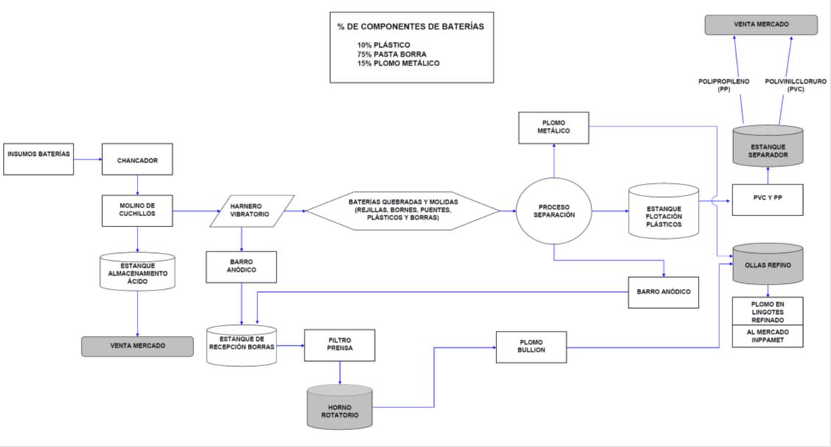

INSTRUMENTOS DE GESTIÓN AMBIENTAL QUE REGULAN LA ACTIVIDAD FISCALIZADA.

Identificación de Instrumentos de Gestión Ambiental que regulan la actividad, proyecto o fuente fiscalizada.
N° | Tipo de instrumento | N°/  Descripción | Fecha | Comisión / Institución | Nombre de la actividad, proyecto o fuente regulada | Comentarios | Instrumento fiscalizado
1 | RCA | 125/2004 | 06-07-2004 | COREMA Región de Antofagasta. | Recicladora y Refinadora de Residuos Mineros y Metales no Ferrosos. | Pertinencias:  - R.E N° 020/15; SEA Antofagasta.  - R.E. N° 327/15; SEA Antofagasta.  - R.E. N° 130/16 y 131/16; SEA Antofagasta.  - R.E. N° 186/16; SEA Antofagasta. | SÍ
2 | RCA | 264/2006 | 08-02-2006 | Dirección Ejecutiva de la CONAMA. | Transporte y Disposición Final de Residuos Sólidos de Fundición. | RCA aprobada mediante Recurso de Reclamación según R.E. N° 308/06; Dir. Ejec. CONAMA.  Pertinencias:  - R.E. N° 308/06; Dir. Ejec. CONAMA.  - ORD. N° 938/07; CONAMA Antofagasta.  - R.E. N° 144/09; COREMA Antofagasta.  - Carta N° 381/11; SEA Antofagasta.  - R.E. N° 186/16; SEA Antofagasta. | SÍ
3 | RCA | 104/2007 | 10-04-2007 | COREMA Región de Antofagasta. | Nuevo Módulo para Recicladora y Refinadora de Residuos. | Pertinencias:  - Carta N° 167/12; SEA Antofagasta.  - R.E. N° 280/13; SEA Antofagasta.  - R.E. N° 19/14; SEA Antofagasta.  - R.E N° 020/15; SEA Antofagasta.  - R.E. N° 327/15; SEA Antofagasta.  - R.E. N° 130/16 y 131/16; SEA Antofagasta. | SÍ
4 | RCA | 228/2014 | 22-04-2014 | CEA Región de Antofagasta | Módulo de Almacenamiento y Filtrado de Aceite. | Pertinencias:  -R.E. 130/16 y 131/16; SEA Antofagasta. | SÍ
CEA: Comisión de Evaluación Ambiental
CONAMA: Comisión Nacional del Medio Ambiente
COREMA: Comisión Regional del Medio Ambiente
RCA: Resolución de Calificación Ambiental
SEA: Servicio de Evaluación Ambiental

ANTECEDENTES DE LA ACTIVIDAD DE FISCALIZACIÓN.

Motivo de la Actividad de Fiscalización.

Motivo:  No Programada. | Descripción del motivo:  Oficio.  Adicionalmente, se atendieron las denuncias según Casos N° 161-2016, 297-2016 y 1073-2016.

Materia Específica Objeto de la Fiscalización Ambiental.

- Manejo de residuos líquidos.
- Manejo de emisiones atmosféricas.
- Manejo de residuos sólidos.
- Afectación de suelo.
- Sistema de control de ingreso.
- Plan de contingencia.

Aspectos relativos a la ejecución de la Inspección Ambiental.

Primer día de inspección.

Fecha de realización: 18-02-2016 | Hora de inicio: 09:30 |  | Hora de finalización: 18:10
Fiscalizador encargado de la actividad:  Eduardo Ávila A. |  | Órgano:  SMA
Fiscalizadores participantes:  Javiera De La Cerda  Fanny Zepeda D. |  | Órgano:  SMA  SEREMI de Salud, Región de Antofagasta.
Existió oposición al ingreso: NO. |  | Existió auxilio de fuerza pública: NO.
Existió colaboración por parte de los fiscalizados: SÍ. |  | Existió trato respetuoso y deferente: SÍ.
Entrega de antecedentes solicitados: - |  | Entrega de acta: Sí (Anexo 1).

Segundo día de inspección.

Fecha de realización: 31-05-2016 | Hora de inicio: 09:30 |  | Hora de finalización: 17:00
Fiscalizador encargado de la actividad:  Carlos Cares M. |  | Órgano:  SMA
Fiscalizadores participantes:  Ricardo Ortiz A.  Fanny Zepeda D. |  | Órgano:  SMA  SEREMI de Salud, Región de Antofagasta.
Existió oposición al ingreso: NO. |  | Existió auxilio de fuerza pública: NO.
Existió colaboración por parte de los fiscalizados: SÍ. |  | Existió trato respetuoso y deferente: SÍ.
Entrega de antecedentes solicitados: - |  | Entrega de acta: Sí (Anexo 1).

Esquema de recorrido.
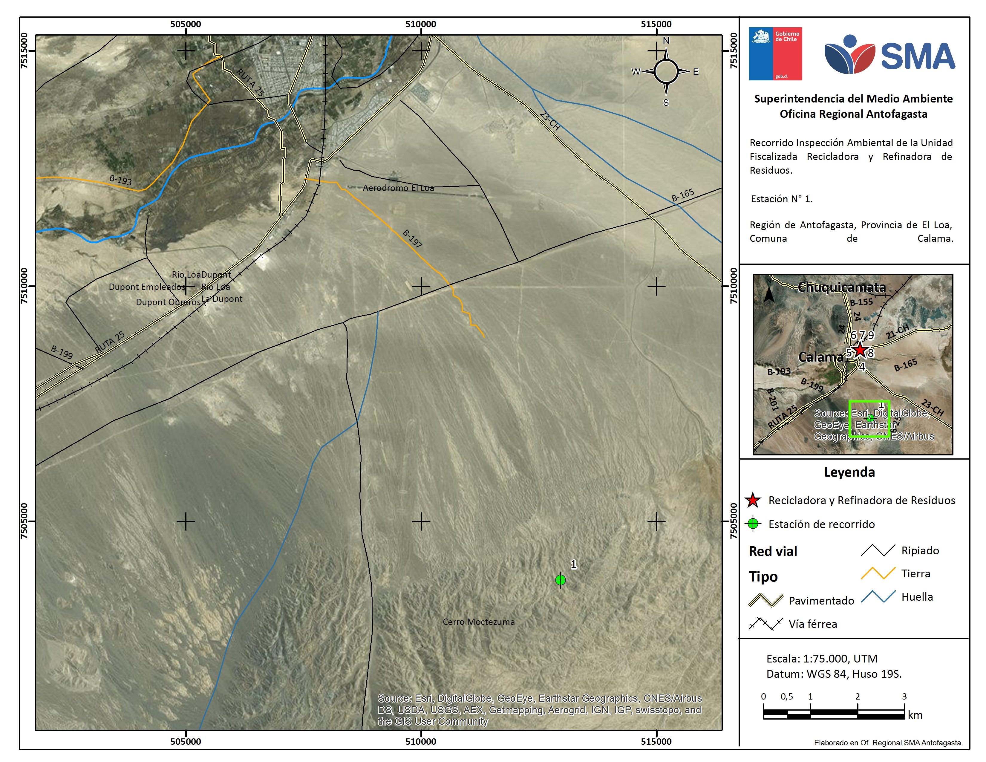
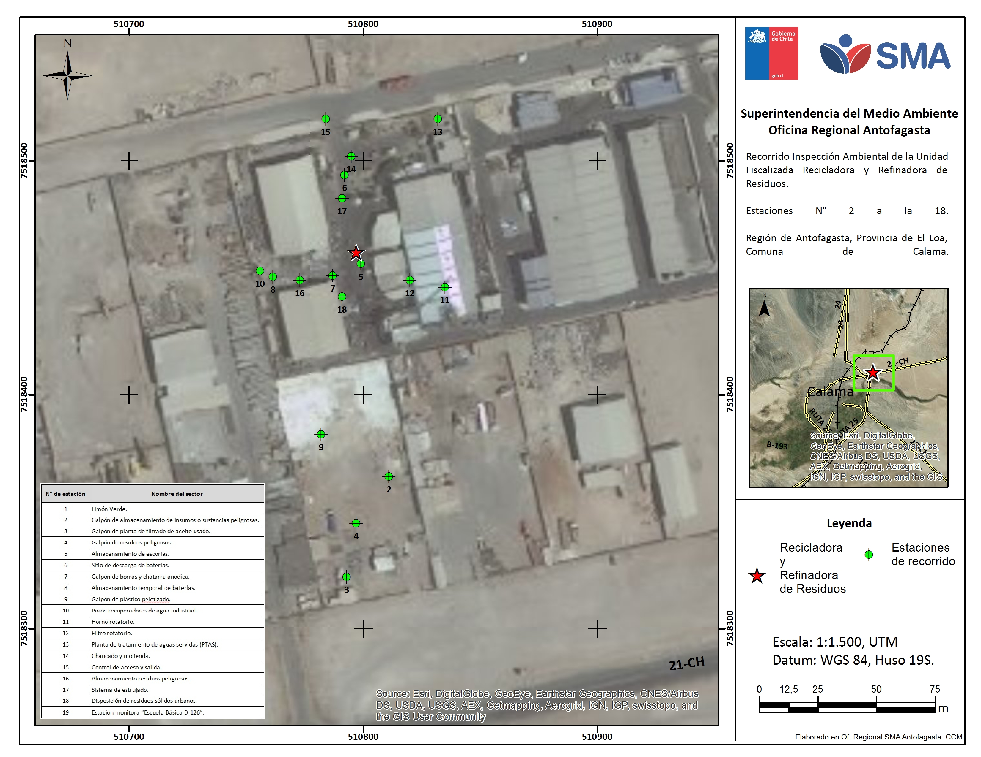

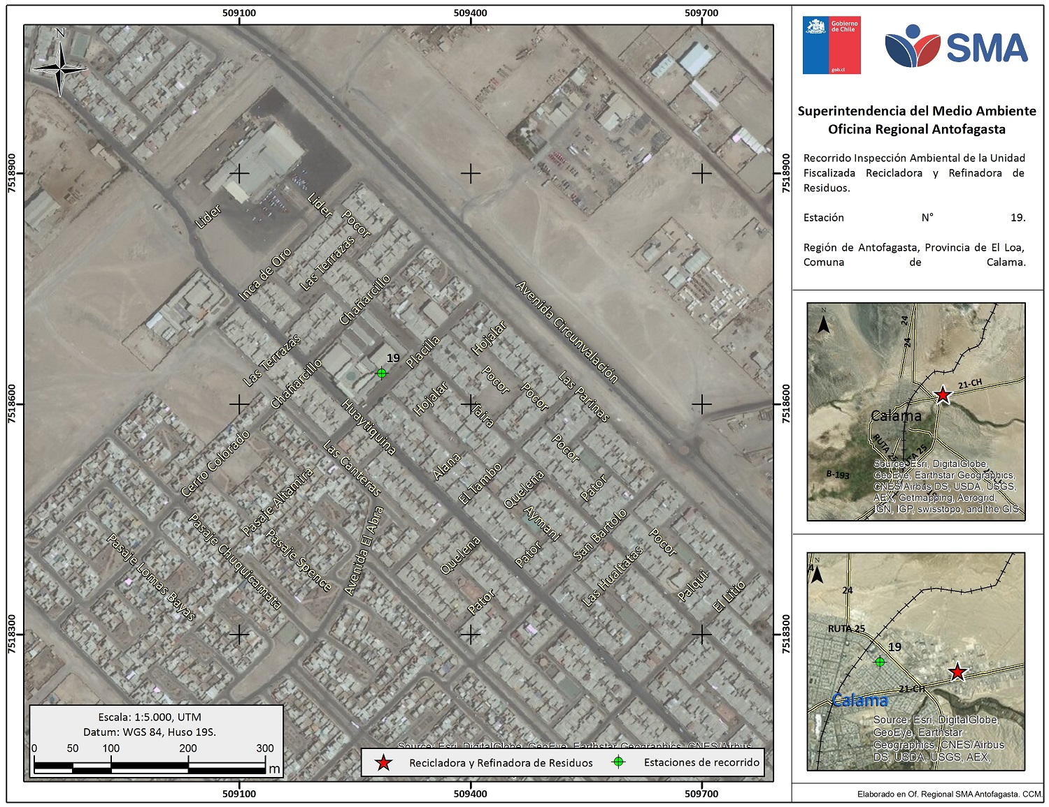

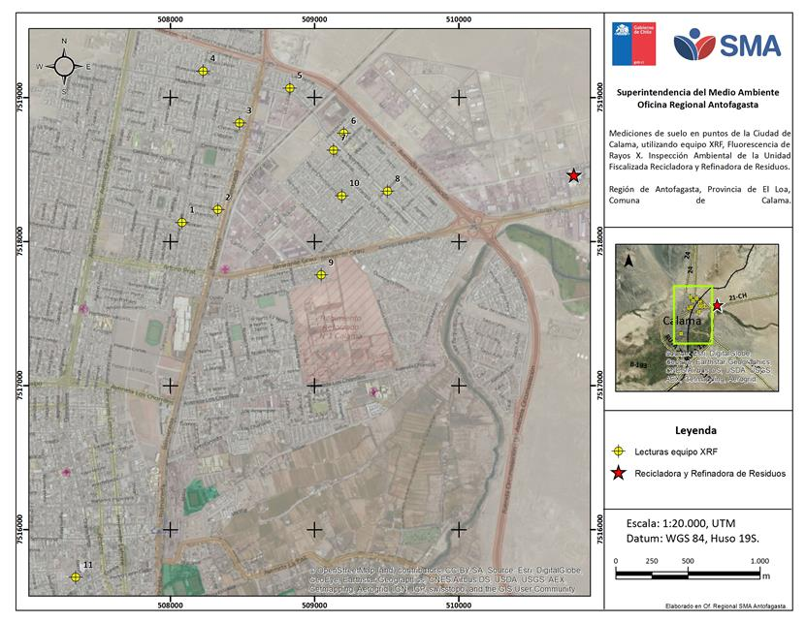

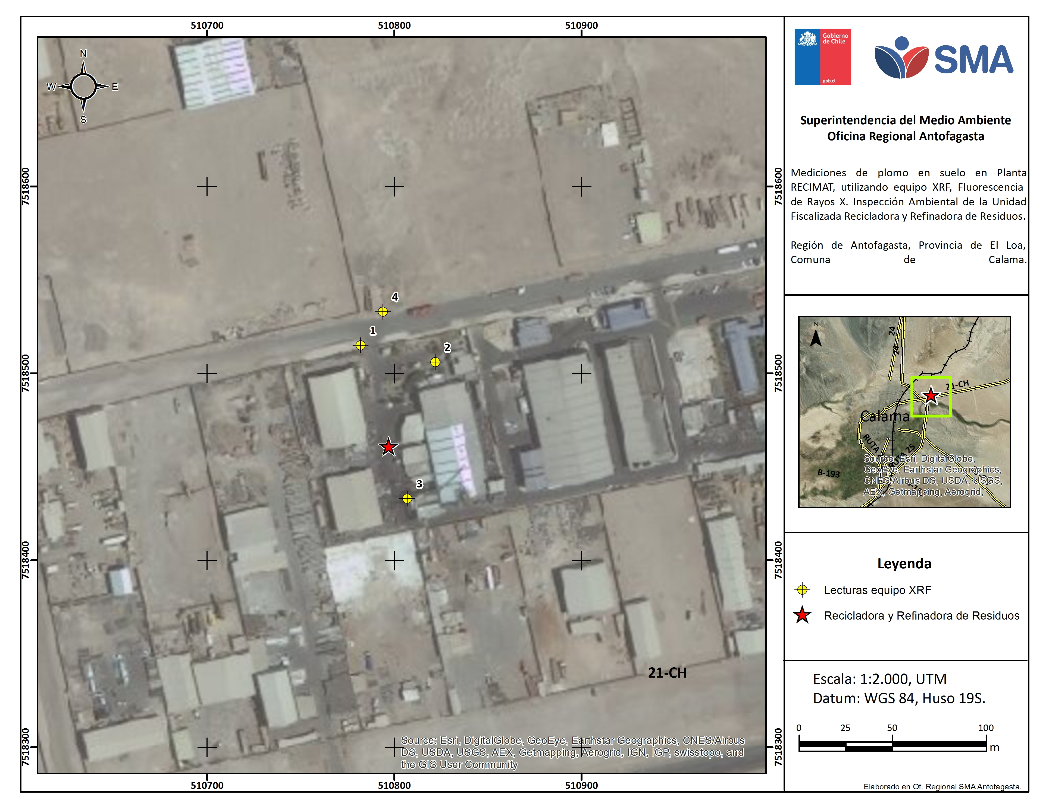

Detalle del Recorrido de la Inspección.

N° de estación | Nombre del sector | Descripción estación
1 | Limón Verde. | Sector de disposición final de las escorias.
2 | Galpón de almacenamiento de insumos o sustancias peligrosas. | Sitio de acopio de materias o sustancias peligrosas.
3 | Galpón de planta de filtrado de aceite usado. | Sitio destinado a filtrar aceite utilizado.
4 | Galpón de residuos peligrosos. | Sitio de almacenaje transitorio de residuos peligrosos.
5 | Almacenamiento de escorias. | Sector de acopio temporal de las escorias.
6 | Sitio de descarga de baterías. | Sitio de descarga de las baterías.
7 | Galpón de borras y chatarra anódica. | Sector de acopio temporal de borras y chatarra anódica.
8 | Almacenamiento temporal de baterías. | Sector de acopio temporal de las baterías.
9 | Galpón de plástico peletizado. | Sector para la obtención de pellet de plástico.
10 | Pozos recuperadores de agua industrial. | Sectores rescatadores del agua industrial.
11 | Horno rotatorio. | Sistema de extracción y captación de gases y material particulado.
12 | Filtro rotatorio. | Sistema de filtros del horno rotatorio.
13 | Planta de tratamiento de aguas servidas (PTAS). | Sector destinado al proceso de aguas utilizadas.
14 | Chancado y molienda. | Sección de chancado de baterías para su posterior separación de componentes.
15 | Control de acceso y salida. | Pesaje de camiones al ingresar sin carga y al salir de RAM Ltda., con la escoria de fundición.
16 | Almacenamiento residuos peligrosos. | Sitio de almacenamiento temporal de residuos peligrosos.
17 | Sistema de estrujado. | Sistema de prensa hidráulica para estrujado de la pasta de baterías.
18 | Disposición de residuos sólidos urbanos. | Sitio con receptáculos para residuos sólidos urbanos.
19 | Estación monitora “Escuela Básica D-126”. | Estación monitora de calidad del aire para MP-10, Monóxido de Carbono y Plomo.

Detalle del Recorrido de la Inspección (Mediciones de suelo en puntos de la Ciudad de Calama, utilizando equipo XRF Fluorescencia de Rayos X).

N° de estación | Nombre del sector | Descripción estación
1 | Calle Ascotán con Camarones (Villa Ayquina). | Punto de medición con equipo XRF en suelo.
2 | Calle Aucalquincha con Río Negro (Villa Ayquina). | Punto de medición con equipo XRF en suelo.
3 | Calle Conde Duque con Río Negro (Villa Ayquina). | Punto de medición con equipo XRF en suelo.
4 | Calle Camarones con Punta Rieles (Villa Huaytiquina). | Punto de medición con equipo XRF en suelo.
5 | Calle Zapaleri con Los Salares (Villa Kamac Mayu). | Punto de medición con equipo XRF en suelo.
6 | Calle Las Terrazas con Aymari (Villa Kamac Mayu). | Punto de medición con equipo XRF en suelo.
7 | Calle Las Terrazas con Las Canteras (Villa Kamac Mayu). | Punto de medición con equipo XRF en suelo.
8 | Calle San Bartolo con Huaytiquina (Villa Kamac Mayu). | Punto de medición con equipo XRF en suelo.
9 | Calle Neira con Til Til (Población Manuel Rodríguez). | Punto de medición con equipo XRF en suelo.
10 | Pasaje El Abra con Avenida Chuquicamata. | Punto de medición con equipo XRF en suelo.
11 | Calle Andrés Bello N° 2262. | Punto de medición con equipo XRF en suelo.

Detalle del Recorrido de la Inspección (Mediciones de suelo en puntos de la planta RECIMAT, utilizando equipo XRF Fluorescencia de Rayos X).

N° de estación | Nombre del sector | Descripción estación
1 | Fuera del portón de ingreso. | Punto de medición con equipo XRF.
2 | Sala de cambio y oficina. | Punto de medición con equipo XRF.
3 | Área de transferencia entre galpones. | Punto de medición con equipo XRF.
4 | Frente a portón de ingreso (fuera de la planta RAM). | Punto de medición con equipo XRF en suelo.

Aspectos relativos al Seguimiento Ambiental.

Documentos Revisados.

Nombre del informe revisado | Aspecto ambiental relevante | Código  SSA | Fecha de recepción documento | Periodo que reporta |  | Organismo encomendado | Organismo revisor | Estado de conformidad | N° de hecho constatado
 |  |  |  | Desde | Hasta
Monitoreo de Calidad del Aire. | Manejo de emisiones atmosféricas. | 10488 | 08-08-2013 | 01-03-2013 | 31-03-2013 | SEREMI de Salud. | SEREMI de Salud. | Conforme. | 2
Mediciones Isocinéticas. | Manejo de emisiones atmosféricas. | 10972 | 29-08-2013 | 14-06-2013 | 15-06-2013 | SEREMI de Salud. | SEREMI de Salud. | Conforme. | 2
Monitoreo de Calidad del Aire. | Manejo de emisiones atmosféricas. | 16192 | 16-01-2014 | 01-05-2013 | 31-05-2013 | SEREMI de Salud. | SEREMI de Salud. | Conforme. | 2
Mediciones Isocinéticas. | Manejo de emisiones atmosféricas. | 16193 | 16-01-2014 | 11-10-2013 | 12-10-2013 | SEREMI de Salud. | SEREMI de Salud. | Conforme. | 2
Monitoreo de Calidad del Aire. | Manejo de emisiones atmosféricas. | 18336 | 03-03-2014 | 01-09-2014 | 30-09-2014 | SEREMI de Salud. | SEREMI de Salud. | Conforme. | 2
Monitoreo de Calidad del Aire. | Manejo de emisiones atmosféricas. | 18338 | 03-03-2014 | 01-11-2014 | 30-11-2014 | SEREMI de Salud. | SEREMI de Salud. | Conforme. | 2
Monitoreo de Calidad del Aire. | Manejo de emisiones atmosféricas. | 22816 | 27-06-2014 | 01-03-2014 | 31-08-2014 | SEREMI de Salud. | SEREMI de Salud. | Conforme. | 2
Mediciones Isocinéticas. | Manejo de emisiones atmosféricas. | 24276 | 11-08-2014 | 11-04-2014 | 12-04-2014 | SEREMI de Salud. | SEREMI de Salud. | Conforme. | 2
Monitoreo de Calidad del Aire. | Manejo de emisiones atmosféricas. | 24279 | 11-08-2014 | 01-05-2014 | 31-05-2014 | SEREMI de Salud. | SEREMI de Salud. | Conforme. | 2
Monitoreo de Calidad del Aire. | Manejo de emisiones atmosféricas. | 28963 | 07-01-2015 | 01-09-2014 | 30-09-2014 | SEREMI de Salud. | SEREMI de Salud. | Conforme. | 2
Monitoreo de Calidad del Aire. | Manejo de emisiones atmosféricas. | 29286 | 19-01-2015 | 01-11-2014 | 30-11-2014 | SEREMI de Salud. | SEREMI de Salud. | Conforme. | 2
Mediciones Isocinéticas. | Manejo de emisiones atmosféricas. | 31013 | 20-03-2015 | 11-12-2014 | 12-12-2014 | SEREMI de Salud. | SEREMI de Salud. | Conforme. | 2
Monitoreo de Calidad del Aire. | Manejo de emisiones atmosféricas. | 31952 | 17-04-2015 | 01-11-2014 | 30-11-2014 | SEREMI de Salud. | SEREMI de Salud. | Conforme. | 2
Monitoreo de Calidad del Aire. | Manejo de emisiones atmosféricas. | 38212 | 25-08-2015 | 01-03-2015 | 31-03-2015 | SEREMI de Salud. | SEREMI de Salud. | Conforme. | 2
Mediciones Isocinéticas. | Manejo de emisiones atmosféricas. | 38217 | 26-08-2015 | 19-04-2015 | 20-04-2015 | SEREMI de Salud. | SEREMI de Salud. | Conforme. | 2

HECHOS CONSTATADOS.

Manejo de residuos líquidos.

Número de hecho constatado: 1 | Estaciones N°: 3, 6, 7, 8, 10, 13 y 17 (todas correspondientes al numeral 4.3.4 del presente informe).
Documentación solicitada y entregada:
- Información respecto del proceso de limpieza de piso (lavado) y características del agua industrial utilizada.
- Reporte de monitoreo del cumplimiento de la Norma Chilena N° 1333, de los meses de abril y mayo de 2016.
- Análisis del agua de recirculación para lavado de pisos, específicamente análisis de plomo, de acuerdo a la Norma Chilena N° 1333.
Exigencias:
RCA N° 125/2004; Considerando 5.7.
Adicionalmente el proyecto contará con instalaciones como: …b) Lavandería: Todas las vestimentas de trabajo utilizadas por los trabajadores de la empresa serán lavadas en una lavandería interna. Las aguas residuales de lavado serán almacenadas en una fosa de acumulación, desde donde serán canalizadas al sistema de tratamiento de aguas grises para ser posteriormente utilizadas en el regadío de áreas verdes y oficinas en general.

RCA N° 125/2004; Considerando 5.13.
(…) Respecto al volumen mensual de agua industrial que se utilizará en la operación, corresponderá aproximadamente a 23 m³/mes. Estos consumos corresponden principalmente a las reposiciones de electrolito necesario en el proceso de electro-refinación, debido a las pérdidas por evaporación (10 m³/mes). Otros usos de agua en los procesos, corresponderán a lavado de pisos y aseo general, con un volumen de pérdida, estimado en 10 m³/mes.

RCA N° 125/2004; Considerando 6.2.
Residuos Líquidos: Las aguas de uso doméstico, como duchas, lavamanos etc., serán dispuestas en un sistema de alcantarillado particular, que instalará la propietaria del predio, la empresa Inppamet Ltda. Desde ahí, serán conducidas hasta una fosa de sedimentación y filtrado, para luego ser cloradas y decloradas. Estas aguas serán utilizadas en su totalidad en el riego de áreas verdes proyectadas. Las aguas servidas de uso doméstico, utilizadas en W.C. serán conducidas hasta un sistema de tratamiento de aireación extendida de modalidad lodos activados también ubicada dentro de los terrenos de Inppamet Ltda. Al igual que en el proceso anteriormente descrito, estas aguas serán utilizadas para el regadío de áreas verdes…

RCA N° 125/2004; Resuelvo 2.
Certificar que el proyecto "Recicladora y Refinadora de Residuos Mineros y Metales No Ferrosos" presentado por RAM Limitada, cumple con los requisitos ambientales aplicables y con la normativa de carácter ambiental, incluido los requisitos ambientales de los permisos ambientales sectoriales contenidos en los Artículos Nº 90, 93, 94 del Reglamento del Sistema de Evaluación de Impacto Ambiental.

RCA N° 104/2007; Considerando 3.1.5.3.
(…) El patio de almacenamiento en tránsito de los residuos de plomo, abarca un área aproximada de 2.100 m², la cual está impermeabilizada con un radier de concreto H30 de 20 cm de espesor y aislada del sello de excavación por un film de geotextil y una geomembrana de HDPE de al menos 1,5 mm de espesor, conducente a los respectivos pretiles de contención de las posibles infiltraciones. Además posee canaletas superficiales, protegidas con rejillas metálicas, conducentes al mismo pretil.

RCA N° 104/2007; Considerando 3.1.5.4.
Área específica de emplazamiento de la nueva planta dentro de RAM Ltda.
La nueva planta de baterías se emplazará en un sector dentro del actual patio de transferencia de residuos peligrosos, el que (en toda su extensión y según lo declarado), presenta las mismas características.
a) Presenta una base continua e impermeable.
b) Cuenta con un cierre perimetral de 1,80 metros de altura.
c) Se encuentra techado.
d) Según lo informado, se minimiza la volatilización, el arrastre o la lixiviación y en general cualquier otro mecanismo de contaminación del medio ambiente que pueda afectar a la población.
e) Todo el galpón presenta canaletas y una cámara de decantación, con una capacidad de retención de escurrimientos o derrames no inferior al volumen del contenedor de mayor capacidad ni al 20% del volumen total de los contenedores almacenados.

RCA N° 104/2007; Considerando 3.1.5.5.
Extracción del electrolito de las baterías.
Al momento de desarmar los pallet con baterías (dentro del patio de residuos peligrosos), se procederá a trasvasijar el posible electrolito que contenga cada batería, en un tambor de plástico o recipiente adecuado para ese tipo de compuesto. En su defecto, el electrolito de las baterías será desaguado al pozo impermeabilizado o piscina de decantación que se encuentra en la zona posterior al patio de transferencia, para luego ser bombeado a estanques de almacenaje de ácidos y finalmente ser comercializado. Las baterías drenadas serán almacenadas en el patio de transferencia de residuos peligrosos, a la espera de ser incorporada al proceso de chancado.

RCA N° 104/2007; Considerando 3.2.2.
Efluentes líquidos: La modificación del proyecto no genera residuos líquidos industriales que se descarguen al ambiente. Como se mencionó, las posibles soluciones ácidas de la etapa de tratamiento de baterías, serán manejadas en circuito cerrado.
(…) el Titular señala que al momento de desarmar los pallet con baterías (dentro del patio de residuos peligrosos), trasvasijará el posible electrolito que contenga cada batería en un tambor o recipiente de plástico o, en su defecto, será desaguado al pozo impermeabilizado o piscina de decantación que se encuentra en la zona posterior al patio de transferencia, siendo bombeado a estanques de almacenaje de ácidos para posteriormente ser comercializado. Las baterías sin electrolito serán almacenadas en el patio de transferencia de residuos peligrosos, a la espera de ser incorporada al proceso de chancado, el que será realizado dentro del patio de transferencia, que cuenta con sistemas de contención de posibles derrames, a fin de prevenir una infiltración de líquidos de proceso al suelo, por causa accidental.
Todos los lavados se realizan en circuito cerrado, por lo tanto no se producen riles líquidos en ninguna etapa del proceso.

RCA N° 104/2007; Resuelvo 2.
Certificar que se cumplen con todos los requisitos ambientales aplicables, y que el proyecto "Nuevo Módulo para Recicladora y Refinadora de Residuos" cumple con la normativa de carácter ambiental, incluidos los requisitos de carácter ambiental contenidos en los permisos ambientales sectoriales que se señalan en los artículos 90… Reglamento del Sistema de Evaluación de Impacto Ambiental.

RCA N° 228/2014; Considerando 3.1.4.
b) Galpón de planta de filtrado de aceite usado: El diseño del área de filtrado de aceite contempla un espacio de 140 m², contando con estanques de recepción, almacenamiento, pretiles de contención, canalización y cámara de contingencia.
Los aceites recepcionados por RAM Ltda., corresponderán a aceites industriales de origen mineral (aceites usados de motores)…

RCA N° 228/2014; Considerando 3.1.5.1.
a.5) Piso interior: El radier será de hormigón H-25 de 10 cm de espesor y de terminación de pulido fino y con terminación de pintura resistente a químicos. Bajo el radier, en toda el área utilizada por el galpón, se instalará una geomembrana de HDPE de 1,5 mm de espesor.
a.6) Elementos de ventilación: El recinto contará con ventilación directa al exterior por medio de rejillas con marco metálico.
Manejo de residuos líquidos.
a.7) Canal de limpieza y contingencia interior: En el borde interior del galpón, área de almacenamiento de ácido fluorhídrico, se considera una canaleta de hormigón con rejilla galvanizada para contingencia de derrames. Los derrames serán evacuados a cámaras de contención (cámaras de contingencia).
a.8) Cámaras de contingencia: Se considerarán 2 fosas sépticas de 2.500 litros cada una, en caso de contingencias en el sector de almacenamiento de ácido fluorhídrico.
a.9) Puerta: Se considera instalar una puerta de acero revestido (F-120), con abatimiento hacia el exterior y con barra anti-pánico interior.
a.10) Instalaciones eléctricas: Se contemplan tableros y alumbrado. Los equipos de iluminación serán equipos anti explosión, comandados desde el exterior.
Manejo de residuos líquidos.
a.11) Instalación de agua: Al exterior del galpón se adosará una ducha de emergencia y una unidad lavaojos, los cuales serán abastecidos de agua mediante un estanque en altura de 1 m3 de capacidad ubicado a un costado del galpón.
a.12) Detección de incendio: Se considerará la instalación de extintores de polvo seco ABC y para el sector de almacenamiento de azufre se incorporará un extintor de CO. Además, se contará con un sistema de detección con alarmas de humo y calor. Por otro lado, el sistema contará con un sistema de red seca.

RCA N° 228/2014; Considerando 3.1.5.1.
b) Galpón de filtrado de aceite.
b.1) (…) Los estanques serán sobrepuestos sobre una base sólida de hormigón recubierta de HDPE, además se incluirá una techumbre y ventilación adecuada. Se contempla una cámara de contingencia en obra, tipo piscina de hormigón armado, con una capacidad equivalente al 110% de capacidad de almacenamiento total de aceite.

RCA N° 228/2014; Considerando 3.1.5.1.
c.5) Piso interior: El radier será de hormigón H-25 de 1O cm de espesor y terminación de pulido fino, con terminación de pintura resistente a los químicos. Bajo el radier se instalará una geomembrana de HDPE de 1,5 mm de espesor.
Manejo de residuos líquidos.
c.6) Canal de limpieza y contingencia interior: En el borde interior del perímetro del galpón, se considera un canal de hormigón con rejilla galvanizada para recibir el lavado de piso, y luego evacuar a las cámaras de contingencia. Existirá una canaleta exclusiva para contener derrames de electrolito de baterías y otra exclusiva para aceites.
c.7) Cámaras de contingencia: Se consideran 2 cámaras de contingencia distribuidas en el sector de almacenamiento de aceite, de capacidad 3.000 lt, y en el sector de baterías de plomo-ácido, de capacidad 3.000 lt.

RCA N° 228/2014; Considerando 3.1.5.1.
d) Carga y descarga: Las áreas de carga y descarga serán pavimentadas. Se contempla un área de pasillo (entre galpones), un estabilizado de 10 a 15 cm de espesor, una membrana de HPDE de 15 mm y una capa de asfalto. En la totalidad de las áreas externas de galpones y zonas de carga y descarga, se consideró una pendiente para encausar los fluidos hacia las canaletas de recepción y luego hacia las cámaras de contingencia.

RCA N° 228/2014; Resuelvo 3.
Certificar, que se cumplen con todos los requisitos ambientales aplicables (…) incluidos los Permisos Ambientales Sectoriales contemplados en los artículos N° 90, 93 y 94 del Reglamento del Sistema de Evaluación de Impacto Ambiental …

Pertinencia R.E. N° 0020/2015; Considerando 2 a.2). Incorporación de nuevas operaciones antes del proceso de fundición y refinación.

El objetivo de incorporar nuevas operaciones al proceso productivo, será la disminución de la humedad del material que ingresa a los hornos de función. Con esto disminuye considerablemente el tiempo de cada batch de fundición.

Las operaciones que se incorporan al proceso productivo son las siguientes:

- Estrujado de la pasta de baterías…

(… ) Una pequeña descripción de cada operación, se indica a continuación:

- Estrujado de la pasta de baterías: mediante prensa hidráulica se disminuirá el nivel de humedad de la paste de baterías en un 12% aproximadamente, eliminando electrolitos. Al realizar esta operación, se eliminará el almacenamiento en pilas utilizado para disminuir la humedad del material, mediante escurrimiento por gravedad del electrolito…

Hechos:
- El galpón de planta de filtrado de aceite usado presentaba pretiles de contención, canalización y cámara de contingencia; no obstante aún no estaba finalizado. Además, aún no estaban los estanques de recepción y almacenamiento (Fotografía 1).
- Se constató la existencia y operación del galpón de baterías (según lo informado por la Sra. Ivicevic, corresponde al galpón de residuos peligrosos de la RCA N° 228/2014), galpón de borras y chatarra anódica y almacenamiento temporal de baterías. Todos ellos poseían sistemas de evacuación de residuos líquidos. (Fotografías 2 y 3).
- En cuanto a la extracción del electrolito, se verificó que las baterías ya no son drenadas sino trituradas, canalizando el ácido a la planta de neutralización, obteniendo agua industrial, la cual por circuito cerrado vuelve a ingresar a la planta. En Carta N° 0167 del 30 de marzo de 2012 de la Dirección Regional del Servicio de Evaluación Ambiental de Antofagasta se indicó que las modificaciones para implementar una nueva tecnología en la planta de tratamiento de baterías no constituyen un cambio de consideración, sobre las cuales se aprobaron los proyectos. De esta manera se resuelve la consulta de pertinencia de ingreso al Sistema de Evaluación de Impacto Ambiental planteada por Recicladora Ambiental Ltda. Una de estas modificaciones comprendió la implementación de un sistema automático de trituración de baterías plomo - ácido, con el cual una vez las baterías trituradas son transportadas junto al contenido de solución ácida a un proceso hidrodinámico de separación de los materiales.
- Se constató en inspección ambiental del 31 de mayo de 2016, la presencia de un sistema de estrujado y tornillo sin fin hacia buzones dosificadores de insumo y materia prima. La Sra. Neyelka Ivicevic, Jefa de Medio Ambiente de RAM, indicó que dicha estructura está dentro del marco de la mejora continua de la planta, la que actualmente está en operación hasta la etapa de mezclado y carguío en horno rotatorio de fundición. Lo anterior, amparado, en la consulta de pertinencia de ingreso al Sistema de Evaluación de Impacto Ambiental (SEIA), finalizada con la R.E. N° 0020 del 13 de enero de 2015 de la Dirección Regional del Servicio de Evaluación Ambiental (SEA) Antofagasta.
- Se constató la existencia y operación de dos pozos recuperadores de agua industrial, los cuales según lo indicado por la Sra. Ivicevic, Jefa de Medio Ambiente de RECIMAT, corresponden a un circuito cerrado. El pozo 2 recibe las aguas de lavado de pisos y electrolito o ácido de molienda de baterías y posee un tanque reactor. El agua recuperada es utilizada para lavado y enfriamiento. En tanto el pozo 1 evacua sus aguas hacia el pozo 2 (Fotografías 4, 5 y 6).
- Lavandería: Se constató que todas las vestimentas de trabajo utilizadas por los trabajadores de la empresa son lavadas en una lavandería interna. Las aguas residuales de lavado son almacenadas en una fosa de acumulación, desde donde son canalizadas al sistema de tratamiento de aguas grises para ser posteriormente utilizadas en el regadío de áreas verdes y oficinas en general.
- La planta cuenta con un estanque de 30 m³ de agua industrial obtenida de la recirculación lavado de pisos, lavado de plásticos y aseo general (Fotografía 7).
- Se verificó que las aguas de uso doméstico como duchas, lavamanos, etc., son dispuestas en una planta de tratamiento de aguas servidas (PTAS). Estas aguas son utilizadas en su totalidad en el riego de áreas verdes. La PTAS es del tipo aireación extendida de modalidad lodos activados. Fotografía 8.
- Mediante carta MAPR N° 009/2016 (Anexo 2), el Titular adjuntó Resoluciones de la SEREMI de Salud, que dan cuenta de la autorización de funcionamiento de la PTAS (PAS N° 90):
  - Resolución N° 1691 de fecha 15 de Junio 2005 de la Seremi de Salud, II Región de Antofagasta, que aprueba el Proyecto y Construcción de disposición final de aguas servidas para Inppamet y RAM Ltda.
  - Resolución N° 929 de fecha 19 de Marzo 2007 de la Seremi de Salud, II Región de Antofagasta, que aprueba el funcionamiento de disposición final de aguas servidas para Inppamet y RAM Ltda.

Resultados examen de Información:

A través de carta MAPR N° 053/2016 (Anexo 3) el Titular ingresó memoria técnica en respuesta a inspección ambiental realizada el 31 de mayo de 2016, informando:
- El sistema de tratamiento de agua de reuso y recirculación de agua industrial de la planta es independiente del sistema de tratamiento de aguas servidas, el cual permite la reutilización de las aguas provenientes de la operación de la planta de tratamiento de baterías usadas, involucrando la recuperación de electrolito obtenido de las baterías que se procesan, lavado de plástico y de las aguas recolectadas en general, en las diferentes áreas de operación y almacenamiento de la planta, provenientes del lavado de pisos. El Titular agregó en la memoria técnica que los parámetros del agua industrial del lavado de pisos son los siguientes:

- Respecto al reporte de monitoreo mensual del cumplimiento de la Norma Chilena N° 1333/78, el Titular entregó a esta Superintendencia los registros de marzo y abril de 2016, agregando que estos fueron reportados también a la SEREMI de Salud de Antofagasta (Anexo 3). El Titular indicó además que el reporte de mayo de 2016 aun no era entregado por la empresa Labotec Ltda. Luego de cuyo análisis la SEREMI de Salud Región de Antofagasta no presentó observaciones (Anexo 4).
- Para el análisis del agua de recirculación y de reuso para el lavado de pisos de la planta, el Titular informó que esta agua, que es tratada en la planta de neutralización, no es para el uso de regadío como se indica en la NCh. 1333/78. Agregando que es utilizada netamente en procesos industriales, tales como enfriamiento de molinos, lavado de plástico y lavado de pisos, siendo manejada en un circuito cerrado. No obstante reportó un control de contenido de plomo correspondiente al mes de junio de 2016. Al respecto, la SEREMI de Salud, a través del Oficio N° 878/2016 (Anexo 4) observó que no se cumple con la entrega de información por cuanto sólo entrega un análisis químico puntual de agua, donde no especifica el origen de ésta. Agrega que dicho análisis no permite verificar el cumplimiento con la normativa vigente. En base a esto se requirió información al Titular a través del Ord. MZN N° 303 de fecha 12 de julio de 2016, al que respondió mediante carta MAPR N° 063 de fecha 19 de julio de 2016 (Anexo 5). En ésta expone que los análisis de agua de recirculación y de reuso para el lavado de los pisos de la planta, para los meses de abril, mayo, junio y julio corresponden a un control interno. Respecto al período comprendido entre enero y marzo de 2016, el Titular añade que no hay compromisos asociados de informar el plomo en agua industrial. Indica que esta agua no es eliminada al exterior de la planta, ni enviada a alcantarillados (que no hay en donde se localiza, sector puerto seco según lo informado por el Titular en Anexo 5) y tampoco es para regadío de áreas verdes. Por lo anterior afirma que la Norma Chilena N° 1.333/78 no es aplicable para el agua de uso industrial.

Teniendo en consideración lo anteriormente expuesto, la SEREMI de Salud de Antofagasta en su análisis de información realizado a través del Oficio N° 1129 de fecha 12 de agosto de 2016 (Anexo 6) señaló que el Titular cumplió en entregar el análisis químico del agua de reuso del parámetro plomo, no obstante ésta no es eliminada al exterior de la planta, no es enviada no es enviada al alcantarillado y tampoco es para regadío de áreas verdes, por lo que desde el punto de vista sanitario ambiental no reviste problema.

Registros
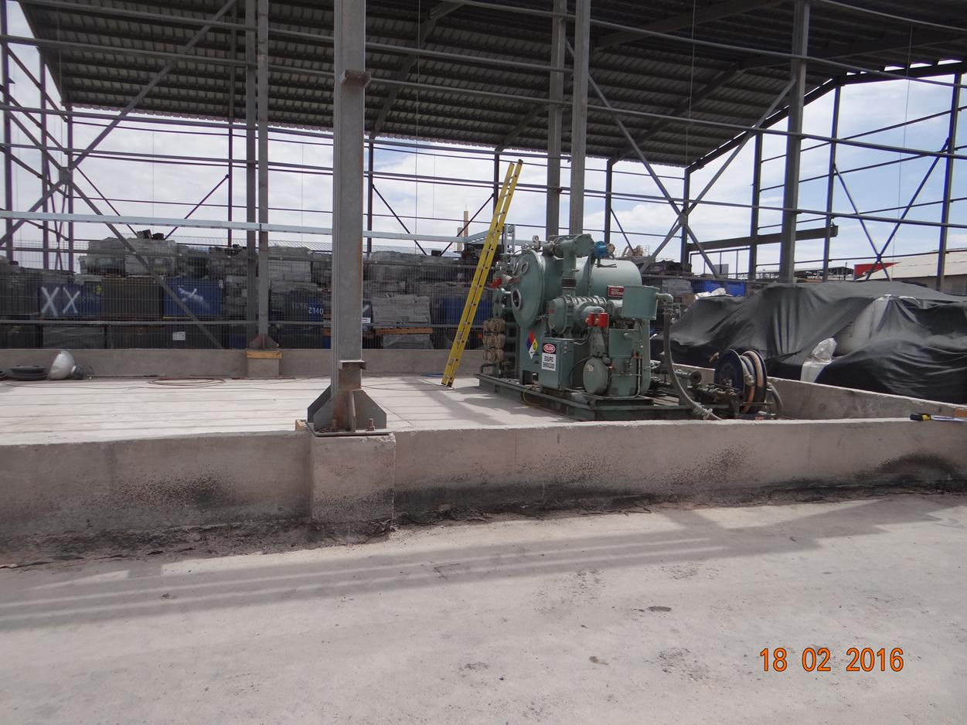 |  |  | 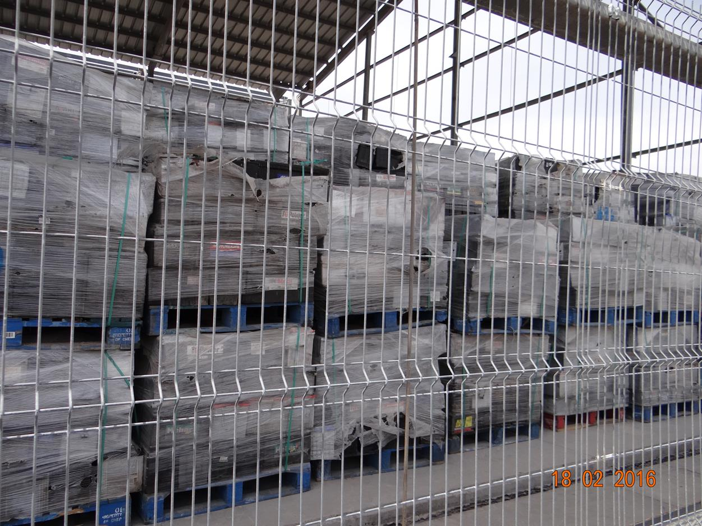
Fotografía 1. | Fecha: 18-02-2016 |  | Fotografía 2. | Fecha: 18-02-2016
Coordenadas DATUM WGS84 HUSO 19 | Coordenada Norte: 7.518.322 | Coordenada Este: 510.793 | Coordenadas DATUM WGS84 HUSO 19 | Coordenada Norte: 7.518.365 | Coordenada Este: 510.811
Descripción medio de prueba: Planta de filtrado de aceite con pretiles de contención, canalización y cámara de contingencia. |  |  | Descripción medio de prueba: Galpón de baterías (corresponde al galpón de residuos peligrosos de la RCA N° 228/2014).
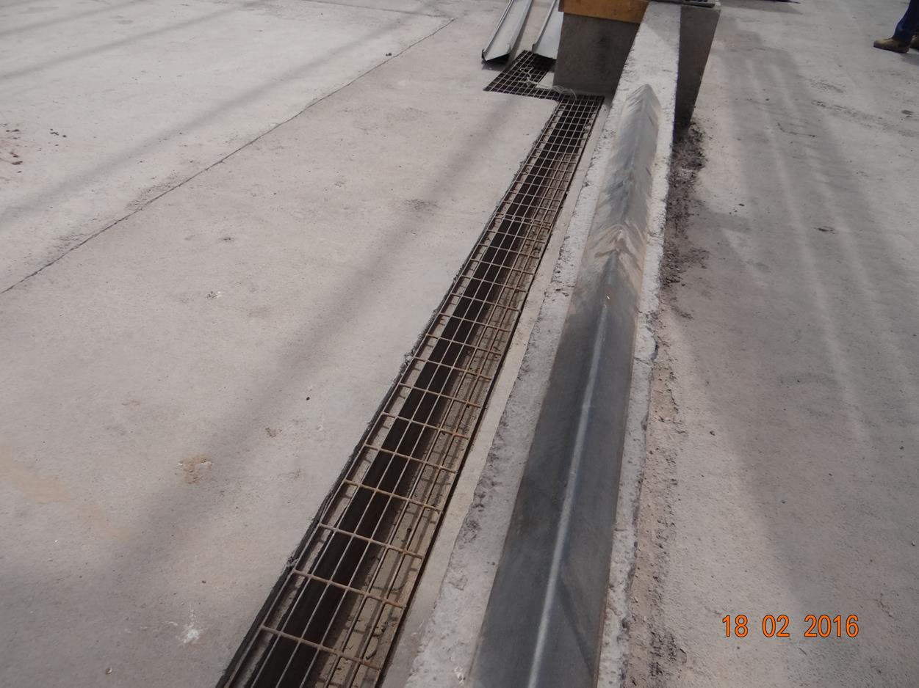 |  |  | 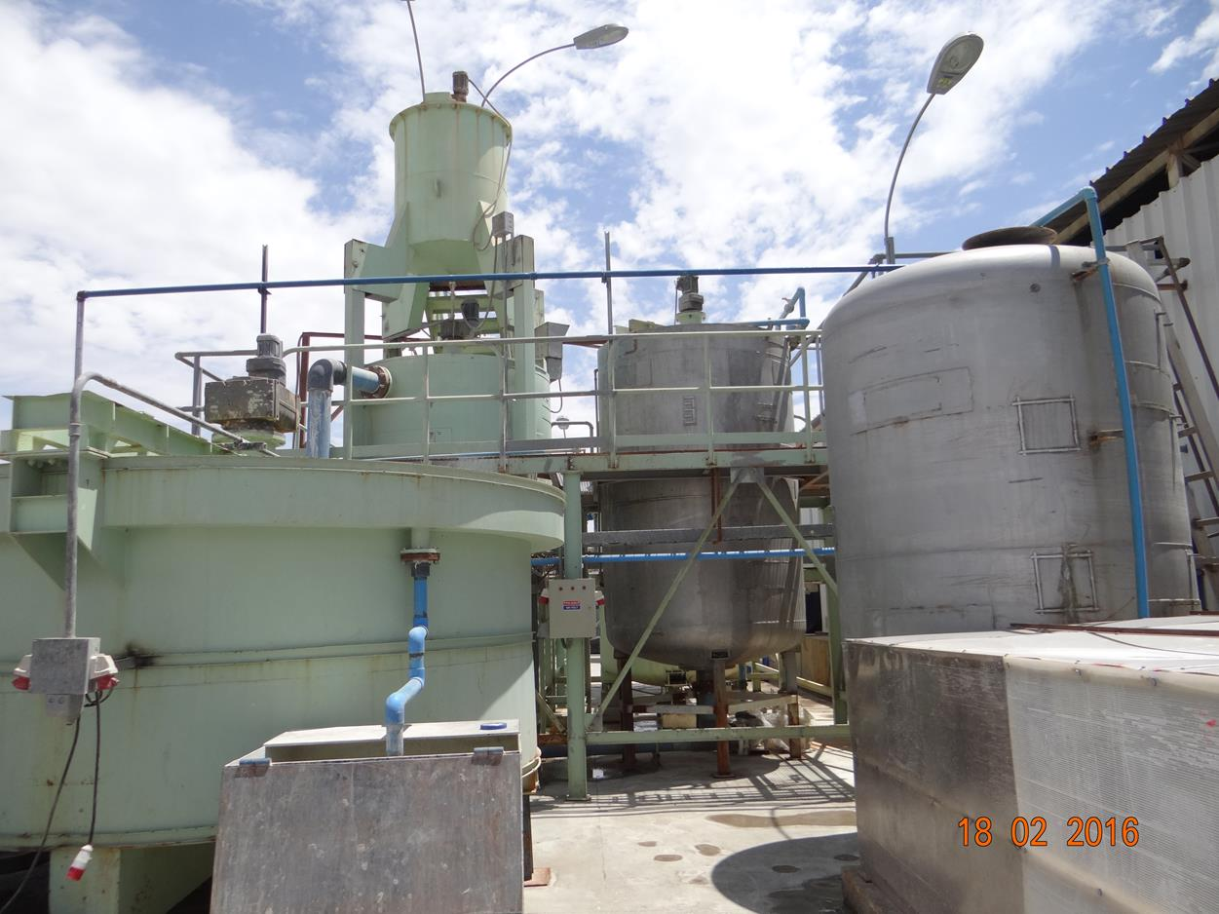
Fotografía 3. | Fecha: 18-02-2016 |  | Fotografía 4. | Fecha: 18-02-2016
Coordenadas DATUM WGS84 HUSO 19 | Coordenada Norte: 7.518.365 | Coordenada Este: 510.811 | Coordenadas DATUM WGS84 HUSO 19 | Coordenada Norte: 7.518.453 | Coordenada Este: 510.756
Descripción medio de prueba: Galpón de baterías (poseía sistemas de evacuación de residuos líquidos). |  |  | Descripción medio de prueba: Sector de agua recuperada.

Registros
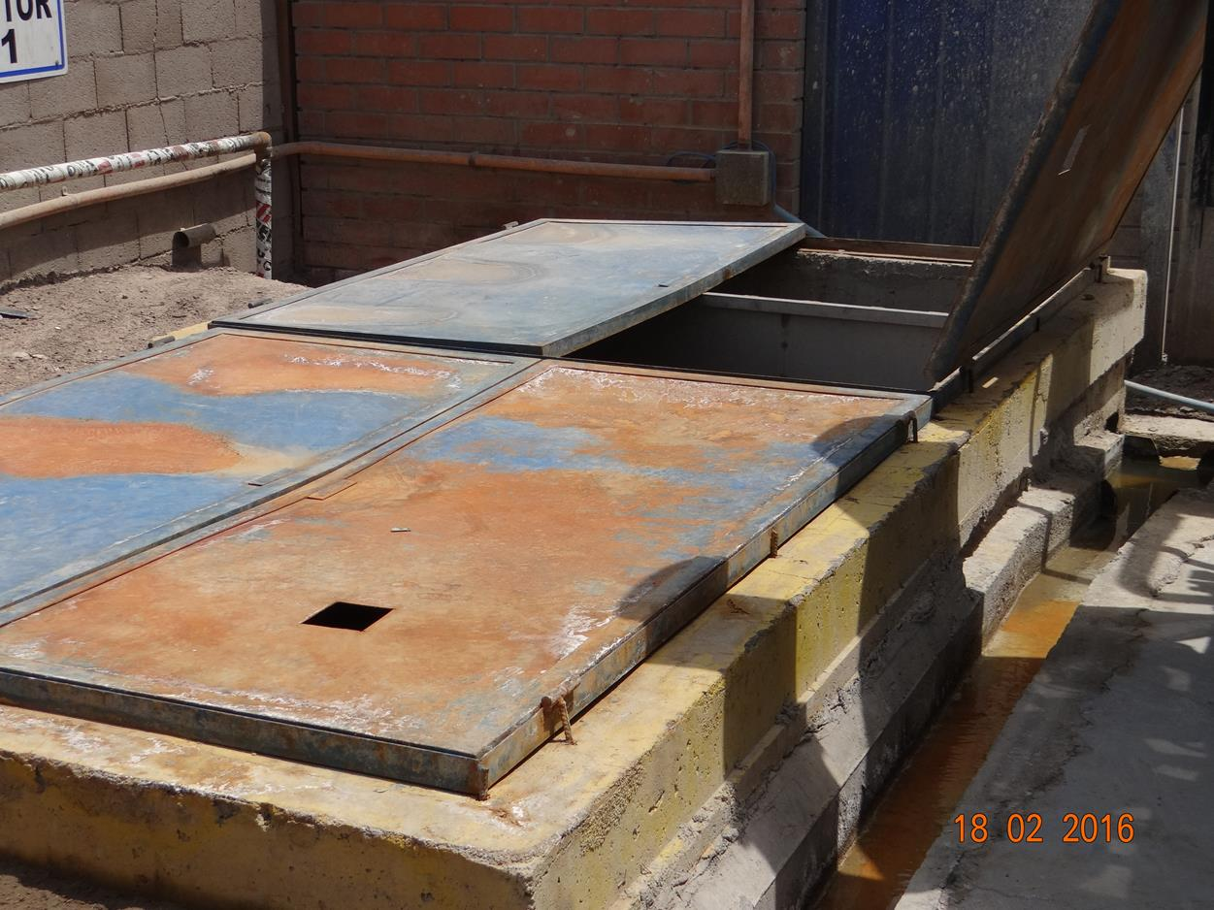 |  |  | 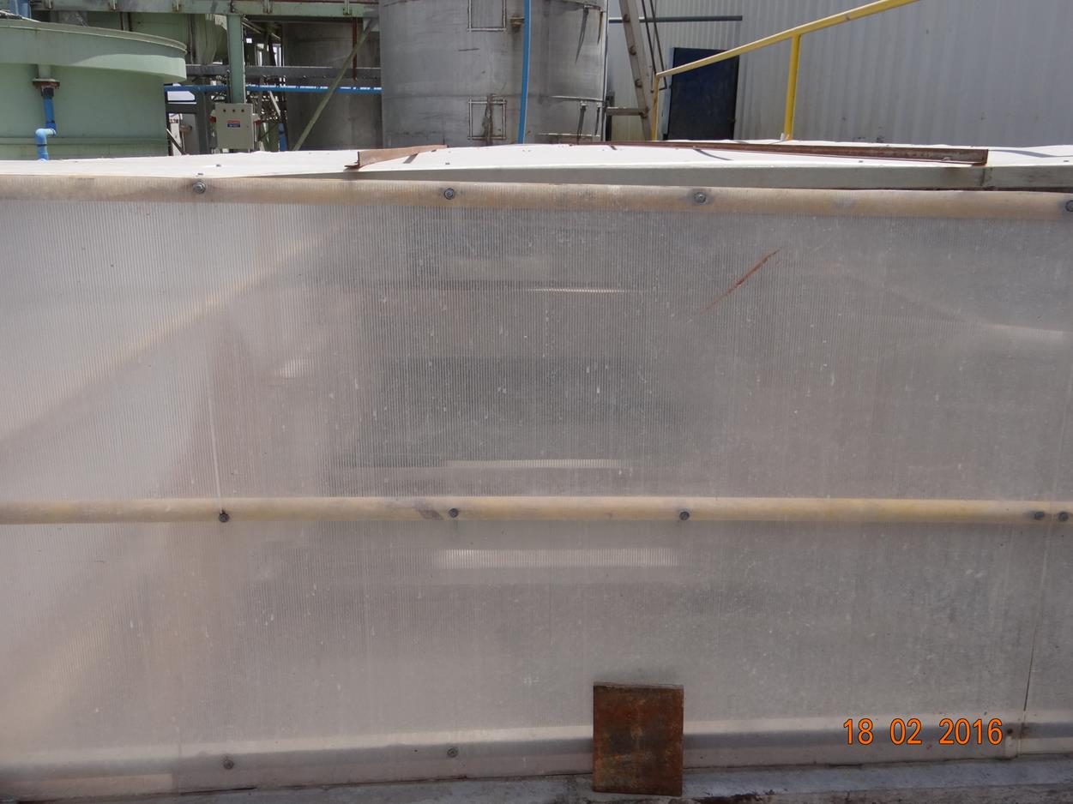
Fotografía 5. | Fecha: 18-02-2016 |  | Fotografía 6. | Fecha: 18-02-2016
Coordenadas DATUM WGS84 HUSO 19 | Coordenada Norte: 7.518.453 | Coordenada Este: 510.756 | Coordenadas DATUM WGS84 HUSO 19 | Coordenada Norte: 7.518.453 | Coordenada Este: 510.756
Descripción medio de prueba: Pozo 1. |  |  | Descripción medio de prueba: Pozo 2.
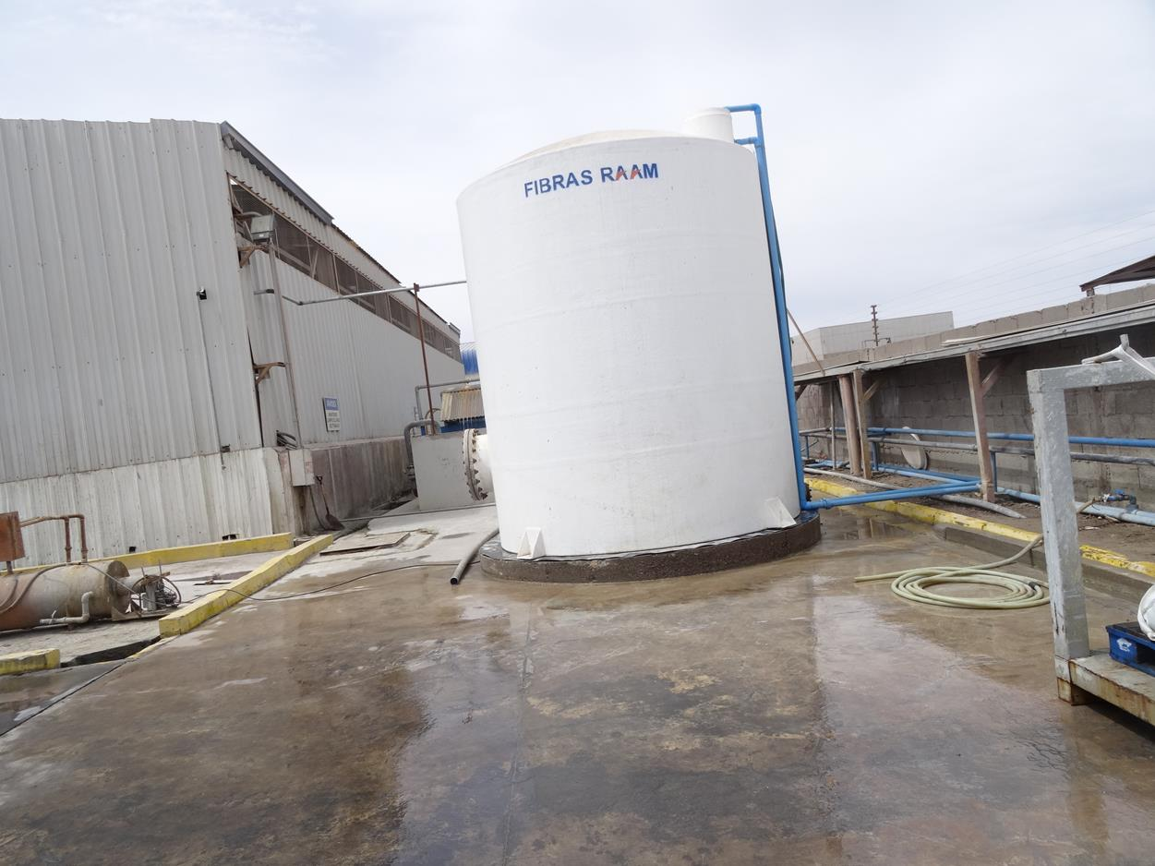 |  |  | 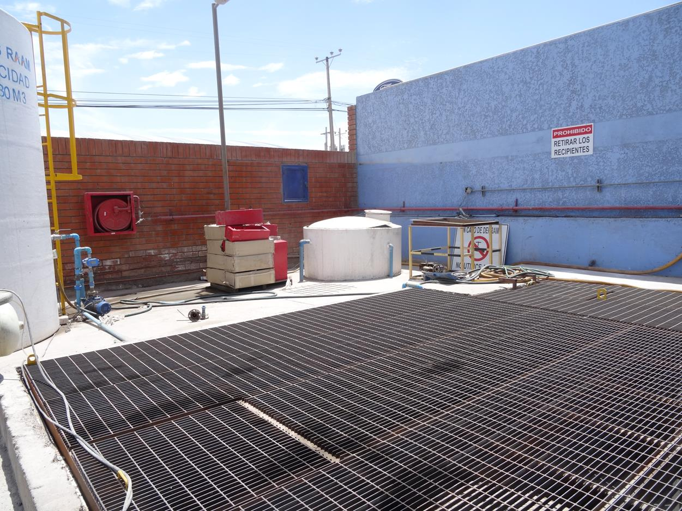
Fotografía 7. | Fecha: 18-02-2016 |  | Fotografía 8. | Fecha: 18-02-2016
Coordenadas DATUM WGS84 HUSO 19 | Coordenada Norte: 7.518.518 | Coordenada Este: 510.832 | Coordenadas DATUM WGS84 HUSO 19 | Coordenada Norte: 7.518.518 | Coordenada Este: 510.832
Descripción medio de prueba: Estanque de 30 m³ de agua industrial. |  |  | Descripción medio de prueba: Planta de tratamiento de Aguas Servidas (PTAS).

Manejo de emisiones atmosféricas.

Número de hecho constatado: 2 | Estaciones N°: 11, 12, 14 y 19.
Documentación solicitada y entregada:
- Indicar la capacidad del horno rotatorio y consumo mensual de petróleo.
- Bitácora del horno (carga de operación día; noviembre 2015 a la fecha) de la inspección ambiental del 18 de febrero de 2016.
- Dar a conocer la temperatura con que salen los gases desde ambas las chimeneas.
- Presentar programa de mantención de filtro de manga y eficiencia del horno rotatorio del año 2016.
- Documento (Carta o R.E.) que autorice la no implementación del sistema captador de polvos en la sección de chancado y molienda de la planta.
- Documento que acredite la relación contractual con el laboratorio que realiza las mediciones de calidad del aire.
Exigencias:

RCA N° 125/2004; Considerando 6.4.
Emisión de Gases y Material Particulado: Las actividades del Proyecto no generarán emisiones de gases y material particulado a la atmósfera en concentraciones mayores a las establecidas en la legislación vigente o que puedan ocasionar un riesgo a la salud de las personas. Esto se logra, en el horno rotativo, por medio de un sistema de extracción y captación de gases y material particulado, el cual posee una cámara de post-combustión, para completar la combustión de los gases, un enfriador, un precipitador por gravedad y un sistema de filtros de mangas.
Se generarán emisiones a la atmósfera, correspondientes a gases de combustión de petróleo en las ollas de fundición. Estas emisiones serán permanentemente controladas y monitoreadas por la empresa ALS Patagonia S.A., con quienes hemos establecido un contrato de monitoreo isocinético semestral.
En cualquier caso, en el evento de que las emisiones o material particulado producido por estas chimeneas, superen la norma de emisiones vigentes, RAM Ltda. suspenderá su operación y corregirá los defectos de funcionamiento.
Con relación a emisiones fugitivas, se presentaron los planos y memoria de cálculo del sistema de extracción y captación de gases y material particulado, el que incorpora tanto el sistema de extracción directo del horno rotatorio, como el confinamiento de los gases fugitivos con su respectivo sistema de extracción y filtrado, además de las campanas, conductos, sistemas de enfriamiento de gases y filtros.
Para la acreditación de la normativa vigente aplicable al proyecto, RAM Ltda. realizará un programa de monitoreo conjuntamente con la empresa Inppamet Ltda. (Empresa matriz), de acuerdo con el Servicio de Salud de Antofagasta, se refiere de a lo siguiente:
a) Decreto Supremo Nº 59/98 de MINSEGPRES: Monitoreo de Calidad de aire de Material Particulado Respirable (MP-10): La programación del monitoreo de calidad de aire para material particulado MP-10 durante el primer año de operación del proyecto, corresponderá a cuatro campañas anuales con representación estacional (monitoreo cuatrimestral) de un mes de duración cada una, con mediciones de concentraciones de 24 horas, con cambio de filtros una vez cada tres días.
b) Decreto Supremo Nº 136/2000 de MINSEGPRES: Monitoreo de concentración de plomo en el aire: se compromete a realizar análisis de plomo en los filtros que se obtengan en las mediciones de material particulado respirable MP-10. La frecuencia de monitoreo será de cuatro campañas de monitoreos anuales.
c) Decreto Supremo Nº 115/2002 de MINSEGPRES: Monitoreo niveles de concentración de monóxido de carbono en el aire: RAM Ltda., se compromete a incorporar dentro de su programa de calidad de aire, mediciones continuas para monóxido de carbono en campañas cuatrimestrales con duración de treinta días seguidos, coincidente con el programa de monitoreo de MP-10. Las mediciones se realizarán para un periodo diario de ocho horas. La primera de estas campañas se ejecutará en forma previa a la etapa de construcción de manera de obtener información basal. La segunda campaña también será coincidente con el monitoreo de MP-10, el cual se ejecutará inmediatamente una vez que la futura planta entre en operación, para continuar posteriormente con campañas de frecuencia cuatrimestral.
d) Adicionalmente, dentro del marco del programa de Calidad del Aire, se realizarán mediciones isocinéticas semestrales, que incluirán mediciones gases de combustión de petróleo en las ollas de fundición y horno rotatorio.
RCA N° 104/2007; Considerando 3.1.5.6.
Las baterías rotas se moverán mediante un cargador frontal (o una grúa horquilla), al área de almacenamiento o al depósito de alimentación, para luego ser incorporadas al chancador (primera etapa necesaria para procesar las baterías).
La planta usará un sistema de chancado de batería diseñado especialmente para producir un tamaño de partícula adecuado para que posteriormente (en la sección de Separación Hidrodinámica y mediante un harneado húmedo, seguido de una celda de flotación), se produzca una perfecta separación de los componentes de las baterías, que corresponden a: polipropileno (PP) y cloruro de polivinilo (PVC), constituyentes de las cajas; separadores; plomo metálico de bornes; grillas y finalmente la pasta de batería compuesta por óxidos y sulfatos de plomo, que es el componente principal (borra)…
Los óxidos y sulfatos, al igual que los bornes y grillas, pasarán a la sección de fundición y refinación (ollas de fundición y horno rotatorio, ya existentes y evaluados ambientalmente), donde se procesarán con idéntico tratamiento que los demás residuos de corrosión de ánodos…

RCA N° 104/2007; Considerando 3.1.5.7
Proceso de fundición
Esta fase del proyecto no sufre cambios respecto de lo ya evaluado ambientalmente, y considera el tratamiento de los residuos en las ollas de fundición y en el horno rotatorio.
a) Fundición en ollas
Corresponde a la fundición de ánodos de descarte, previamente lavados. Esta fundición tiene un relativo contenido de Cu (Cobre), Bi (Bismuto), Sb (Antimonio) y otros, los cuales deben ser removidos por medio de una refinación pirometalúrgica adicionando oxidantes que, al reaccionar con la aleación, generan la oxidación de dichos componentes. Estos óxidos se separan por flotación (debido a su menor densidad), siendo removidos mecánicamente y derivados al proceso primario de reducción que se describe más adelante.
Las planchas de ánodos usados son cargadas en las ollas de fusión a una razón de 25 Ton/día. La temperatura de trabajo de estas ollas es de aproximadamente 480°C, generando una producción de 19 Ton/día de billets de plomo metálico de 800 Kg. cada uno.
Para el procesamiento de los bornes de plomo, plomo metálico, y grillas o placas negativas, el proceso es exactamente lo que se realiza en la actualidad en la planta de RAM Ltda. Es por ello que esta etapa no sufre cambios de consideración, aumento del proceso productivo.
Los drosses generados en las ollas de fundición son enviados al horno rotatorio para recuperar el plomo presente en ellos. Estos drosses poseen una proporción de 50-60 % de plomo, el porcentaje restante está conformado por compuestos de cobre, antimonio, calcio, bismuto y oxígeno principalmente.
b) Horno rotatorio
El proceso corresponde a la fusión y reducción térmica de las principales especies presentes en las borras anódicas (sulfato de plomo, peróxido de plomo y óxido de plomo) y se realiza en un horno rotatorio de llama directa. De acuerdo a las reacciones químicas, los productos que salen del proceso descrito, corresponden a plomo metálico (Pb), dióxido de carbono gaseoso, y escorias de fundición (FeS).
El horno rotatorio corresponde a un cilindro giratorio con capacidad de carga de 15.000 kg aproximadamente, el cual es alimentado por un costado con escorias de plomo provenientes de las ollas de fundición y borras anódicas previamente deshidratadas (borras de electrocorrosión de ánodos y de las placas positivas de las baterías, que están constituidas principalmente de PbO2 y PbO y también son llamadas borras o pasta). En el otro extremo se ubica un quemador, el cual utiliza una mezcla de petróleo y oxígeno. El consumo de petróleo diésel de este horno corresponde a 40 lt/hora. La temperatura de operación alcanza los 1.200 °C.
Cuando el producto del horno rotatorio contiene impurezas inferiores a 200 ppm de antimonio y bismuto, pasa a un proceso de moldeo final. En caso que las concentraciones de Sb y Bi en el plomo metálico sean mayores a 200 ppm, se envía al proceso de moldeo de ánodos solubles, para su posterior refinación electrolítica y/o refinación pirometalúrgica.
Los gases y material particulado en suspensión, generados en este proceso, son captados por una campana y enviados por tuberías selladas a un sistema de filtración, para luego ser reincorporados al proceso.
En la sección de chancado y molienda de baterías, se implementarán captadores de polvo, tipo filtro de manga, similares a los actualmente en uso de la planta de filtros, pero de menor tamaño. Los polvos capturados en estos filtros se tratan, al igual que los generados por el horno rotatorio y las ollas de refino, reincorporándolos como materia prima al proceso de fusión reductora, en el horno rotatorio, donde son reducidos a plomo metálico y escoria.
El electrolito se recuperará, se almacenará en estanques inertes y se comercializará a las diferentes empresas mineras de la región, las que lo utilizan para la lixiviación de cobre. El filtrado de plomo metálico y/o óxidos y sulfatos se incorpora como materia prima al horno rotatorio.
De acuerdo a los antecedentes presentados, los distintos plásticos (PP y PVC), se lavarán en el proceso de flotación diferencial, para retirarles las sales y óxidos adheridos. Una vez lavados, separados, controlada su acidez (neutra) y contenido de plomo máximo (100 ppm), se comercializan a las distintas empresas del área, que lo utilizan como materia prima para diversos artículos. Las disoluciones del lavado que contienen los óxidos y sales de plomo, se filtrarán, neutralizarán y se reciclarán al proceso. Los sólidos (óxidos y sulfatos de plomo) serán reincorporados al horno rotatorio como materia prima.
Las disoluciones contaminadas del proceso de separación y lavado serán neutralizadas con cal (CaOH). Producto de esta neutralización, se forma un precipitado de sulfato de calcio (CaSO4) como componente adicional de la suspensión de óxidos y sulfatos, todos los cuales serán filtrados a través de un filtro prensa y reincorporados al horno rotatorio como materia prima. El plomo se recuperará como plomo metálico y el yeso queda constituyendo parte de las escorias inertes…

RCA N° 104/2007; Considerando 3.2.3
El Titular indica (al igual que en la DIA del proyecto original) que el presente proyecto no generará emisiones de gases y material particulado a la atmósfera en concentraciones mayores a las establecidas en la legislación vigente o que puedan ocasionar un riesgo a la salud de las personas. Esto, en consideración a que la instalación de un nuevo módulo para el tratamiento de baterías no modifica los equipos ya instalados, es decir, ollas de refino, horno de fundición y principalmente casa de filtro.
Según lo declarado, estas instalaciones no sufrirán cambio alguno, debido a que las materias primas a incorporar al horno y ollas de refino serán las mismas a las evaluadas originalmente (Plomo metálico y Borras Anódicas) y a que el horno y ollas de refino presentan una capacidad de carga máxima (que se mantiene actualmente), siendo imposible incorporar mayor o más material a estos equipos, debido que su construcción física y mecánica lo impide.
Los gases y material particulado en suspensión generado en el proceso, son captados por una campana y enviados por tuberías selladas a un sistema de filtración. Esto se logra, en el horno rotatorio, por medio de un sistema de extracción y captación de gases y material particulado, el cual posee una cámara de post-combustión, para completar la combustión de los gases, un enfriador, un precipitador por gravedad y un sistema de filtros de mangas…
Para verificar el cumplimiento de lo declarado por el Titular (respecto de que el proyecto no generará emisiones de gases y material particulado a la atmósfera en concentraciones mayores a las establecidas en la legislación vigente), el Titular continuará la realización de un monitoreo de calidad de aire respecto de material particulado MP10 (el que considera caracterización de plomo), monitoreo consistente en una campaña anual de treinta días, con cambio de filtros cada dos días…

Decreto N° 59/1998; IV Metodologías de pronóstico y medición; Artículo 8°
Para efectos de emplazamiento de un colector de muestras de MP10 en una EMRP, se deben considerar los siguientes aspectos:

- Como criterio general en las estaciones de monitoreo, es favorable que los colectores estén a una distancia mínima de separación.
- Se requiere tomar la muestra a alturas que vayan desde los 2 a 15 m sobre el nivel del suelo.
- Obstrucciones espaciales:
    - Si el monitor es colocado sobre un techo o sobre otra estructura similar, entonces debería estar mínimo a 2m de distancia de la pared más cercana, de una casa o cualquier otro obstáculo vertical; (…)

Decreto N° 136/2001; Título III Metodología de medición de la norma; Artículo 4°
La medición de la concentración de plomo en aire comprenderá dos etapas: el muestreo de material particulado y el análisis de plomo en éste.
- Muestreo
En aquellos lugares donde existan asentamientos humanos afectados por emisiones de plomo con características distintas a las provenientes de las fuentes móviles, el Servicio de Salud competente podrá aprobar en la red de monitoreo de plomo, estaciones EMPB, que utilicen el método gravimétrico de muestreador de alto volumen para partículas totales en suspensión como método de muestreo.

Para efectos del emplazamiento de un colector de muestras de MP10 en una EMPB se deberá considerar los aspectos indicados en el artículo 8º del decreto supremo 59, de 1998, del Ministerio Secretaría General de la Presidencia.
Hechos:
- Durante las actividades de inspección realizadas a esta unidad fiscalizable, tanto la Sra. Ivicevic, Jefe Medio Ambiente RAM, (Anexo 1, Acta de Inspección Ambiental día 1), como el Sr. Sebastián Honores, Encargado de Medio Ambiente RAM (Anexo 1, Acta de Inspección Ambiental día 2), informaron por separado que la sección de chancado y molienda de baterías no cuenta con captadores de polvo debido a que el proceso se realiza en húmedo.
- Se constató que efectivamente no existen captadores de polvo en la sección de chancado y molienda de baterías (Fotografía 9), ya que el proceso se realiza en húmedo ya que la sección de molino de trituración de baterías, caen al tanque de separación y son enviados a la tina de lavado.
- Respecto a lo anterior, el Titular en respuesta a la segunda inspección ambiental ingresó, a través del documento MAPR N° 053/2016 (Anexo 3), la carta N° 0167 del 30 de marzo de 2012 de la Dirección Regional del Servicio de Evaluación Ambiental (SEA) de Antofagasta. En ésta se indicó por parte de dicho Servicio que la modificación a ejecutar por Recicladora Ambiental Ltda., en su proyecto “Nuevo Módulo para Recicladora y Refinadora de Residuos” (RCA N° 0104/2007) no constituye un cambio de consideración. Dentro de las modificaciones consultadas por el Titular al SEA se encuentra la implementación de nueva tecnología en la planta de tratamiento de baterías. En la memoria técnica adjunta a carta MAPR N° 053/2016 (Anexo 3), el Titular agregó que en la implementación de estas modificaciones se incluye un sistema de enfriamiento con agua inyectada directamente en el molino, permitiendo además captar la totalidad de polvos que pudiesen generarse en el proceso de trituración de baterías. Por lo tanto, el Titular señala que la implementación de los captadores de polvo (RCA N° 104/2007) se precisaba para una tecnología de tratamiento de las baterías distinta a la antes descrita.
- Por otro lado, se constató el funcionamiento del horno rotatorio. Se verificó que los gases y material particulado en suspensión generado es captado por una campana y enviados por ductos sellados a casa de filtro (Fotografías 10 y 11). Además, se constató la existencia de un sistema de control de emisiones en el horno rotatorio, por medio de un sistema de extracción y captación de gases y material particulado, el que cuenta con una cámara de post – combustión, un enfriador, un precipitador por gravedad y un sistema de filtros de mangas (Fotografías 12 y 13). En inspección ambiental del 31 de mayo de 2016 también se constató la presencia de un lavador de gases denominado Scrubber. En dicha instancia la Sra. Ivicevic señaló que se realizan muestreos isocinéticos en forma semestral, actualmente a través de la empresa Corday. Considerando este cambio, esta Superintendencia solicitó a través del acta de inspección ambiental del 31 de mayo de 2016 (Anexo 1) la relación contractual entre el Titular y el laboratorio antes señalado. El Titular respondió a través de la carta MAPR N° 053/2016. No obstante, el Titular informó por esa vía sobre las tareas que aceptaba cumplir el laboratorio en materia de muestreos isocinéticos estipulados en la contratación del servicio, por lo que a través del Ord. MZN N° 303 del 12 de julio de 2016 de la Superintendencia del Medio Ambiente (Anexo 17) requirió en específico el respaldo que haya autorizado el cambio de laboratorio. De esta manera, el Titular respondió, a través carta MAPR N° 063 de fecha 19 de julio de 2016 (Anexo 5), que ya no trabaja con la empresa ALS Patagonia S.A. dado que ésta dejó de ofrecer servicios de monitoreo, dejando en su reemplazo para ejecutar los muestreos isocinéticos a la empresa Corday Ingeniería y Medio Ambiente. Agrega en esta carta que adjunta las resoluciones que autoriza a Corday Ingeniería y Medio Ambiente a realizar los informes isocinéticos. No obstante, al revisar estos anexos esta Superintendencia indica que sólo adjunta una carta sin número de fecha 22 de julio de 1998 del Servicio de Salud Metropolitano del Ambiente, dirigida a S.G.S. ECOCAPE y en donde se listan las personas que cuenta con los exámenes teórico prácticos aprobadas para la realización de los muestreos isocinéticos de material particulado, según el método EPA 5, en la Región Metropolitana. No es posible vincular este documento a las actividades de muestreos isocinéticos realizados por la empresa Corday Ingeniería y Medio Ambiente.
- Según lo indicado por la Sra. Ivicevic, el horno posee control de material particulado.
- Se informó que al momento de la inspección se quemaban en el horno residuos plomados (borras) y que funciona las 24 horas del día.
- Se realizaron grabaciones de las 2 chimeneas del horno rotatorio con Cámara Termográfica marca Flir modelo GF320 en modo térmico (capturas de los videos en fotografía 14) y HSM. A través de este equipo se constató que al momento de la inspección, las chimeneas registraron una temperatura aproximada en operación de 65,7°C.
- En inspección ambiental del 31 de mayo de 2016 se indicó, por parte de la Sra. Neyelka Ivisevic, que la segunda línea de fundición no se encontraba en operación, agregando que el proyecto “Complemento Módulo RAM” se encuentra en etapa de Adenda N° 1 en el Sistema de Evaluación de Impacto Ambiental.
- Se constató que no existe almacenamiento temporal de escorias puesto que se extraen directamente de la charola desde el horno de fundición, donde por una parte se obtiene escoria y por otra plomo bullion según lo señalado por la Sra. Ivicevic, agregando que el producto final (plomo bullion) es almacenado temporalmente en un patio de transferencia de residuos (Fotografía 15). Posteriormente el Titular en Memoria Técnica adjunta a Carta MAPR N° 053/2016 (Anexo 3), precisa que el producto final es almacenado en el área de almacenamiento de producto terminado.
- En la segunda inspección ambiental (31 de mayo 2016), se visitó la estación de monitoreo de calidad del aire denominada “Escuela Básica D-126”. En este punto la Sra. Neyelka Ivicevic indicó que la estación monitora se instaló el año 2004 y cuenta con representatividad poblacional según Resolución N° 4.134/2004 del, en ese entonces, Servicio de Salud de Antofagasta (Anexo 5), agregando que se realizan 4 campañas al año de forma estacional en treinta días seguidos cada una, midiendo MP-10, plomo en MP-10, monóxido de carbono y variables meteorológicas: velocidad y dirección de viento, humedad y temperatura.
Fiscalizadora de la SEREMI de Salud Antofagasta, constató que la estación monitora se encuentra ubicada al costado de un galpón, lo cual podría afectar la representatividad de los datos aportados (Fotografía 16). Sin embargo, de la medición realizada utilizando el Software Google Earth (versión 7.1.5, imagen satelital base DigitalGlobe del 11 de abril de 2016), fue posible constatar que la distancia entre el galpón y la estación es de aproximadamente de 6 metros hacia el Suroeste de la estación (Figura 2), mientras que el D.S. 59/1998, exige una distancia mínima de 2 m entre la estación monitora y la pared más cercana.
Resultados examen de Información:
- La Superintendencia del Medio Ambiente, a través del Ord. MZN N° 62 del 16 de febrero de 2016 (Anexo 7), encomendó actividades de seguimiento ambiental a la SEREMI de Salud de la Región de Antofagasta. La encomendación fue en relación a 15 seguimientos (entre los años 2013 al 2015), sobre monitoreos de calidad del aire y mediciones isocinéticas comprometidas según la RCA N° 125/2004. Los números o códigos del Sistema de Seguimiento de la SMA que fueron encomendados son: 10488, 10972, 16192, 16193, 18336, 18338, 22816, 24276, 24279, 28963, 29286, 31013, 31952, 38212 y 38217.
- Posteriormente, la SEREMI de Salud de la Región de Antofagasta, mediante el Oficio N° 0260 del 10 de marzo de 2016 (Anexo 8), realizó un análisis de la información de seguimiento ambiental encomendada. En el análisis se evaluaron los siguientes parámetros: MP10 (mg/m³), Pb (ug/m³) y CO (8 horas). Para cada uno de ellos se contrastó el valor permitido con la concentración mensual informada. Finalmente, se concluyó que: “esta Autoridad Sanitaria informa que no existen excedencias de acuerdo a los compromisos establecidos en la RCA N° 125/2004”.
- Los informes de seguimiento relativos a los monitoreos de calidad del aire y mediciones isocinéticas de la RCA N° 125/2004, fueron realizados por la empresa CORDAY Ingeniería y Medio Ambiente (Anexo 3).
- Sobre la solicitud de indicar la capacidad del horno rotatorio y consumo mensual de petróleo, el Titular presentó bitácora del horno donde señaló las cantidades de insumos y materias primas que son cargadas por colada en el horno de fundición, pueden fluctuar entre 19.426 y 26.151 kilos. La bitácora presentada abordó los meses de noviembre y diciembre de 2015 y, enero y febrero del año 2016. Entre los datos más relevantes destacan: Tipo de material cargado, fundentes y reductores empleados, total de carga del horno, plomo recuperado, escoria generada, entre otros (Anexo 2). Además, se adjuntó planilla de producción interna de la empresa con el consumo mensual de petróleo. En el mes de noviembre de 2015 se consumieron 89.529 litros, en diciembre de 2015, 81.767 litros y, en febrero de 2016 (hasta el día 17), 46.017 litros (Anexo 2).
Por otro lado, se adjuntó la Resolución Exenta N° 8862/2015 de la SEREMI de Salud, donde se mencionó que el horno rotatorio puede tratar hasta 2.680 toneladas de residuos plomados, teniendo a la vista la Resolución Exenta N° 327/2015 del SEA/2015, pertinencia ambiental que consignó el aumento a 2.680 toneladas de residuos plomados, haciendo referencia que tal cambio no considera mayores emisiones de la chimenea del horno (Anexo 2).
- Sobre la solicitud de dar a conocer la temperatura con que salen los gases desde ambas chimeneas, el Titular informó que la temperatura de la salida de los filtros que son registradas en el sistema de control de extracción de gases registran fluctuaciones entre 50 y 65°C, adjuntando fotografías de la pantalla del sistema de control de extracción de gases. En una fotografía se observó una temperatura chimenea final de 56,1°C y en otra fotografía se observó una temperatura final de 64,4°C (Anexo 2). Con relación a la temperatura de salida de los gases después del scrubber, los valores fluctuaron entre los 25 y 40°C, los que según el Titular fueron registros realizados con equipos de medición isocinéticos.
- En cuanto al programa de mantención del filtro de manga y eficiencia del horno rotatorio para el año 2016, el Titular hizo entrega de éste a través de Carta MAPR N° 053/2016 (Anexo 3), de cuyo análisis la SEREMI de Salud de Antofagasta, (Anexo 4), indicó que el Titular cumple con la entrega de la información solicitada.

Registros
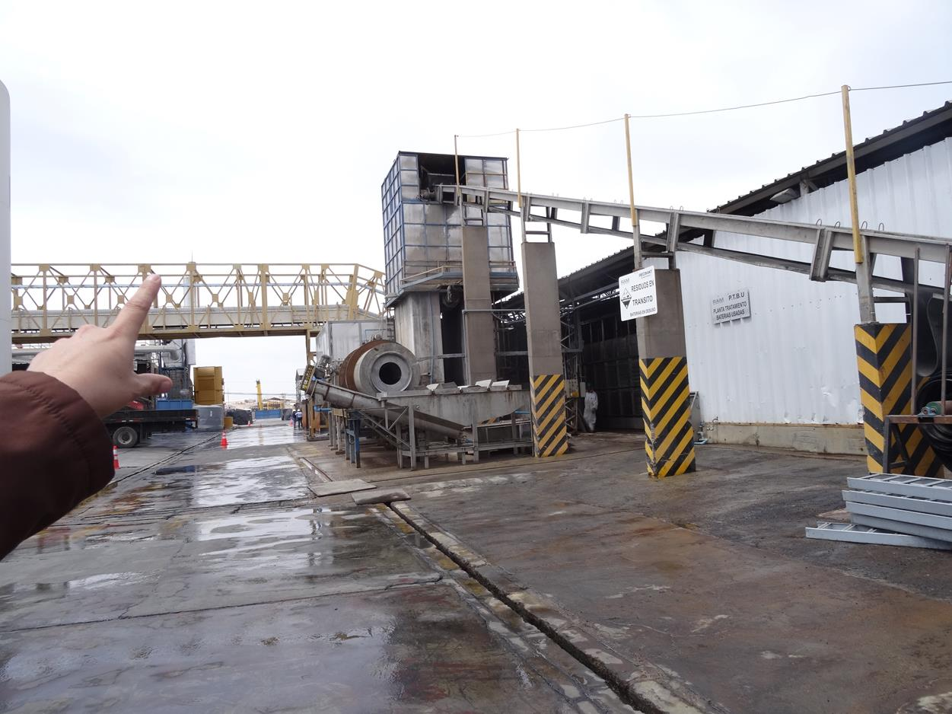
Fotografía 9. |  |  | Fecha: 18-02-2016
Coordenadas DATUM WGS84 HUSO 19 |  |  | Coordenada Norte: 7.518.494 |  | Coordenada Este: 510.792
Descripción medio de prueba: Correa y molino de trituración.
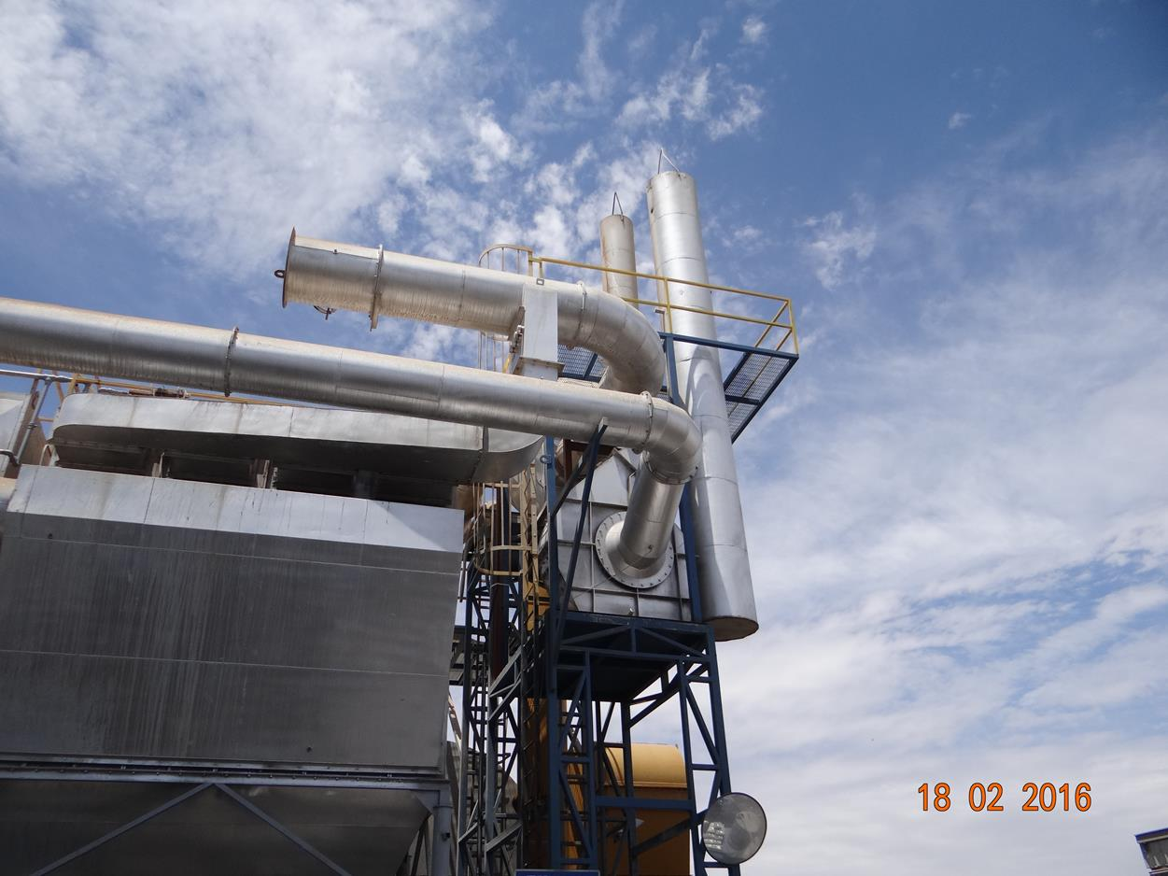 |  |  | 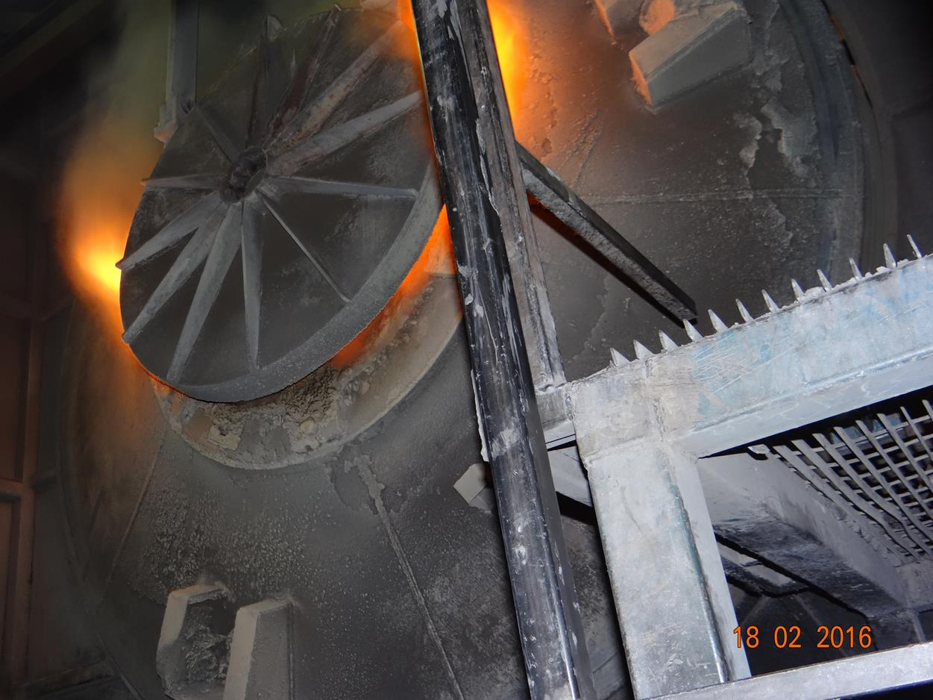
Fotografía 10. | Fecha: 18-02-2016 |  | Fotografía 11. | Fecha: 18-02-2016
Coordenadas DATUM WGS84 HUSO 19 | Coordenada Norte: 7.518.449 | Coordenada Este: 510.820 | Coordenadas DATUM WGS84 HUSO 19 | Coordenada Norte: 7.518.446 |  | Coordenada Este: 510.835
Descripción medio de prueba: Horno rotatorio. |  |  | Descripción medio de prueba: Horno rotatorio en funcionamiento al momento de la inspección ambiental.

Registros
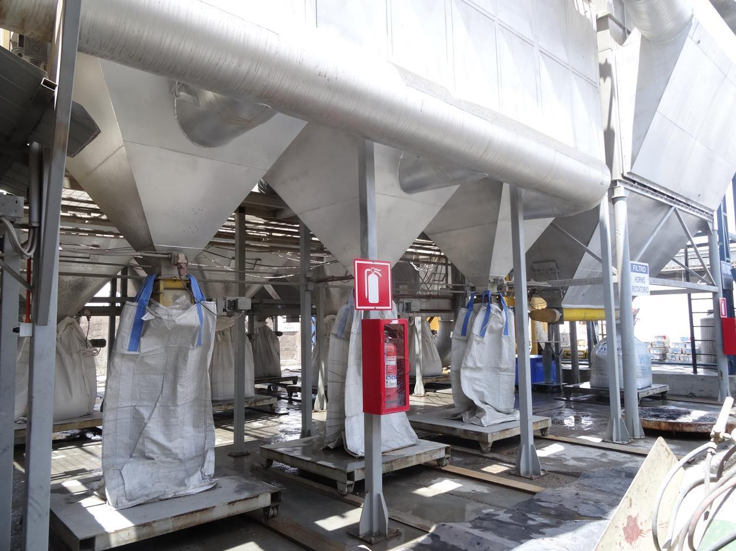 |  |  | 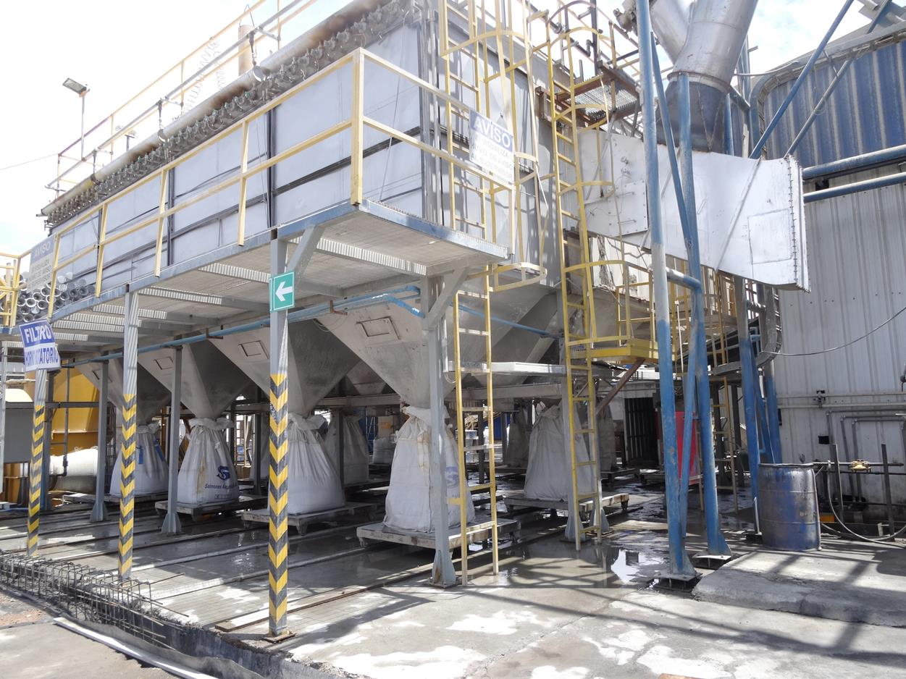
Fotografía 12. | Fecha: 18-02-2016 |  | Fotografía 13. | Fecha: 18-02-2016
Coordenadas DATUM WGS84 HUSO 19 | Coordenada Norte: 7.518.449 | Coordenada Este: 510.820 | Coordenadas DATUM WGS84 HUSO 19 | Coordenada Norte: 7.518.449 | Coordenada Este: 510.820
Descripción medio de prueba: Sistemas de filtro de mangas N° 2. |  |  | Descripción medio de prueba: Sistema de filtro de mangas N° 1.
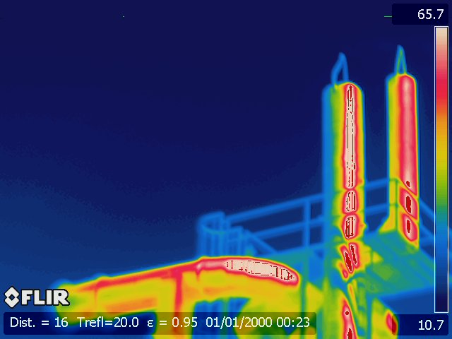 |  |  | 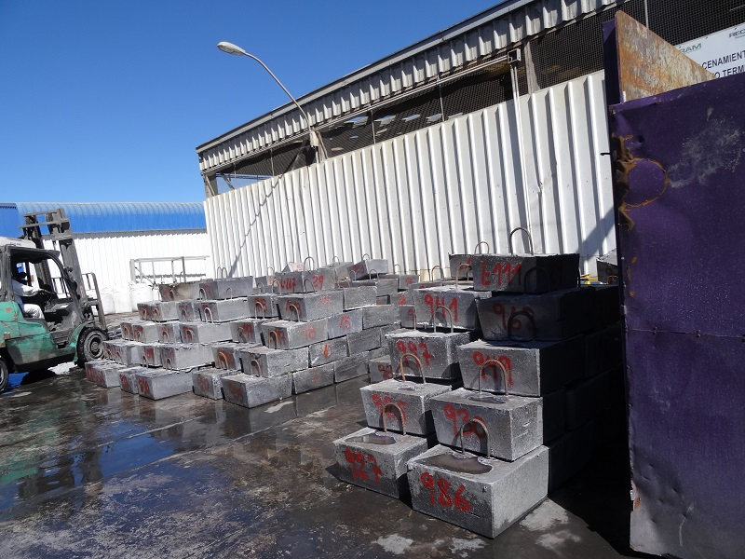
Fotografía 14. | Fecha: 18-02-2016 |  | Fotografía 15. | Fecha: 31-05-2016
Coordenadas DATUM WGS84 HUSO 19 | Coordenada Norte: 7.518.449 | Coordenada Este: 510.820 | Coordenadas DATUM WGS84 HUSO 19 | Coordenada Norte: 7.518.453 | Coordenada Este: 510.860
Descripción medio de prueba: Captura de imagen del video grabado en chimeneas del horno rotatorio con cámara termográfica, en donde para éstas se registró una temperatura de operación de aproximadamente de 65,7°C |  |  | Descripción medio de prueba: Plomo bullion (tochos) en patio de transferencia de la Planta.
Registros
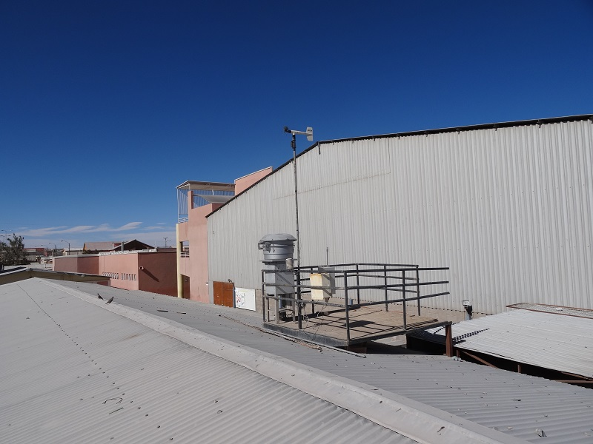 |  |  | 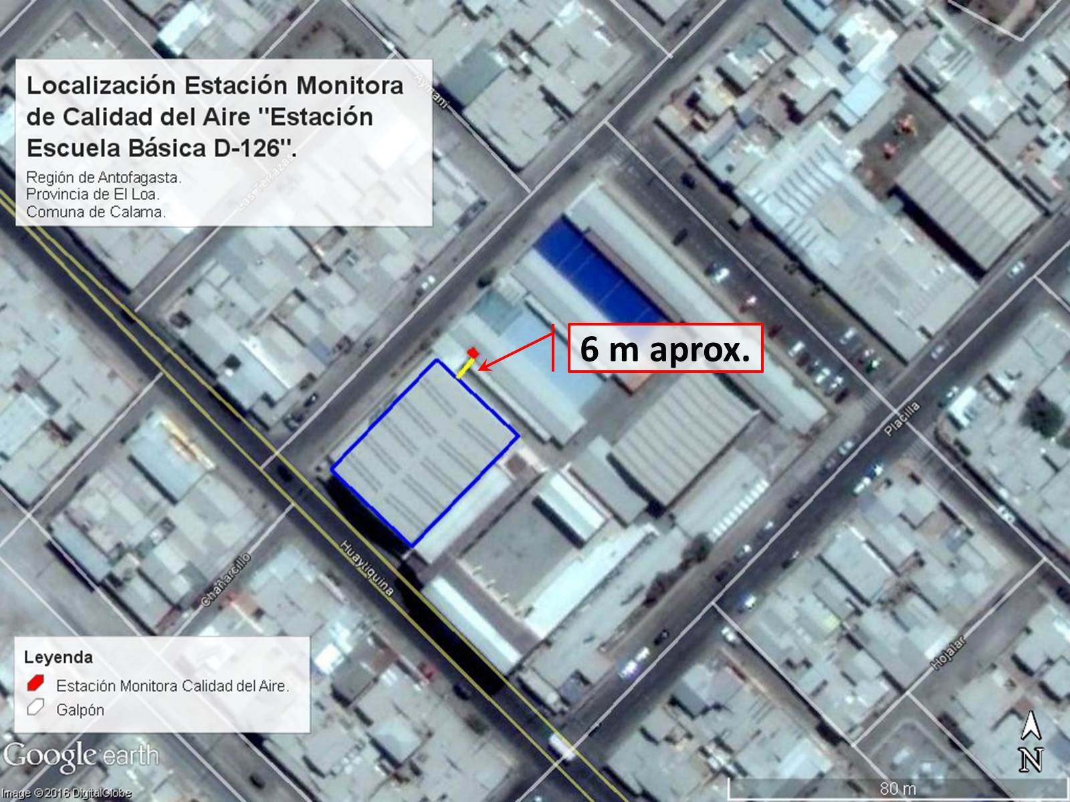
Fotografía 16. | Fecha: 31-05-2016 |  | Figura 2.
Coordenadas DATUM WGS84 HUSO 19 | Coordenada Norte: 7.519.015 | Coordenada Este: 509.470 | Coordenadas DATUM WGS84 HUSO 19 | Coordenada Norte: 7.519.015 | Coordenada Este: 509.470
Descripción medio de prueba: Estación monitora de calidad del aire “Estación Escuela Básica D-126”. |  |  | Descripción medio de prueba: Distancia entre estación monitora de calidad del aire “Estación Escuela Básica D-126” e infraestructura (galpón).

Manejo de residuos sólidos.

Número de hecho constatado: 3 | Estaciones N°: 2, 4, 5, 16 y 18 (todas correspondientes al numeral 4.3.4 del presente informe).
Documentación solicitada y entregada:
- Registro de capacitaciones sobre procedimientos de manejo de residuos peligrosos, riesgos de contaminación por plomo, medidas de prevención de accidentes, y procedimientos en caso de accidentes y/o derrames. RCA N° 228/2014.
Exigencias:

RCA N° 125/2004; Considerando 6.1.
a) Residuos sólidos urbanos e industriales asimilables a Residuos Sólidos Urbanos: Producto de las características del proceso productivo del proyecto, la generación de residuos corresponderá a residuos sólidos urbanos e industriales asimilables a residuos domésticos. Estos residuos serán depositados en recipientes rotulados para tales efectos, los que estarán ubicados en puntos estratégicos cercanos al lugar de generación.
El retiro y disposición final de estos residuos será realizado por una empresa externa, que cuenta con la autorización sanitaria respectiva.
El sector para disposición final de Residuos Sólidos Urbanos considerado por el proyecto y que cuenta con la autorización sanitaria respectiva, corresponde al actual vertedero municipal de la Ilustre Municipalidad de Calama.
b) Escorias de Fundición: Los residuos así calificados serán, en una primera etapa, devueltos al generador, sin perjuicio de lo cual RAM se encuentra trabajando en la implementación de un vertedero para disposición final de este residuo.
El almacenamiento temporal de estas escorias se hará en un patio de transferencia de residuos. Este patio considera una superficie aproximada de 1.020 m², el cual estará impermeabilizado con un radier de concreto H30 de 20 cm de espesor y aislado del sello de excavación por un film de geotextil y una geomembrana de Polietileno de Alta Densidad HDPE de al menos 1,5 mm de espesor, conducente a los respectivos pretiles de contención de las posibles infiltraciones. Adicionalmente contará con una cubierta que permita proteger a los residuos almacenados de los efectos de la radiación solar.
c) Residuos peligrosos: En incidentes potenciales en que se generen estos tipos de residuos, se ha considerado su envío a Hidronor, Santiago. De ser necesario, el almacenamiento temporal de estos residuos se hará en el patio de transferencia de residuos.

RCA N° 125/2004; Resuelvo 2.
Certificar que el proyecto "Recicladora y Refinadora de Residuos Mineros y Metales No Ferrosos" presentado por RAM Limitada, cumple con los requisitos ambientales aplicables y con la normativa de carácter ambiental, incluido los requisitos ambientales de los permisos ambientales sectoriales contenidos en los Artículos Nº 90, 93, 94 del Reglamento del Sistema de Evaluación de Impacto Ambiental.

RCA N° 104/2007; Considerando 3.1.5.3.
Patio de almacenamiento: Tal como el Titular almacena en la actualidad los drosses, borras anódicas, scraps y ánodos usados de plomo, las baterías se almacenarán en el patio de almacenamiento, con posterioridad a su recepción y registro en una romana de pesaje ubicada en el patio de descarga. Una vez ingresadas, serán dispuestas temporalmente en un sector de almacenamiento en tránsito, destinado exclusivamente para tales fines. Las baterías serán almacenadas en dicho sector, dentro de contenedores metálicos de 40 pies de largo, diseñados y destinados exclusivamente para el transporte y almacenamiento temporal de estos residuos.

RCA N° 104/2007; Considerando 3.1.5.5.
Extracción del electrolito de las baterías: Al momento de desarmar los pallet con baterías (dentro del patio de residuos peligrosos), se procederá a trasvasijar el posible electrolito que contenga cada batería, en un tambor de plástico o recipiente adecuado para ese tipo de compuesto. En su defecto, el electrolito de las baterías será desaguado al pozo impermeabilizado o piscina de decantación que se encuentra en la zona posterior al patio de transferencia, para luego ser bombeado a estanques de almacenaje de ácidos y finalmente ser comercializado. Las baterías drenadas serán almacenadas en el patio de transferencia de residuos peligrosos, a la espera de ser incorporada al proceso de chancado.

RCA N° 104/2007; Considerando 3.2.1.
RAM Ltda., declara que mantendrá la generación de residuos sólidos, respecto a lo ya evaluado ambientalmente.

RCA N° 104/2007; Resuelvo 2.
Certificar que se cumplen con todos los requisitos ambientales aplicables, y que el proyecto "Nuevo Módulo para Recicladora y Refinadora de Residuos" cumple con la normativa de carácter ambiental, incluidos los requisitos de carácter ambiental contenidos en los permisos ambientales sectoriales que se señalan en los artículos 90, 93 y 94 del Reglamento del Sistema de Evaluación de Impacto Ambiental.

RCA N° 228/2014; Considerando 3.1.4.
a) Galpón de almacenamiento de insumos o sustancias peligrosas: El galpón contempla una superficie de 675 m².
(…) Es importante señalar, que el objetivo de la construcción del galpón de almacenamiento de insumos es aumentar la capacidad de almacenamiento de insumos, por lo que no se contempla un aumento en las materias primas a procesar, más bien, se aumentará la capacidad de almacenamiento con el fin de asegurar el stock de materiales en el tiempo.

RCA N° 228/2014; Considerando 3.1.4.
c) Galpón de residuos peligrosos: El diseño del área de almacenamiento de residuos contempla una superficie de 570 m². El lugar de almacenamiento contará con un área de carga y descarga, estacionamiento de camiones, entre otros.
El sitio almacenará transitoriamente baterías de plomo-ácido y aceite filtrado almacenado en iso-contenedores. Cabe señalar, que los proyectos actuales no se verán alterados ni modificados en cuanto a un eventual aumento de los residuos baterías de ácido-plomo a tratar. El objetivo de la construcción de este galpón es aumentar la capacidad de almacenamiento a 400 ton/mes, manteniendo la capacidad de procesamiento actual, 2.000 ton/mes, de baterías de ácido-plomo. Respecto al aceite filtrado, este se almacenará en un máximo de 100 ton/mes.
Las características de los residuos a almacenar se indican a continuación:
c.1) Baterías plomo-ácido en desuso: El elemento fundamental de las baterías automotrices es la celda de plomo.
c.2) Aceite filtrado: El aceite que será utilizado en RAM Ltda., corresponderá solo a los aceites industriales de origen mineral (proveniente de aceites usados de motores).

RCA N° 228/2014; Considerando 3.1.5.1.
a) Galpón de almacenamiento de insumos
a.1) Estructura: La estructura soportante se compondrá de pilares y vigas reticuladas en perfiles U de acero. Los muros serán de plancha F-120 (resistente al fuego), y en el sector de almacenamiento de azufre se instalarán muros de hormigón de espesor 15 cm F-180 (resistente al fuego).
a.2) Fundaciones: Las fundaciones serán de hormigón armado y consideran un sobre­ cimiento que contendrá el perímetro del galpón y permitirá fijar pilares y muros al cimiento.
a.3) Cubierta: La cubierta será una plancha galvanizada o similar.
a.4) Envolvente y divisiones interiores: Para la envolvente del muro se considerará una plancha de resistencia al fuego F-120. La división interior para el almacenamiento de azufre, considerará muros de hormigón de espesor 15 cm.
RCA N° 228/2014; Considerando 3.1.5.1.
c) Galpón de residuos peligrosos
c.1) Estructura: La estructura soportante de cubierta se compone de pilares y vigas reticuladas en perfiles U de acero. Para colocar la cubierta se consideran costaneras en perfil C de acero.
c.2) Fundaciones: Las fundaciones serán de hormigón armado y consideran un sobrecimiento que contiene todo el perímetro del galpón y permitirá fijar pilares y muros al cimiento.
c.3) Cubierta: La cubierta es una plancha galvanizada modelo PV5 o similar debidamente anclada a costaneras.
c.4) Envolvente y divisiones interiores: Para la envolvente de muro perimetral se considera un cierre de seguridad tipo ACMAFOR, con pilares de 60 mm cada 2,5 m anclados a fundación, con altura de 1,8 m.

RCA N° 228/2014; Considerando 3.1.5.1.
c.8) Instalación eléctrica: Se consideran tableros y alumbrado. Los equipos de iluminación serán equipos anti-explosión.
c.9) Detección de incendio: Para el galpón se contempla la instalación de extintores de polvo seco ABC y en el sector de almacenamiento de aceite filtrado, se considerarán extintores de C02 y bins con arena. Además se contará con un sistema de alarmas de calor y sistema de red seca.

RCA N° 228/2014; Considerando 3.1.6.1.
c) Galpón de residuos peligrosos: En esta área se capacitará a todo el personal respecto del manejo adecuado de residuos peligrosos. Durante la operación, se almacenarán 400 toneladas de baterías plomo-ácido y 100 toneladas de iso-contenedores (capacidad 1 m3 de aceite filtrado).
c.3) Almacenamiento de residuos peligrosos: Una vez que el material esté descargado, se procederá al almacenamiento de los residuos dentro de los galpones. El periodo de almacenamiento de los residuos no excederá 6 meses.

RCA N° 228/2014; Considerando 3.1.6.1.
(…) La seguridad de las áreas, se basará en la continua capacitación del personal, específicamente en lo que concierne a los procedimientos de manejo de residuos peligrosos, riesgos de contaminación por plomo, medidas de prevención de accidentes, y procedimientos en caso de accidentes y/o derrames.

RCA N° 228/2014; Considerando 3.1.6.1.
Las características del almacenamiento se presentan en la siguiente tabla:

Área | Superficie | Descripción | Cantidad
Almacenamiento de baterías usadas. | 428 m² | Dispuesta en bins y ordenadas en 2 niveles.  Dispuestas sobre pallet y envueltas en film plástico. | 400 toneladas
Almacenamiento de aceite filtrado. | 142 m² | Iso-contenedores de 1 m³ en 2 niveles. | 100 toneladas

RCA N° 228/2014; Resuelvo 3.
Certificar, que se cumplen con todos los requisitos ambientales aplicables… incluidos los Permisos Ambientales Sectoriales contemplados en los artículos N° 90, 93 (…) del Reglamento del Sistema de Evaluación de Impacto Ambiental.
Hechos:
- Al momento de la inspección realizada el 18 de febrero de 2016 sólo estaba construido el galpón de almacenamiento de residuos, mientras que los otros dos, estaban en construcción (Fotografía 17).
- El galpón de almacenamiento de insumos o sustancias peligrosas, al momento de la inspección señalada anteriormente presentaba sólo las fundaciones y enfierraduras.
- El galpón de residuos peligrosos estaba construido (Fotografía 18), el cual está contiguo al galpón de planta de filtrado de aceite usado. Poseía en su interior almacenaje de baterías de plomo-ácido y aceite filtrado almacenado en tambores. El piso interior es un radier de 10 cm de espesor (aprox.). En el borde interior del perímetro del galpón existe un canal de hormigón con rejilla galvanizada para recibir el lavado de piso; no obstante aún no son construidas las cámaras de contingencia. Además, se constató la instalación de extintores.
- Se verificó la existencia y funcionamiento de charola de escorias y sector de almacenamiento. Este último sector corresponde a un galpón techado y abierto en un costado que posee radier de concreto. Además, el sector posee pretiles de contención para posibles infiltraciones (Fotografía 19 y 20).
- Se verificó la existencia de pretil de residuos industriales donde existen tres sectores de disposición temporal de residuos no peligrosos, peligrosos y laminillas de insumo (Fotografías 21,22, 23 y 24). De acuerdo a lo indicado por funcionaria de la SEREMI de Salud, los residuos peligrosos y no peligrosos no cuentan con Autorización Sanitaria de disposición temporal de residuos peligrosos y no peligrosos. El retiro y disposición final de estos residuos es realizado por una empresa del grupo interno de la empresa, que cuenta con la autorización sanitaria respectiva. Actualmente el Titular posee un contrato vigente con la empresa Befesa S.A.
Posterior a la inspección y mediante el Anexo 2, el Titular indicó que se encuentran en evaluación ante la SEREMI de Salud, los pretiles de residuos industriales no peligrosos y peligrosos, adjuntando las cartas de ingreso de las solicitudes de autorización (Cartas MAPR N° 002/2016 y MAPR N° 003/2016). Luego, el Titular envió el Anexo 9, indicando que para el permiso de almacenamiento transitorio de residuos industriales no peligrosos, la SEREMI de Salud, mediante Oficio N° 224 del 24 de febrero del año en curso, le devolvió los antecedentes, ya que se le indicó que se requiere modificar el permiso ambiental sectorial señalado, debiendo ser regularizado previamente en el SEA, mediante carta de Pertinencia. Ante ello el Titular ingresó al SEA, una carta el 08 de Marzo de 2016, en la cual se consulta sobre Pertinencia de ingreso al SEIA “Pretil (contenedor) de Residuos No Peligrosos”.
Por otro lado, para el caso del almacenamiento transitorio de residuos industriales peligrosos, la SEREMI de Salud, mediante Oficio N°197 del 23 de febrero del año en curso, le devolvió los antecedentes al Titular, ya que se le indicó que se requiere modificar el permiso ambiental sectorial señalado, debiendo ser regularizado previamente en el SEA, mediante carta de Pertinencia. Ante ello el Titular ingreso al SEA, una carta el 08 de Marzo de 2016, en la cual se consulta sobre Pertinencia de ingreso al Sistema de Evaluación de Impacto Ambiental “Pretil (contenedor) de Residuos Peligrosos”.
Finalmente, el SEA respondió las dos consultas de Pertinencias antes descritas mediante las R.E. N° 130/2016 y 131/2016 (Anexo 10), indicando que el “Pretil (contenedor) de Residuos No Peligrosos” y el “Pretil (contenedor) de Residuos Peligrosos”, no deben ingresar al SEIA.
- La Sra. Neyelka Ivicevic indicó que cuentan con autorización sanitaria para la disposición final de residuos sólidos urbanos del proyecto, siendo destinados al vertedero municipal de la Ciudad de Calama.
- En inspección ambiental del 31 de mayo de 2016, la fiscalizadora de la SEREMI de Salud de Antofagasta constató en el galpón N° 1 de almacenamiento de residuos peligrosos, el almacenamiento de pulpa proveniente de la desintegración de la batería, a granel y dispuesta en maxisacos. Posteriormente constató en el galpón de residuos peligrosos N° 2 el almacenamiento de borras anódicas en tambores de polipropileno de alta densidad, sellados y rotulados (Fotografía 25).
- En cuanto a los residuos peligrosos, según lo indicado por la Sra. Ivicevic, la empresa en caso de algún incidente considera su envío a la empresa Befesa S.A.
- Mediante el Anexo 2, y con relación al PAS N° 93, el Titular adjuntó las resoluciones de la SEREMI de Salud que autorizan el funcionamiento de la planta RAM Calama, ordenada de manera cronológica basada en cada RCA:

RESOLUCIONES PROYECTO 1. TRATAMIENTO BORRAS PLOMADAS Y CHATARRA DE ÁNODOS.
-Resolución Exenta Nº 0125/2004 de fecha 06 de Julio de 2004 de la Comisión Regional del Medio Ambiente IIª Región de Antofagasta, que autoriza ambientalmente el proyecto "Recicladora y Refinadora de Residuos Mineros y Metales no Ferrosos".
-Resolución N° 5068 de fecha 19 de Noviembre de 2004 del Servicio de Salud de Antofagasta, que autoriza el funcionamiento de la planta de tratamiento de residuos industriales, perteneciente a la Empresa RAM Ltda.

RESOLUCIONES PROYECTO 2. TRATAMIENTO BATERIAS PLOMO-ÁCIDO EN DESUSO.
-Resolución Exenta N°0104/2007 de fecha 10 de Abril de 2007 de la Comisión Regional del Medio Ambiente, que autoriza ambientalmente el proyecto "Nuevo Módulo para Reciclaje y Refinadora de Residuos", consistentes en el Tratamiento de Baterías de Plomo en Desuso.
-Resolución N° 1535 de fecha 30 de Abril de 2008, de la Seremi de Salud, II Región de Antofagasta, que autoriza el funcionamiento de eliminación de residuos peligrosos, consistente en el reciclaje de plomo de baterías.

RESOLUCIONES PROYECTO 3. TRATAMIENTO DE 2.000 TONELADAS MES DE COMPONENTES PLOMADOS.
-Resolución Exenta N°0062/2010 de fecha 22 de Febrero de 2010 de la Comisión Regional del Medio Ambiente, que autoriza ambientalmente el tratamiento de 2.000 toneladas mes de componentes plomados.
-Resolución N° 981 de fecha 01 de Abril de 2010, de la Seremi de Salud, II Región de Antofagasta, que autoriza el funcionamiento de eliminación de residuos peligrosos, consistente en borras anódicas y baterías.

RESOLUCIONES PROYECTO 4 TRATAMIENTO DE 2.680 TONELADAS MES DE COMPONENTES PLOMADOS.
-Resolución Exenta 1444 de fecha 05 de Marzo de 2015 de Secretaría Regional Ministerial de Salud, Región de Antofagasta, que autoriza el funcionamiento de la planta de residuos industriales peligrosos perteneciente a RAM Ltda., que consiste en reciclaje de plomo, borras anódicas, ánodos de plomo fuera de uso, baterías de plomo ácido fuera de uso y componentes de baterías.
-Resolución Exenta 8862 de fecha 18 de Diciembre de 2015 de Secretaría Regional Ministerial de Salud, Región de Antofagasta, que modifica Resolución Exenta 1444 de fecha 05 de Marzo de 2015 de Secretaría Regional Ministerial de Salud, Región de Antofagasta, que aprobó el funcionamiento de la planta de residuos industriales peligrosos perteneciente a RAM Ltda., que consiste en reciclaje de plomo, borras anódicas, ánodos de plomo fuera de uso, baterías de plomo ácido fuera de uso y componentes de baterías.

Resultados examen de Información:
- Sobre los registros solicitados de capacitaciones sobre procedimientos de manejo de residuos peligrosos, riesgos de contaminación por plomo, medidas de prevención de accidentes, y procedimientos en caso de accidentes y/o derrames (RCA N° 228/2014), el Titular informó que la empresa internamente realiza charlas de 5 minutos relacionados con estas materias, adjuntando registros del año 2016 referido a charlas de seguridad e inducción a los/as trabajadores/as nuevos/as o reubicados/as , un registro del año 2015 con el documento “Instructivo en Caso de Derrame de Plomo Fundido y/o Amago de Incendio”, y otros sin indicar fecha (Anexo 2). Además, se adjuntó registro de capacitación realizada por Mutual de Seguridad a los trabajadores de RECIMAT sobre “Manejo de Sustancias Peligrosas”, realizada en febrero de 2016 (Anexo 2). Por otro lado, se adjuntaron registros del año 2016 de la charla de inducción denominada “ODI”, la cual, según lo informado por el Titular, se entrega a los trabajadores de la empresa (Anexo 2). Además, el Titular informó que cuenta con un video corporativo que da a conocer al trabajador temas sobre manejo de residuos peligrosos industriales, tales como borras anódicas, chatarra anódica y baterías en desuso con sus riesgos de contaminación de plomo. Finalmente, se adjuntó el denominado “Instructivo en caso de derrame de plomo fundido y/o amago de incendio”, de diciembre de 2015 (Anexo 2).

Registros
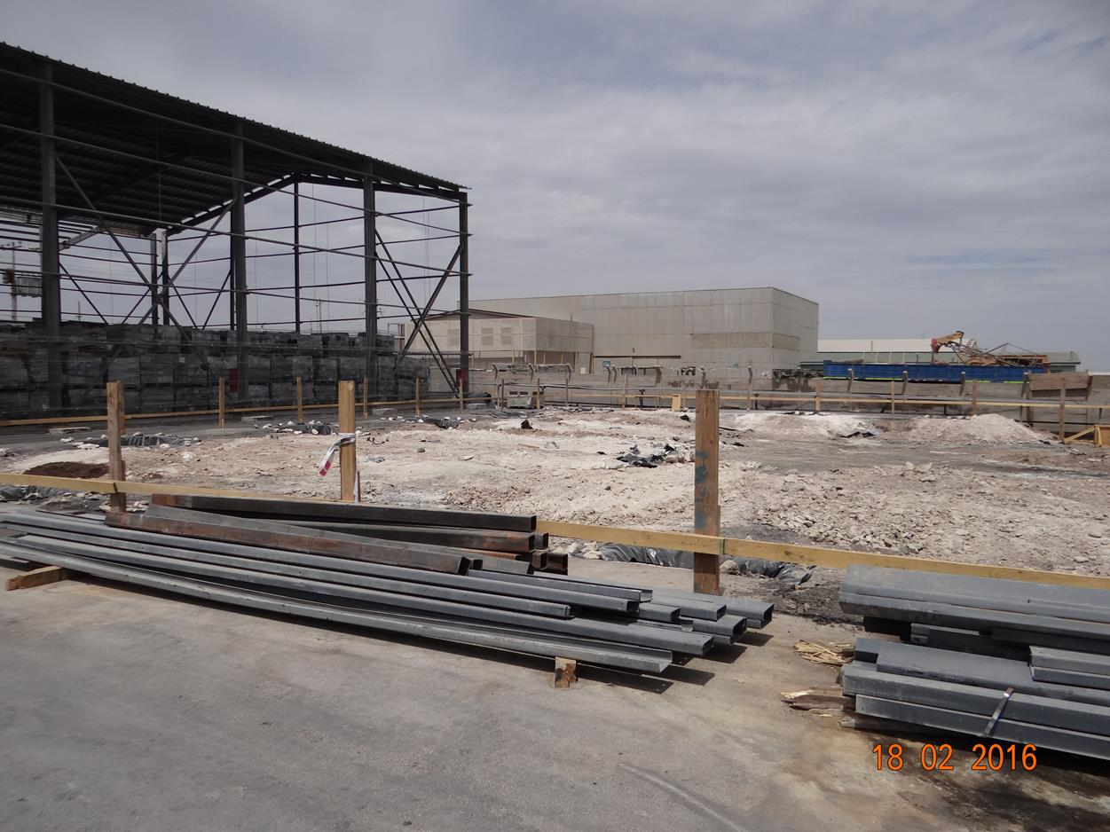 |  |  |  | 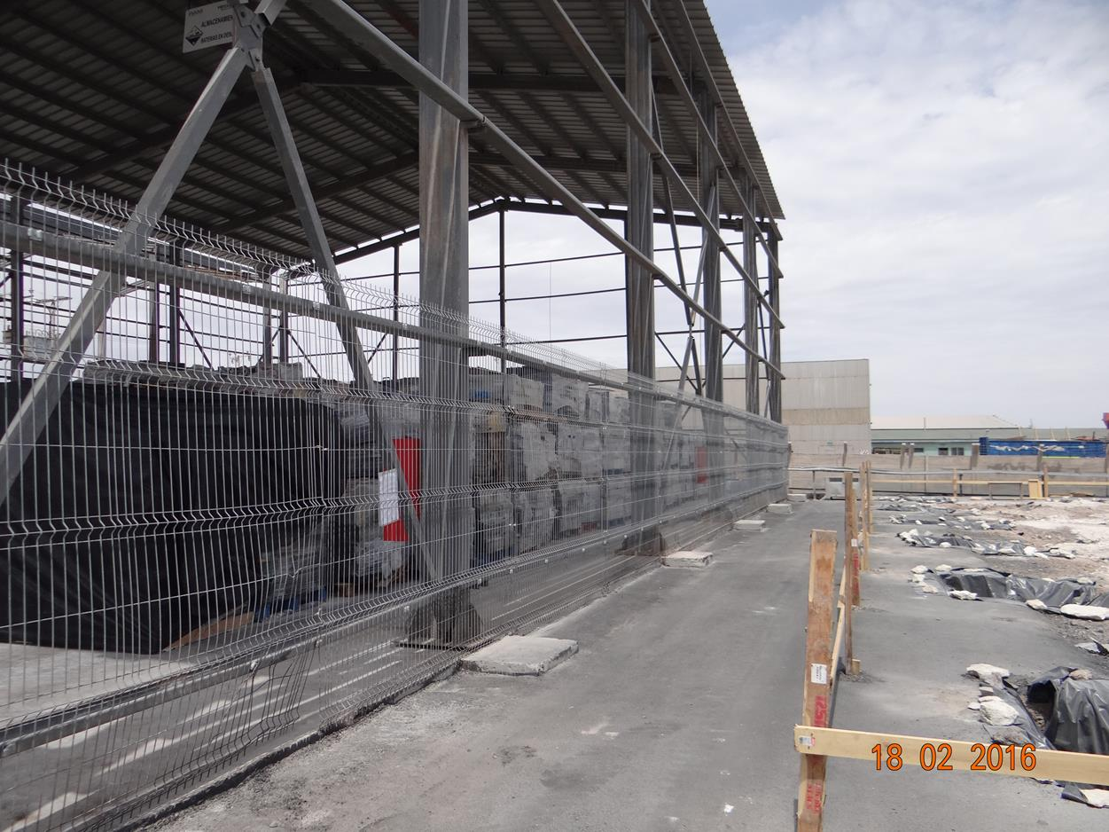
Fotografía 17. | Fecha: 18-02-2016 |  |  | Fotografía 18. | Fecha: 18-02-2016
Coordenadas DATUM WGS84 HUSO 19 | Coordenada Norte: 7.518.345 |  | Coordenada Este: 510.797 | Coordenadas DATUM WGS84 HUSO 19 | Coordenada Norte: 7.518.345 |  | Coordenada Este: 510.797
Descripción medio de prueba: Galpón para almacenamiento de residuos en construcción. |  |  |  | Descripción medio de prueba: Galpón de residuos peligrosos.
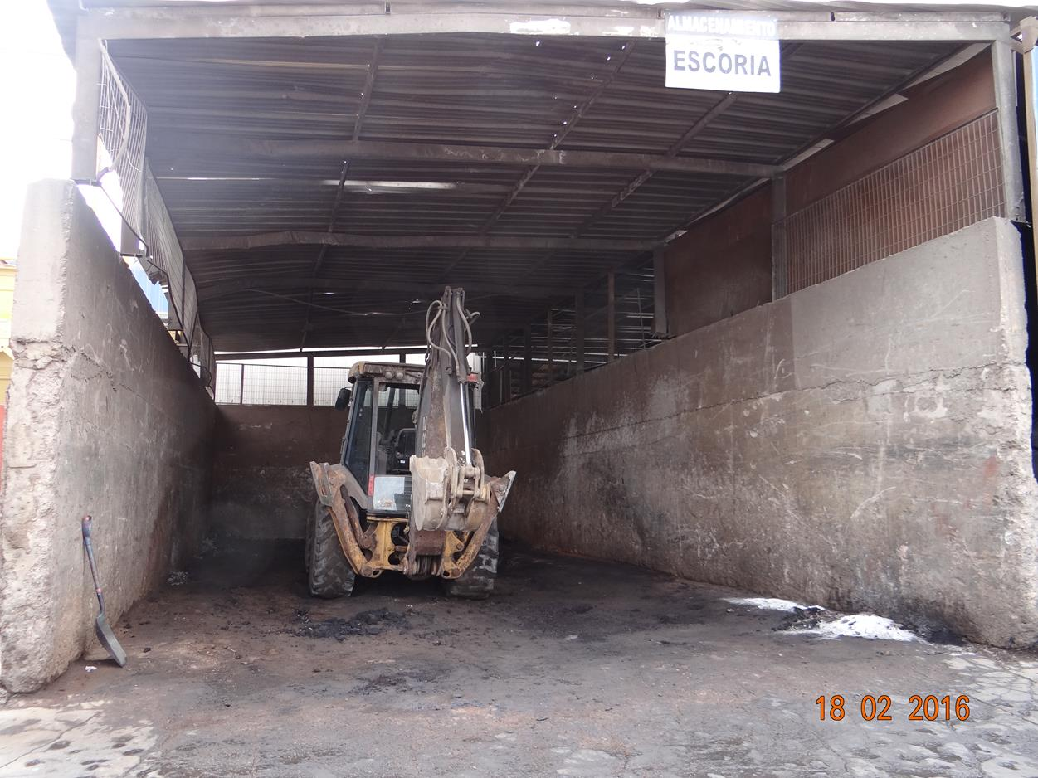  Charola de escorias |  |  |  | 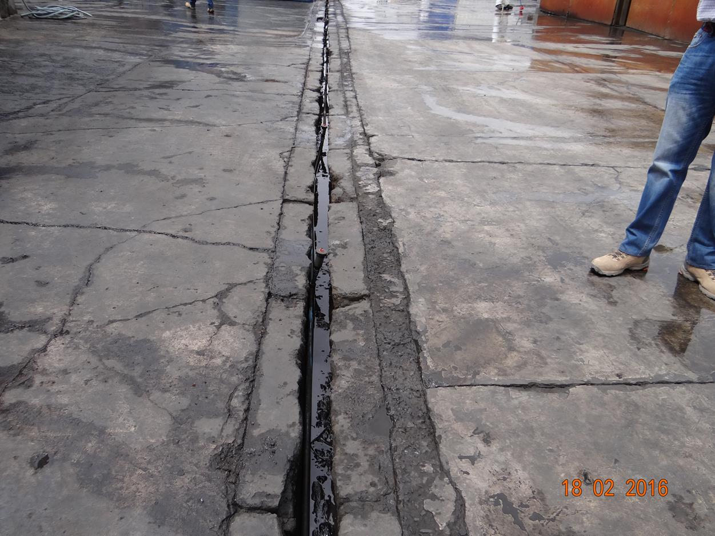
Fotografía 19. | Fecha: 18-02-2016 |  |  | Fotografía 20. | Fecha: 18-02-2016
Coordenadas DATUM WGS84 HUSO 19 | Coordenada Norte: 7.518.456 |  | Coordenada Este: 510.799 | Coordenadas DATUM WGS84 HUSO 19 | Coordenada Norte: 7.518.456 |  | Coordenada Este: 510.799
Descripción medio de prueba: Charola (bandeja) donde se disponen las escorias de fundición recolectada desde el horno. |  |  |  | Descripción medio de prueba: Radier de concreto al costado de la charola de escorias con pretiles de contención.
Registros
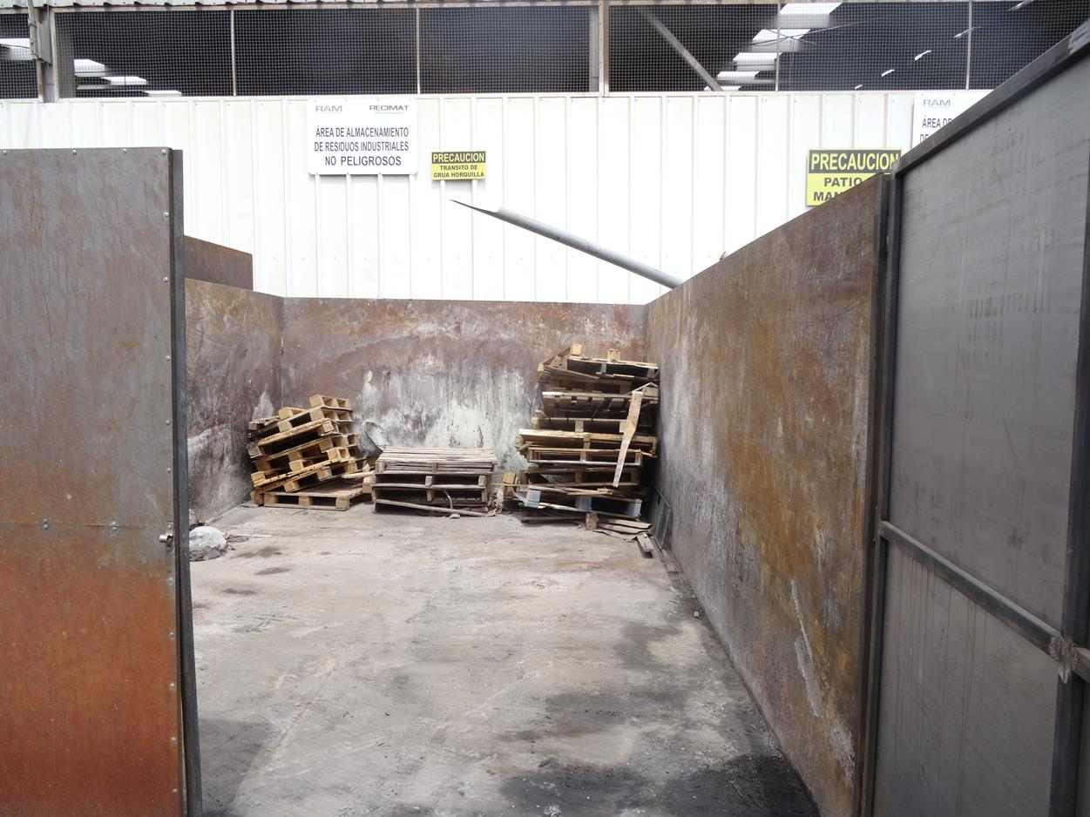 |  |  |  | 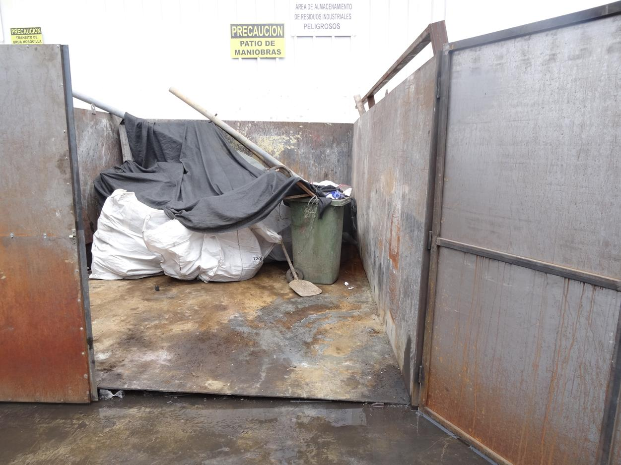
Fotografía 21. |  | Fecha: 18-02-2016 |  | Fotografía 22. |  | Fecha: 18-02-2016
Coordenadas DATUM WGS84 HUSO 19 | Coordenada Norte: 7.518.456 |  | Coordenada Este: 510.799 | Coordenadas DATUM WGS84 HUSO 19 | Coordenada Norte: 7.518.456 |  | Coordenada Este: 510.799
Descripción medio de prueba: Sitio de disposición de residuos industriales no peligrosos. |  |  |  | Descripción medio de prueba: Sitio de disposición de residuos industriales peligrosos.
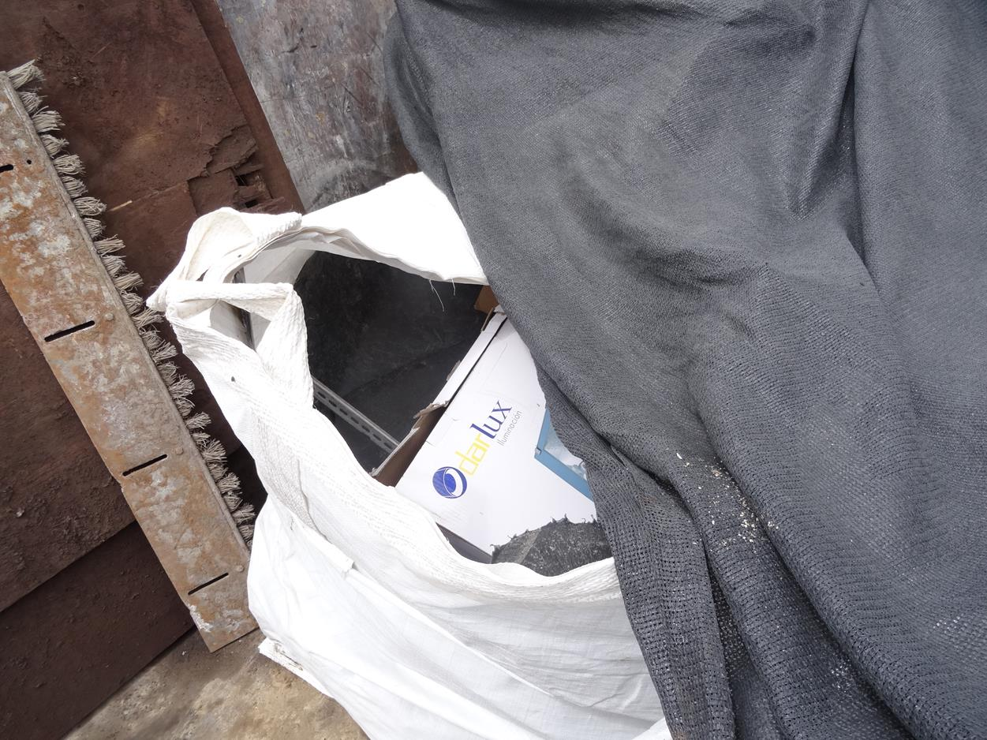 |  |  |  | 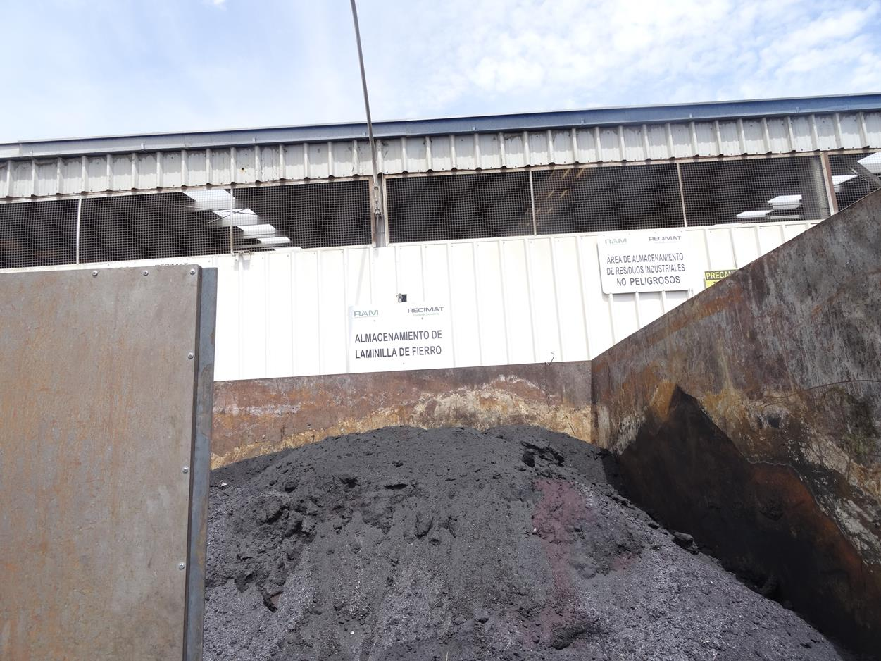
Fotografía 23. |  | Fecha: 18-02-2016 |  | Fotografía 24. |  | Fecha: 18-02-2016
Coordenadas DATUM WGS84 HUSO 19 | Coordenada Norte: 7.518.456 |  | Coordenada Este: 510.799 | Coordenadas DATUM WGS84 HUSO 19 | Coordenada Norte: 7.518.456 |  | Coordenada Este: 510.799
Descripción medio de prueba: Disposición de residuos industriales peligrosos. |  |  |  | Descripción medio de prueba: Sitio de disposición de laminillas de insumo.

Registros
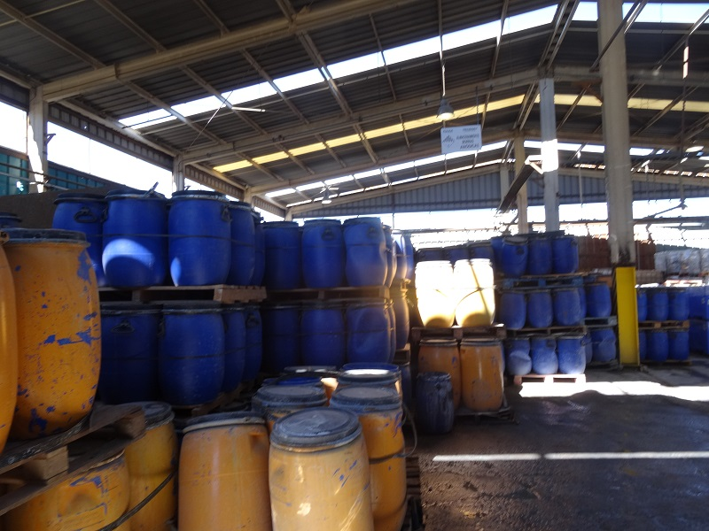
Fotografía 25. | Fecha: 31-05-2016
Coordenadas DATUM WGS84 HUSO 19. | Coordenada Norte: 7.518.433 | Coordenada Este: 510.773
Descripción de medio de prueba: Tambores de polipropileno para almacenamiento de borras anódicas en galpón N° 2.

Afectación de suelo, sector Manjarcito.

Número de hecho constatado: 4 | Estaciones N°: 1 y 15 (correspondientes al numeral 4.3.4 del presente informe).
Documentación solicitada y entregada:
- Registro de las toneladas de escorias transportadas del año 2015 (disgregado por mes) y dispuestas en el sector de Moctezuma.
- Permisos de obras de edificación de la Dirección de Obras Municipales de Calama. RCA N° 228/2014.
- Registro de la romana que señale las cantidades de escorias que han salido de la planta desde la última inspección ambiental realizada (18-02-2016).
Exigencias:
RCA N° 0264/2005 (RCA aprobada mediante Recurso de Reclamación según R.E. 308/06); Considerando 2.
(…) El proyecto consiste en transportar y disponer del orden de las 350 a 750 ton/mes de escorias, provenientes del horno de fundición de Recicladora Ambiental Ltda., hasta el sector de Moctezuma.
Que, la presente DIA modifica al proyecto original, denominado “Recicladora y Refinadora de Residuos Mineros y Metales no Ferrosos” de Recicladora Ambiental Ltda., en adelante RAM Ltda., con relación al lugar de disposición final de escorias, ya que en dicho proyecto, se indicó que éstas “serán devueltas al generador del residuo original, es decir, a quién generó las borras Anódicas”.

RCA N° 0264/2005 (RCA aprobada mediante Recurso de Reclamación según R.E. 308/06); Considerando 5.
(…) se realizará el transporte de escorias de fundición, desde el patio acopio de RAM Ltda., ubicado en Avenida las Industrias Nº341 de la localidad de Calama, hasta el sector de Manjarcito, lugar donde se depositarán permanentemente las escorias de fundición.
El proyecto además, consistirá en la habilitación de un lugar de disposición final para los residuos sólidos provenientes del horno de fundición. Las escorias generadas de este proceso requieren contar con un depósito de residuos sólidos inertes no peligrosos.

RCA N° 0264/2005 (RCA aprobada mediante Recurso de Reclamación según R.E. 308/06); Considerando 5.1.1.
Características de la Escoria y Actividad de Transporte:
(…) El titular asume como compromiso voluntario aplicar un proceso de encapsulamiento a las escorias, con la finalidad de asegurar, que, en el evento de constituir algún grado de peligrosidad, esta peligrosidad quede neutralizada por dicho procedimiento.
a) Rutas y Caminos a Utilizar
(…) Luego de cargados los camiones, y una vez realizado el control de peso, éstos serán despachados.
b) Acceso y Salida de Camiones de RAM Ltda.
Al momento de ingresar los camiones sin carga a RAM Ltda., deberán pesarse en la romana de manera de determinar el tarado. De la misma forma, al salir con la escoria de fundición, se deberán dirigir nuevamente a la romana, para así determinar el peso en kilos de la escoria de fundición que se dispondrá en el depósito del sector de Manjarcito.
c) Carguío de la Escoria
El carguío de la escoria de fundición, se realizará desde el patio de acopio de este residuo de la empresa RAM Ltda.
d) Descarga de la Escoria en el Depósito
El camión al llegar a su destino, descargará el residuo en las zanjas (depósito temporal de escoria de fundición), ubicados dentro de instalaciones de Manjarcito.
En forma específica, el personal a cargo del depósito de la escoria, junto con el conductor del vehículo de transporte, verificarán el estado de la carga y si corresponde a lo indicado en la respectiva orden de transporte. Al cumplirse lo anterior, el operador dará las instrucciones para la descarga de este residuo, indicándoles la disposición final dentro del predio.
RCA N° 0264/2005 (RCA aprobada mediante Recurso de Reclamación según R.E. 308/06); Considerando 5.1.2.
Disposición de Escorias:
(…) el titular asume como compromiso voluntario, instalar en el fondo de toda la extensión de cada zanja, los siguientes sistemas:
(…) una lámina de membrana de HDPE, de espesor de 1,5 mm y una capa final de empréstito de espesor mínimo de 30 cm, como preparación de base, para garantizar que el HDPE no se rompa.

RCA N° 0264/2005 (RCA aprobada mediante Recurso de Reclamación según R.E. 308/06); Considerando 5.1.2.1.
Etapa de Construcción:
b) Barrera de Ingreso
Esta barrera, será el lugar desde donde se controle la recepción y salida de los Camiones. Además, de llevar un registro detallado de la escoria ingresada al sitio de disposición y desde ella se asegurará el ingreso sólo de personas autorizadas a este.
d) Canaleta Perimetral de Aguas Lluvias
Para evitar que las aguas lluvia, producto de algún evento especial, entren en contacto con los residuos y produzcan líquidos con residuos de escoria, se dotará a las instalaciones sistemas de conducción, evacuación y drenaje de aguas lluvias.

RCA N° 0264/2005 (RCA aprobada mediante Recurso de Reclamación según R.E. 308/06); Considerando 5.1.2.2.
Etapa de Operación
a) Manejo y Operación del Depósito de Escorias
El método de operación, considera la descarga del orden de 350 a 750 ton/mes de escorias generada en el horno de fundición de la empresa RAM Ltda., en las tres zanjas ubicadas en el sector de Manjarcito. El diseño prevé la descarga de un montículo con una capacidad de 32.980 m3 para un horizonte de 25 años.
Para el caso de los bloques, serán dispuestos en las zanjas.
Para el caso de las escorias a granel se utilizará el siguiente procedimiento:
La celda de cada zanja, al tener cubierto un nivel o un metro de escoria, se procederá a la incorporación del estabilizado con buldozer, rellenado todos los intersticios y se verificará la perfilación.
La altura de la celda diaria concluida será desde 0,5 a 1,1 metros de altura, con un ancho de 6 metros y un largo calculado en 10 metros, de acuerdo al volumen diario de material que se depositará, con la finalidad de facilitar la descarga de residuos, permitiendo así mismo, una buena estabilidad mecánica en la disposición y un buen manejo de la descarga.
Efectuada la descarga, los residuos se depositarán en la celda preparada previamente, y finalmente ésta se recubrirá semanalmente con una capa de tierra de a lo menos 30 cm esparcida y compactada mecánicamente, con pasadas sucesivas del equipo manual sobre ella y con un vibroapisador. El material de cobertura será acumulado previamente, sobre el costado de cada zanja.
Una vez finalizado el relleno de cada zanja hasta su altura final se efectuará un cubrimiento final, con tierra compactada de espesor mínimo de 50 cm.

RCA N° 228/2014; Considerando 4.3.
Una vez que se obtenga la calificación ambiental, se tramitarán los permisos de obras de edificación, en la Dirección de Obras Municipales de Calama.

Pertinencia; Carta 381/2011.
3. Revisados los antecedentes y la información proporcionada en carta señalada, se requiere eliminar el sistema de conducción, evacuación y drenaje de las aguas lluvias considerado para el sitio de disposición de las escorias en el sector de Manjarcito.
4. La modificación a ejecutar por la empresa RAM Ltda., en su proyecto, referida en el numeral 3 precedente, no constituye un cambio de consideración a las condiciones sobre las cuales se aprobó el proyecto original.

Pertinencia; R.E. N° 144 /2009.
2.1. Por tratarse la escoria de fundición de un residuo no peligroso y que su condición no presenta riesgos para la salud de la población y el medio ambiente, el titular solicita disponer la escoria de fundición a granel y no encapsulada como indicaba el proyecto original.
3. Que, sobre la base de los antecedentes tenidos a la vista y, de acuerdo a la normativa vigente, la Comisión Regional del Medio Ambiente de la Región de Antofagasta, en la Sesión Ordinaria del 02 de abril de 2009, concluyó que la modificación que se pretende introducir al proyecto “Transporte Disposición Final de Residuos Sólidos de Fundición”, no requiere ingresar al Sistema de Evaluación de Impacto Ambiental.

Pertinencia; R.E. N° 186 /2016
Considerando 2.
- A continuación, se presentan los cambios a introducir por el presente proyecto:

Resolución | Considerando | Cambio propuesto
Resolución Exenta N° 264/2005, Considerando 5.1.2.1 b) | b) Barrera de ingreso  Esta barrera será el lugar desde donde se controle la recepción y salida de los camiones. Además, de llevar un registro detallado de la escoria ingresada al sitio de disposición y desde ella se asegurará el ingreso sólo de personas autorizadas. | En la entrada del sitio Manjarcito, la barrera fue modificada por dos portones dispuestos secuencialmente que permanecen cerrados con candados.  No se controla la recepción y salida de camiones principalmente porque el sitio Manjarcito es de uso exclusivo para la disposición final de residuos de fundición tipo escoria, provenientes de la planta de Reciclaje y Refinadora RAM Ltda. y no se produce la disposición de ningún tipo de residuo, ni la entrada de personal no autorizado o camiones ajenos a la empresa.  El registro de cantidad de residuos ingresados a Manjarcito se controla en la Planta General, además es necesario señalar que como máximo se realizan 2 viajes/día (20 t/camión aproximadamente) por lo que no se requiere de personal en terreno.  (…)

Resuelvo 1.
Que el proyecto “Modificación Transporte y Disposición de Residuos Sólidos de Fundición, Sector Manjarcito” no debe ingresar al Sistema de Evaluación de impacto Ambiental.
Hechos:
- Se inspeccionó el Sector de Moctezuma (Limón Verde), lugar donde son transportadas y dispuestas las escorias provenientes de la planta de RECIMAT (Fotografía 26).
- En el lugar la Sra. Neyelka Ivicevic, informó que desde el año 2009 no se aplica el proceso de encapsulamiento de las escorias, y que para ello indicó que la empresa posee una Pertinencia. Es decir, desde el año 2009 y a la fecha, las escorias son depositadas directamente en el sitio. Se indicó que según Resolución Exenta N° 144/2009 (Anexo 16) la escoria se traslada y es dispuesta a granel considerando la no peligrosidad del residuo.
- Al momento de la inspección no se constató la llegada de camiones con escorias y tampoco se constató la presencia de camión aljibe que humectara el camino. Posterior a la inspección y mediante el Anexo 2, el Titular adjuntó un registro del año 2015 a febrero de 2016, sobre el regadío semanal del sector camino a Manjarcito (Limón Verde). Además, el Titular informó que la empresa ha externalizado el servicio de regadío, no ocupando agua tratada de la planta PTAS de RAM-Inppamet.
- Por otro lado, en la planta de RECIMAT no existe una romana que pese los camiones que ingresan vacíos y que salen con escorias hacia Moctezuma. Posterior a la inspección ambiental del 18 de febrero de 2016, mediante el Anexo 2, el Titular informó que el material o toneladas enviadas por camión hacia Moctezuma se obtiene mediante la cuantificación de los m³, los que se registran al momento de la salida del mismo desde la planta. Además, el Titular informó que como consecuencia de esta constatación, se contrató el servicio de pesaje en una romana de una empresa externa aledaña a la planta. Según planilla anual presentada, corresponden 357 toneladas de escoria mensual como promedio; mencionando que todas ellas fueron transportadas con guía de despacho y registrado de manera digital en planilla interna. Por último, el Titular informó que la empresa se encuentra autorizada para disponer entre 350-750 ton de escoria en este lugar autorizado.
- Durante la segunda inspección ambiental realizada, el Sr. Sergio Espinoza, Sub Gerente General RAM, señaló que la empresa “Linbacard” es quien realiza el servicio de pesaje de los camiones.
- Al momento de las dos inspecciones, en la planta no se efectuaban labores de carguío de camiones con escorias.
- En el sector de Moctezuma se constató la instalación (por todo el contorno del sitio), de lámina de HDPE, la que según lo informado por la Sra. Ivicevic, está puesta en toda la base del sitio. Posterior a la inspección y mediante el Anexo 2, el Titular adjuntó una presentación en formato MS PowerPoint que dio a conocer la preparación de la base de cada rajo minero, para la disposición final de escoria de fundición (Fotografía 27).
- Se constató la existencia de dos portones con llave que permiten la entrada al sitio; no obstante no se realiza control de la recepción y de la salida de los camiones, por lo que no existe un registro detallado de la escoria ingresada al sitio de disposición. Posterior a la inspección y mediante el Anexo 2, el Titular indicó que la escoria de fundición generada se envía con guía despacho, además indicó que la empresa cuenta con un control interno en digital de guías de despacho del material a disponer, y a su vez indicó que no requiere de una garita de recepción puesto que se controla al salir de la planta (Fotografía 28).
- Por otro lado, se informó por parte de la Sra. Ivicevic, que no existe la canaleta perimetral de aguas lluvias y que al respecto la empresa posee una Pertinencia. Posterior a la inspección y mediante el Anexo 2, el Titular informó que se solicitó una consulta de pertinencia de ingreso al SEIA para eliminar el sistema de conducción, evacuación y drenaje de aguas lluvias, obteniendo pronunciamiento según Carta N° 381/2011 de la Dirección Regional del Servicio de Evaluación Ambiental de Antofagasta, donde se indicó que la eliminación del sistema de canalización de aguas lluvias no constituye cambio de consideración.
- Se constató la presencia de un bulldozer, el cual es utilizado para estabilizar el sitio (Fotografía 29).
- Además, se constató que parte del sitio estaba recubierto con una capa de tierra compactada mecánicamente. Parte de la tierra utilizada estaba al costado del sitio (Fotografía 30).
- Se observó que parte de la escoria no estaba cubierta (Fotografía 31). Posterior a la inspección y mediante el Anexo 2, el Titular informó que existía escoria descubierta y que en otras ocasiones de igual manera podrá existir esta condición ya que se preparan celdas y luego de completada, son aterradas.
- Se informó por parte de la Sra. Ivicevic, que el traslado de las escorias sólo se realiza en horario diurno.
- En la segunda inspección ambiental se constató, en el Sector Moctezuma, la existencia de una carpeta impermeabilizante de HDPE sobre la cual estaba la escoria que allí se deposita. Ésta en una sección se encontraba desprendida. (Fotografía 32). En este Sector el Sr. Eric Guerrero, Jefe de Departamento de Prevención de Riesgos, informó que cada 48 horas se descargan aproximadamente 20 toneladas de escoria en este depósito. Agregó que para cubrir la escoria se utiliza tierra proveniente de sectores aledaños al vertedero. Posterior a esta inspección ambiental el Titular señaló en documento del Anexo 3 que realizaron reparaciones en el sector de la carpeta HDPE que se encontraba desprendido (Fotografía 33).
- Se constató, en el Sector Moctezuma, la presencia de dos portones de acceso al sitio de disposición de escorias provenientes de la planta RAM. Se observó que estos cuentan con señalética identificando al depósito (Fotografías 34 y 35), haciendo referencia también a la restricción de ingreso, informando que sólo puede acceder al sitio personal autorizado con los elementos de protección personal. El Sr. Sergio Espinoza, Sub Gerente General RAM, informó que en este lugar no hay presencia permanente de personal de la empresa, siendo cada chofer de los camiones que transportan la escoria quien realiza por sus propios medios la apertura y cierre de los dos portones de acceso.
- Respecto a lo constatado en los literales anteriores, específicamente d), e), h), k) y l) se indica que estas acciones están comprendidas en la consulta de pertinencia de ingreso al SEIA, procesado culminado en la R.E. N° 186 de fecha 26 de mayo de 2016, la Dirección Regional del Servicio de Evaluación Ambiental de Antofagasta, en donde se determina que no deben ingresar al SEIA. Entre las modificaciones consultadas se encuentra implementar en la entrada al sitio Manjarcito dos portones dispuestos secuencialmente que permanecen cerrados con candado en vez de la barrera de ingreso. Además, se incorpora llevar el registro de la cantidad de residuos ingresados a Manjarcito a través del control en la Planta General, agregando que como máximo se realizarán 2 viajes por día, por lo que no se requiere de personal en terreno.

Resultados examen de Información:

- Sobre el registro solicitado de las toneladas de escorias transportadas del año 2015 (disgregado por mes) y dispuestas en el sector de Moctezuma, el Titular entregó una planilla de escorias del año 2015 (Anexo 2), en la cual presentó los meses involucrados, fecha de emisión, N° de guía, cliente, cantidad de kilos de escoria, patente del camión y patente de la tolva. Cabe destacar que según el registro la empresa, produjo en promedio 357 toneladas mensuales de escoria. Según lo informado por el Titular, en el mes de febrero del año mencionado, se realizó una mantención programada del horno, por lo que no se registró producción.
- Sobre los permisos solicitados de obras de edificación de la Dirección de Obras Municipales de Calama (RCA N° 228/2014). El Titular presentó el permiso de edificación de obras municipales de Calama para “obra nueva” N° 174 del 16-12-2014, para almacenamiento y filtrado de aceite, con una superficie de 1.950 m² en el Barrio industrial de Puerto Seco (Anexo 2).
- A través de carta MAPR N° 053/2016 (Anexo 3), el Titular entrega el registro del servicio de pesaje con las cantidades de escoria que ha salido de la planta, el cual comprende el período entre el 17 de febrero del 2016 y el 30 de mayo de 2016. Este registro indica, en lo principal, lo siguiente: fecha de emisión del pesaje de la carga, N° de guía, nombre del cliente, descripción de la carga, ciudad y cantidades a transportar en kg. De acuerdo a esta información en el período reportado es posible indicar que de la planta han salido en promedio mensual alrededor de 200,1 toneladas de escoria.

Registros
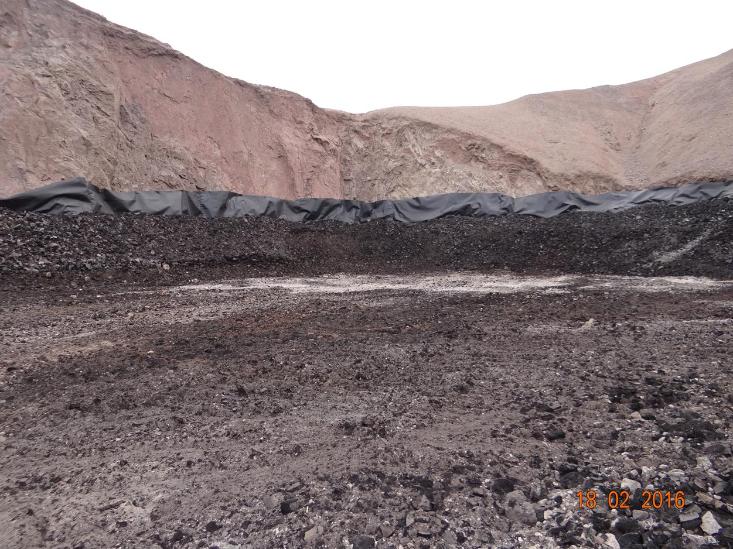 |  |  | 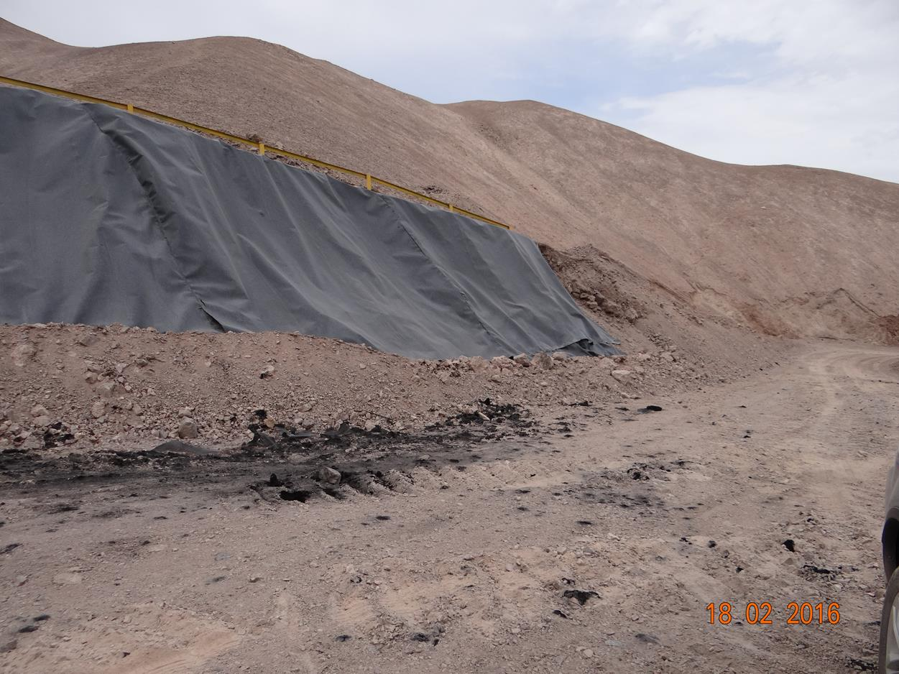
Fotografía 26. | Fecha: 18-02-2016 |  | Fotografía 27. | Fecha: 18-02-2016
Coordenadas DATUM WGS84 HUSO 19 | Coordenada Norte: 7.503.751 | Coordenada Este: 512.965 | Coordenadas DATUM WGS84 HUSO 19 | Coordenada Norte: 7.503.751 | Coordenada Este: 512.965
Descripción medio de prueba: Sector de Moctezuma (Limón Verde), lugar donde son transportadas y dispuestas las escorias provenientes de la planta de RECIMAT. |  |  | Descripción medio de prueba: En el sector de Moctezuma se constató la instalación (por todo el contorno del sitio), de lámina de HDPE.
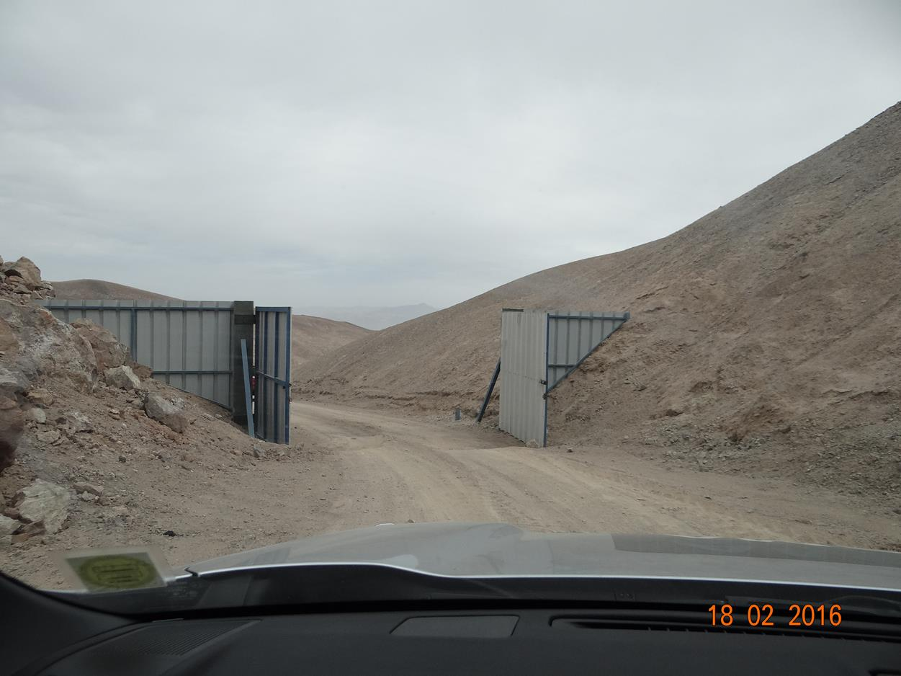 |  |  | 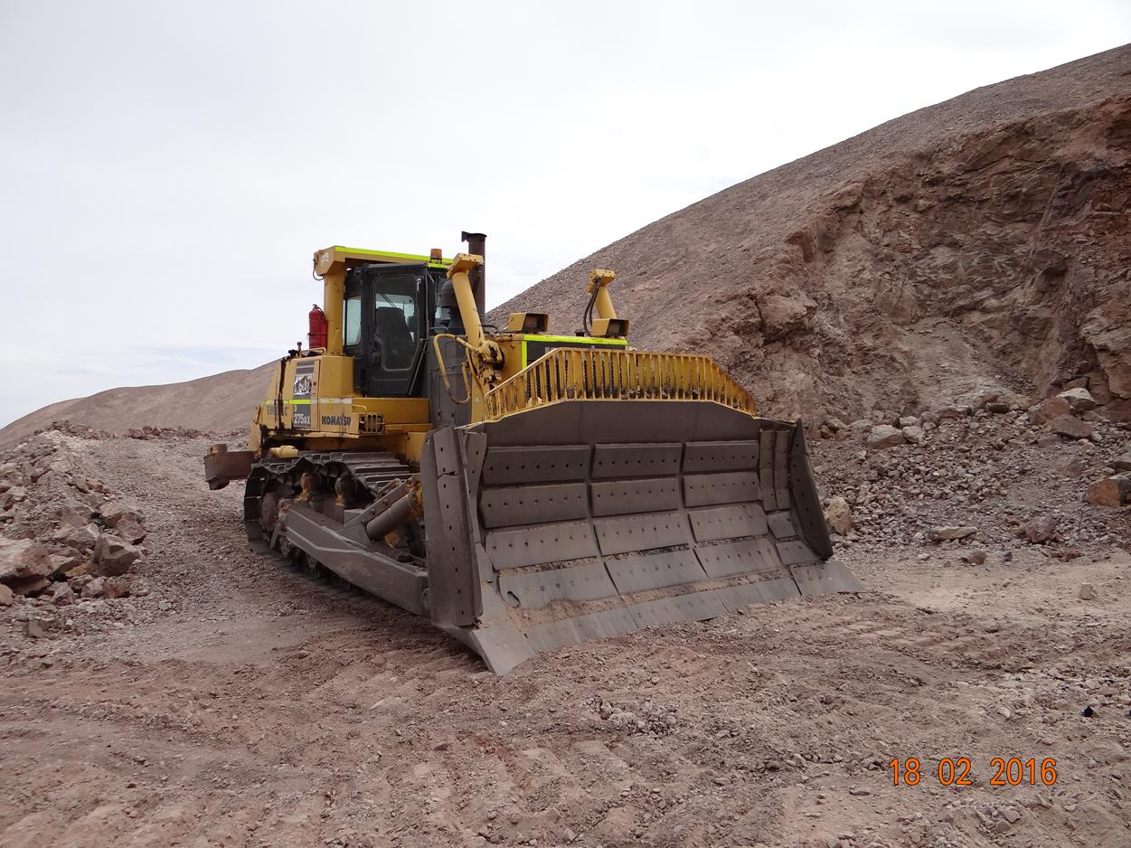
Fotografía 28. | Fecha: 18-02-2016 |  | Fotografía 29. | Fecha: 18-02-2016
Coordenadas DATUM WGS84 HUSO 19 | Coordenada Norte: 7.503.751 | Coordenada Este: 512.965 | Coordenadas DATUM WGS84 HUSO 19 | Coordenada Norte: 7.503.751 | Coordenada Este: 512.965
Descripción medio de prueba: Portón con llave que permite la entrada al sitio. |  |  | Descripción medio de prueba: Bulldozer, el cual es utilizado para estabilizar el sitio.
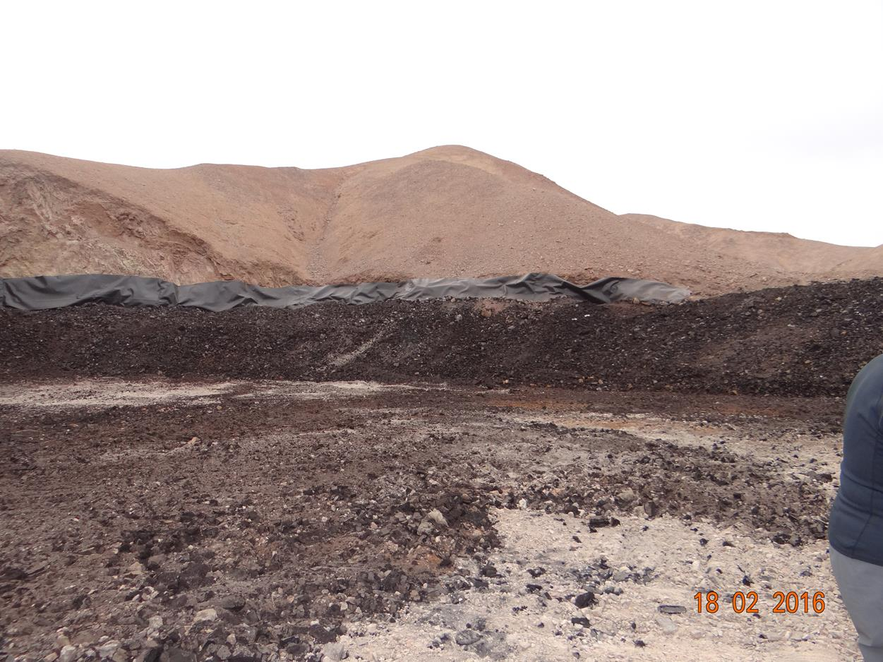 |  |  | 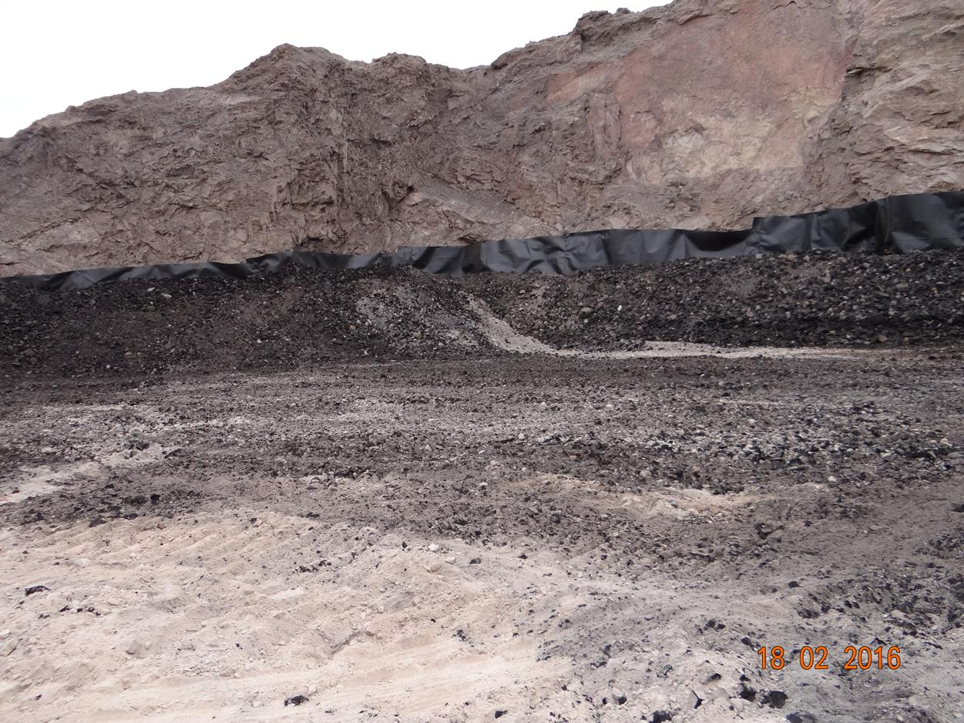
Fotografía 30. | Fecha: 18-02-2016 |  | Fotografía 31. | Fecha: 18-02-2016
Coordenadas DATUM WGS84 HUSO 19 | Coordenada Norte: 7.503.751 | Coordenada Este: 512.965 | Coordenadas DATUM WGS84 HUSO 19 | Coordenada Norte: 7.503.751 | Coordenada Este: 512.965
Descripción medio de prueba: Parte del sitio recubierto con una capa de tierra compactada mecánicamente. |  |  | Descripción medio de prueba: Parte de escoria no cubierta.
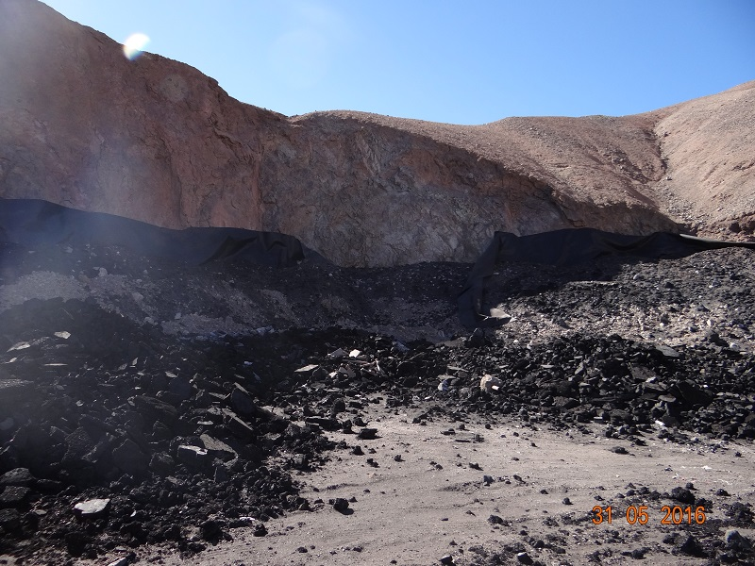
Sección de la carpeta de HDPE desprendida.
Fotografía 32. | Fecha: 31-05-2016 |  | Fotografía 33.
Coordenadas DATUM WGS84 HUSO 19 | Coordenada Norte: 7.503.751 | Coordenada Este: 512.965 | Coordenadas DATUM WGS84 HUSO 19 | Coordenada Norte: 7.503.751 | Coordenada Este: 512.965
Descripción medio de prueba: Sección de la carpeta de HDPE desprendida en el sitio de disposición de escorias. |  |  | Descripción medio de prueba: Sección de la carpeta de HDPE reparada en donde antes estaba desprendida en el sitio de disposición de escorias, de acuerdo a lo informado por el Titular.
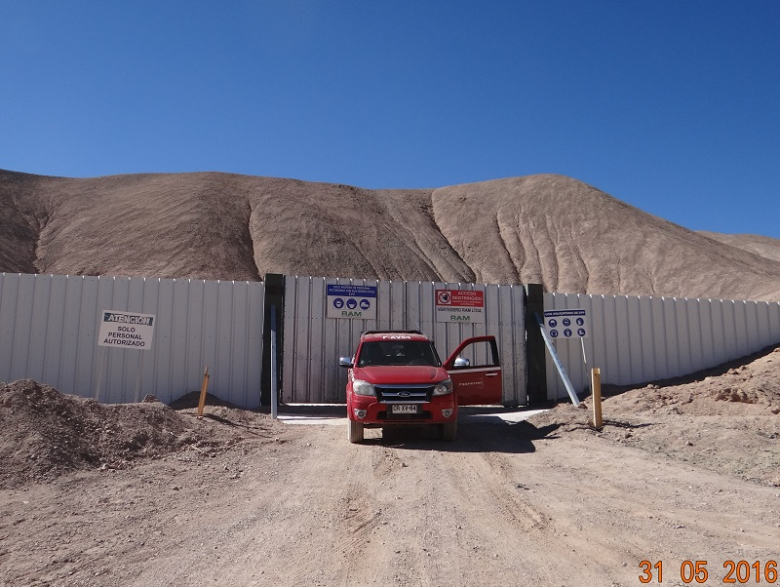 |  |  | 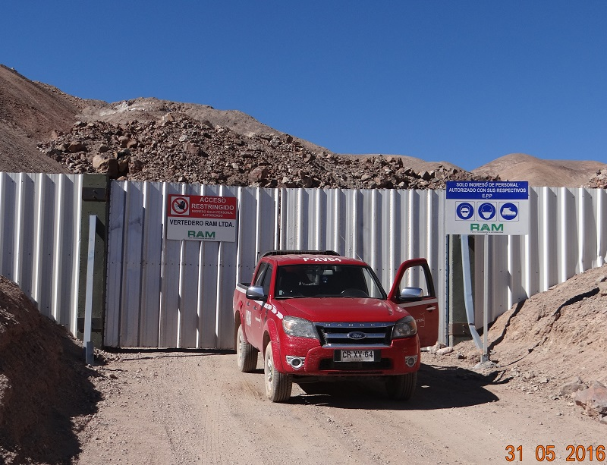
Fotografía 34. | Fecha: 31-05-2016 |  | Fotografía 35. | Fecha: 31-05-2016
Coordenadas DATUM WGS84 HUSO 19 | Coordenada Norte: 7.504.001 | Coordenada Este: 512.761 | Coordenadas DATUM WGS84 HUSO 19 | Coordenada Norte: 7.503.880 | Coordenada Este: 512.849
Descripción medio de prueba: Señalética en primer portón de acceso al Sector Manjarcito (de poniente a oriente). |  |  | Descripción medio de prueba: Señalética en segundo portón de acceso al Sector Manjarcito (de poniente a oriente).

Afectación de suelo, sector Planta y Ciudad de Calama.

Número de hecho constatado: 5 | Estación N°: Estaciones de lectura con equipo XRF de la 1 a la 11 relacionadas a las mediciones de plomo en suelo en la ciudad de Calama y de la 1 a la 4, relacionadas a las mediciones de plomo en suelo en puntos de la planta RECIMAT (Numerales 4.3.5 y 4.3.6 de este informe respectivamente).
Documentación solicitada y entregada:
- Antecedentes que den cuenta de la fecha de instalación del actual piso de la planta y sus características de diseño.
Exigencia (s):

RCA N° 125/2004; Considerando 6.1.b) Escorias de Fundición.
Este patio considera una superficie aproximada de 1.020 m², el cual estará impermeabilizado con un radier de concreto H30 de 20 cm de espesor y aislado del sello de excavación por un film de geotextil y una geomembrana de Polietileno de Alta Densidad HDPE de al menos 1,5 mm de espesor, conducente a los respectivos pretiles de contención de las posibles infiltraciones.

RCA N° 104/2007; Considerando 3.1.5.3.
Patio de almacenamiento.
El patio de almacenamiento en tránsito de los residuos de plomo, abarca un área aproximada de 2.100 m², la cual está impermeabilizada con un radier de concreto H30 de 20 cm de espesor y aislada del sello de excavación por un film de geotextil y una geomembrana de HDPE de al menos 1,5 mm de espesor, conducente a los respectivos pretiles de contención de las posibles infiltraciones. Además posee canaletas superficiales, protegidas con rejillas metálicas, conducentes al mismo pretil.

Declaración de Impacto Ambiental (RCA N° 104/2007), numeral 3.28 taller de recuperación de barras.

En este taller se recuperan las barras de cobre (orejas) cortadas previamente desde los ánodos de plomo usados.

(…) Finalmente las barras son apiladas y comercializadas, junto a los restos de viruta de cobre recuperadas. Los restos de plomo obtenidos en este taller son enviados a las ollas de fundición de ánodos reincorporándolos al proceso.

(…) con la finalidad de impedir infiltraciones al suelo, se ha considerado que todas las actividades anteriormente descritas, se desarrollan en sectores protegidos con radieres de concreto de hasta 20 cm de espesor, aislados del sello de excavación por medio de un geotextil y una geomembrana de HDPE de al menos 1,5 mm de espesor, conducente a los respectivos pretiles de contención y tratamiento de las posibles infiltraciones.

Hechos:

- Se realizaron muestreos de suelo en 11 puntos de la Ciudad de Calama, utilizando equipo XRF Fluorescencia de Rayos X, el cual fue calibrado utilizando el patrón de referencia del fabricante antes del inicio de las mediciones (Fotografía 36 y 37). Cabe mencionar que los puntos seleccionados correspondieron a los mismos informados mediante el Ord. N° 1318/1999 del Servicio de Salud de Antofagasta, en el cual se realizaron monitoreos de plomo en suelo en diversos sectores de Calama; todos los resultados obtenidos en esa fecha se encontraron bajo la Norma Suiza para suelo (300 mg/kg). Se utilizó este estudio de referencia teniendo en cuenta que es la única fuente de información que describe y cuantifica la presencia de plomo en suelos de la ciudad de Calama. El monitoreo del año 1999 en comento arrojó que todos los resultados se encontraron bajo la Norma Suiza para suelo (300 mg/kg).

Los puntos de medición realizados en inspección ambiental del 18 de febrero de 2016 comprendieron lecturas de plomo (Pb) y Arsénico (As) en 11 puntos de la ciudad de Calama (resultados en Tabla 1) y 03 puntos dentro de la planta (resultados en Tabla 2).

- Según los resultados obtenidos, y basados en la misma Norma Suiza antes mencionada, se sobrepasaron los valores de la norma en todos los puntos de medición dentro del área planta (Tablas 1 y 2). Respecto a las mediciones realizadas en la ciudad de Calama no se registraron valores que superaran la Norma Suiza en asunto.

- Respecto a los resultados de As, se puede indicar que de acuerdo al estudio realizado en el año 2003 por De Gregory et al (consulta realizada el 24 de agosto de 2016, documento disponible en el sitio web: http://repositorio.uchile.cl/bitstream/handle/2250/120722/Copper%20De%20GREGORI,%202003.pdf?sequence=1), se indica que la presencia de arsénico en Calama se atribuye al hecho de que su suelo recibe riego de las aguas del río Loa, el que a su vez tiene aporte de las aguas del río Salado. Este último nace en el campo geotérmico de El Tatio, el que en forma natural presenta arsénico. No obstante, los autores agregan que no se descarta la contaminación del río Loa por las descargas de los procesos industriales de la minería del cobre.

Durante la segunda inspección ambiental sólo se ejecutaron mediciones de plomo, puesto que el arsénico registrado en la inspección ambiental del 18 de febrero de 2016 corresponde al barrido completo que hace el equipo de fluorescencia de rayos X (XRF), pese a haberse configurado inicialmente para plomo. Además, el arsénico no forma parte alguna del proceso productivo de la unidad fiscalizada, por lo que no fue considerado en los parámetros de las segundas lecturas. En adición a lo anterior, el Titular afirma en Anexo 2 que la empresa trata exclusivamente baterías de plomo-ácido, borras anódicas provenientes de procesos electrowining de cobre, y scrap de ánodos de plomo, no siendo el arsénico un elemento parte dentro de sus operaciones.

- En Anexo 2, el Titular mencionó, además, que como empresa realizaron un estudio en el área de influencia del proyecto y en distintos puntos de Calama para conocer la condición química en plomo de los suelos. Se realizó el levantamiento de las muestras ocupando como referencia la misma metodología utilizada en un estudio del año 2009, encargado por la CONAMA Arica y Parinacota, el cual se puede extraer del siguiente sitio web: http://es.slideshare.net/HectorMamani/estudio-anlisis-quimico-de-suelos-de-la-ciudad-de-arica.

- El Titular agrega que en consideración a que Chile no cuenta con una normativa que regule la concentración de elementos como el Plomo en suelo, se utilizó como referencia la norma de suelos peligrosos de la USEPA, que indica que la concentración máxima permitida para dicho metal en áreas donde juegan niños (Soil Hazard Standard for Childrens Play´s Área, SHSCPA), corresponde a 400 mg/Kg. En relación a la concentración máxima permitida para el resto del sitio o patio (Soil Hazard Standard for the Remainder of the Yard, SHSRY), la concentración máxima permitida es de 1.200 mg/Kg. El Titular indicó en el Anexo 2, que en dicho cuerpo normativo no se señala la cantidad máxima permitida en zonas industriales y/o en empresas o fundiciones de plomo.

- Finalmente, se presentaron los resultados del estudio realizado por el Titular (Tabla 5), los cuales fueron desarrollados basándose en el método EPA 3055B, para análisis de absorción atómica de llama o espectrometría de emisión atómica de plasma. Estos resultados no superaron los valores de las normas de referencias citadas en el párrafo anterior, considerando que las muestras analizadas corresponden al área de influencia cercana al proyecto.

- En base a todo lo anterior, y tomando en consideración los resultados obtenidos en las mediciones de plomo realizados por la SMA en la Ciudad de Calama, contrastados con las normativas internacionales mencionadas anteriormente (Norma Suiza y norma USEPA), no se sobrepasaron los límites de dichas normas para los puntos obtenidos en Calama. Del mismo modo, los resultados del estudio realizado por el Titular tampoco señalan una superación a las normas de referencia. No obstante, se sobrepasaron los valores de las normas en el área planta de acuerdo a las mediciones realizadas por esta Superintendencia. Sin embargo, con fecha 15 de abril de 2016 el Titular envió a la SMA la Carta MAPR N° 027/2016 (Anexo 10), informando la ejecución de mejora de veredas con hermosamiento de calles al exterior de la planta como apoyo a la Ilustre de Municipalidad de Calama. En base a ello entregó un anexo fotográfico de calles y veredas exteriores a empresa RECIMAT y grupo del holding por solicitud de Ilustre Municipalidad de Calama. Se informó que la actividad culminó el 16 de marzo de 2016 y consistió en extraer del orden de 15-20 cm de tierra que se encuentra a los lados de la vereda de ambas calzadas fuera de la planta, que a su vez fueron remplazados por unas piedras rojas; el material de descarte fue enviado directamente a BEFESA, cuyo SIDREP se adjuntó en mismo anexo fotográfico. Esto con el objetivo de reducir la presencia de plomo en suelo registrada en inspección ambiental.

- En inspección ambiental de fecha 31 de mayo de 2016, como ya se indicó anteriormente, se realizaron mediciones de Plomo en suelo con el equipo de fluorescencia de rayos X o XRF en los mismos términos en que se realizaron las mediciones durante la inspección ambiental de fecha 18 de febrero de 2016.

- En inspección ambiental, de fecha 31 de mayo de 2016, se ejecutaron 03 puntos de mediciones de plomo dentro de la planta (resultados en Tabla 3) usando como localización de referencia lecturas registradas en tabla 2. En forma adicional, se realizaron 02 mediciones de plomo dentro de la planta y una fuera de ésta (resultados en Tabla 4).

- De estas mediciones se concluye que todos los valores registrados dentro del sector planta superan la norma de referencia de Suiza (Tablas 3 y 4), excepto para la estación de medición adicional localizada en vereda frente a portón de acceso a planta (fuera de ésta, en estación de medición N° 4 de la Tabla 4).

Al realizar una comparación de las mediciones realizadas para plomo en suelo en el sector de la planta RAM en las dos inspecciones ambientales se obtuvo que:

- Para la estación N° 1 localizada fuera del portón de ingreso a la planta la presencia de plomo medida en suelo disminuyó en aproximadamente un 85%. Esto puede explicarse por las modificaciones realizadas por el Titular (Anexo 10) respecto a la remoción de una capa de 15 a 20 cm de suelo superficial, siendo reemplazado por piedras.
- En la estación N° 2, es decir aquella localizada en el sector denominado sala de cambio y oficina, se midió una cifra inferior de plomo, registrándose una disminución aproximada de un 39% respecto a las lecturas realizadas el 18 de febrero de 2016.
- En la estación N° 3, localizada en el área de transferencia entre galpones, se registró un aumento en las lecturas de plomo, siendo éste de un 38% aproximado del valor medido en inspección ambiental del 18 de febrero de 2016.

Cabe agregar que las mediciones de plomo realizadas con el equipo de fluorescencia de rayos X (XRF), en segunda inspección ambiental, fueron efectuadas directamente sobre el radier o piso de concreto de la planta, exceptuando la estación N° 1 de la tabla 4 que fue en suelo desnudo.

El Titular ingresó a esta Superintendencia, a través del Anexo 4 de la carta N° MAPR 063/2016 (Anexo 5 de este informe), un informe realizado por el Dr. Ing. Rodolfo Mannheim C. del Departamento de Ingeniería Metalúrgica de la Universidad de Santiago de Chile en el que explica la presencia de plomo en el radier de la planta RAM.

En síntesis indica:

- El radier no permite que el plomo fluido pueda pasar a través del material dado que en la confección de éste se producen micro y macroporosidades.
- Que el tránsito tanto de equipos como de personas dentro de la planta produce que el plomo vaya adhiriéndose en los poros del radier.
- La presencia de sales de plomo, de tierra y de las arcillas favorecen la formación de una costra en el radier.
- El lavado diario de los suelos de la planta con agua no logra arrastrar este plomo de la costra del piso. Además, este material (plomo – tierra) no queda en estado de suspensión, sino que permanece siempre adherido al piso, por lo que no se incorpora al aire ambiental.

Este documento concluye que es frecuente encontrar plomo adherido a los pisos cementados de plantas de plomo y aleaciones ricas en plomo. Estos depósitos incrustados en dichos pisos permanecen en los poros independientemente del lavado rutinario que se efectúe en ellos.

Resultado (s) examen de Información:

- Del examen de información de la documentación solicitada durante inspección ambiental del 31 de mayo de 2016, es posible indicar que de acuerdo a lo informado por el Titular en Anexo 3, en lo referido a la instalación del actual piso de la planta y sus características de diseño, se señala que su construcción data del año 2004, está conformado por un radier de concreto de 20 cm de espesor, aislados del sello de excavación por medio de un geotextil y/o una geomembrana de HDPE de al menos 1,5 mm de espesor. Agrega que durante los años se han realizado mejoras a las diferentes áreas, en las que se han incluido nuevas impermeabilizaciones, dando integridad al sistema anti-infiltración. Esto incluye las diferentes áreas de operaciones y almacenamiento.

Registros
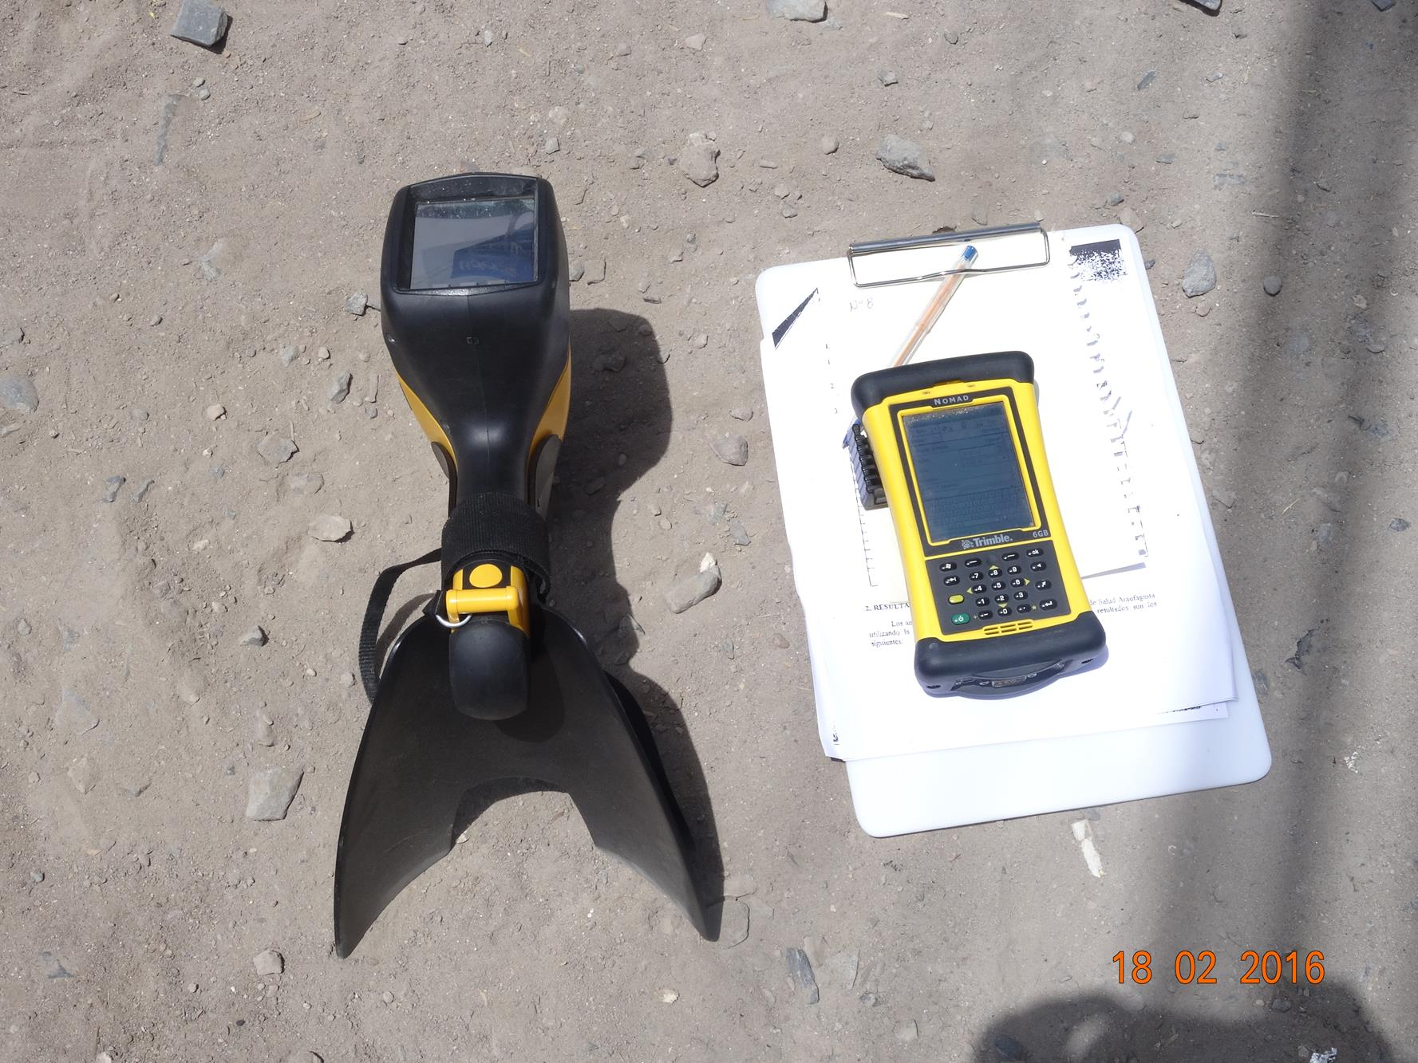 |  |  |  | 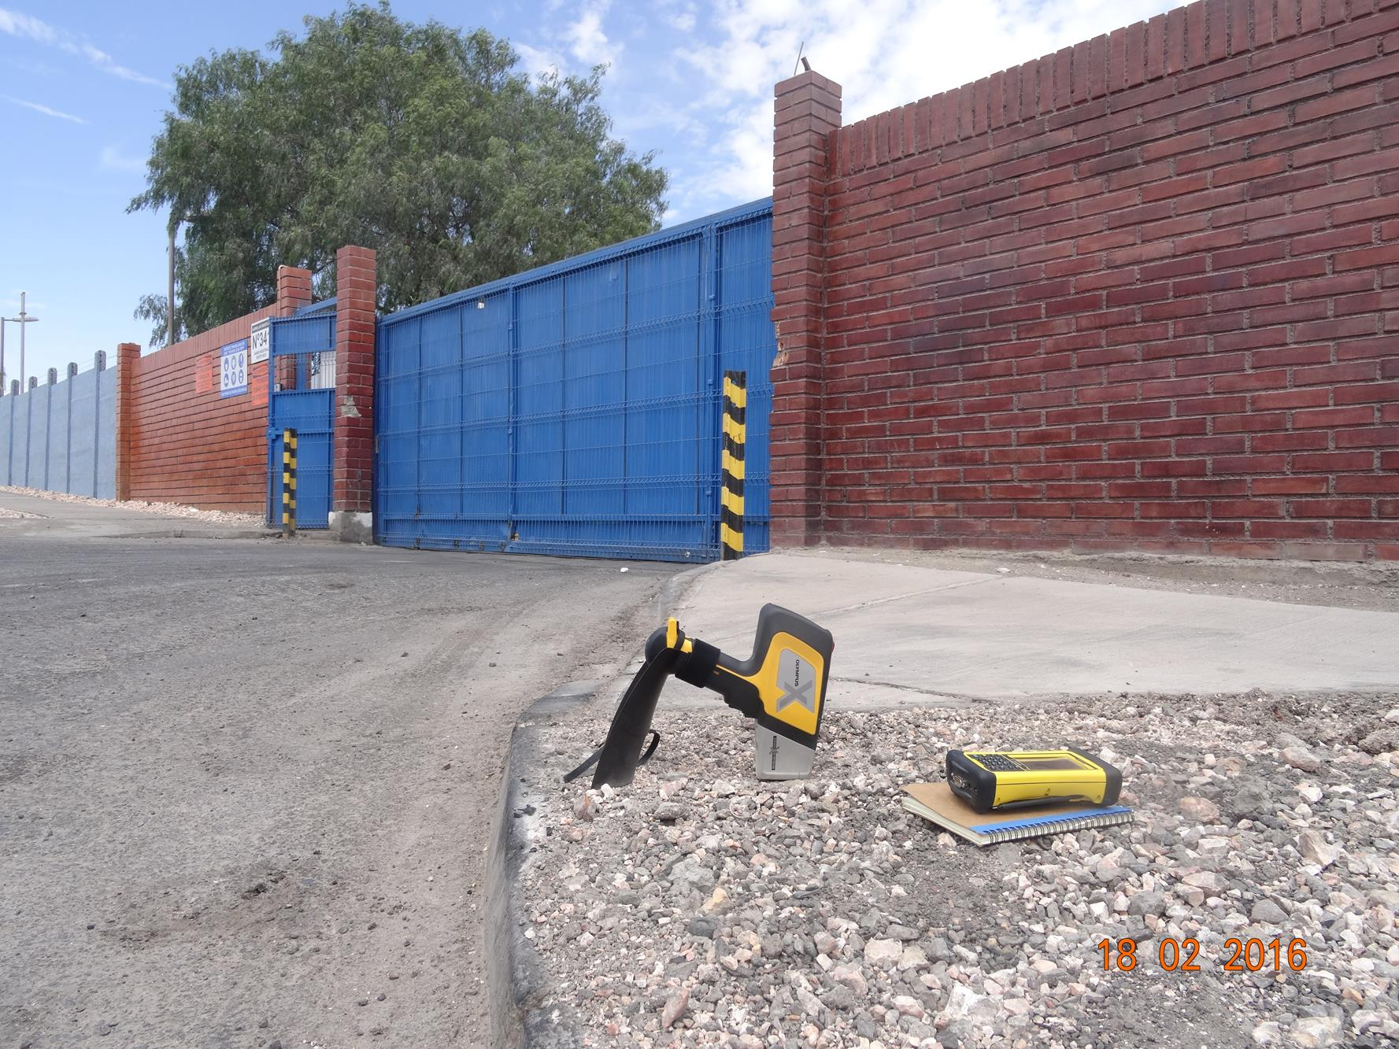
Fotografía 36. |  | Fecha: 18-02-2016 |  | Fotografía 37. | Fecha: 18-02-2016
Coordenadas DATUM WGS84 HUSO 19 |  | Coordenada Norte: 7.519.065 | Coordenada Este: 508.828 | Coordenadas DATUM WGS84 HUSO 19 |  | Coordenada Norte: 7.518.510 |  | Coordenada Este: 510.786
Descripción medio de prueba: Muestreo de suelo en un punto de la Ciudad de Calama, utilizando equipo XRF Fluorescencia de Rayos X. |  |  |  | Descripción medio de prueba: Muestreo de suelo en un punto al exterior de la Planta.
 |  |  |  | Nota: las unidades expresadas en porcentaje (%) equivalen a 10.000 ppm. Así, por ejemplo, 1% de plomo es igual a 10.000 ppm de este elemento.
  Estación | Plomo |  | Arsénico
  Estación | Pb [ppm] | Error [+/-] | As [ppm] | Error [+/-]
  N° 1 | 25,9 | 0,9 | 34,1 | 0,8
  N° 2 | 58,2 | 1,0 | 45,6 | 1
  N° 3 | 24,0 | 0,8 | 33,5 | 0,8
  N° 4 | 49,1 | 0,9 | 33,1 | 0,9
  N° 5 | 56,3 | 1,0 | 65,2 | 1
  N° 6 | 119,1 | 1,3 | 70,9 | 1,2
  N° 7 | 64,3 | 1,1 | 147,3 | 1,5
  N° 8 | 44,3 | 0,9 | 97 | 1,1
  N° 9 | 111,0 | 2,0 | 119 | 3
  N° 10 | 67,7 | 1,2 | 338 | 2
  N° 11 | 24,6 | 0,8 | 89,9 | 1,1
  Estación | Plomo |  | Arsénico
  Estación | Pb [ppm] | Error [+/-] | As [ppm] | Error [+/-]
  N° 1 | 3.194,0 | 9,0 | 49 | 5
  N° 2 | 9.102,0 | 20,0 | 767 | 10
  N° 3 | 1,2% | 0,1 | 2.350 | 12
Tabla 1. | Fecha: 18-02-2016. |  |  | Tabla 2. |  |  | Fecha: 18-02-2016.
Descripción medio de prueba: Resultados de las mediciones de plomo y arsénico realizadas a través del equipo de fluorescencia de rayos X (XRF) en 11 puntos de la ciudad de Calama (detalle de estas en Anexo 1, Acta de inspección ambiental del día 1). |  |  |  | Descripción medio de prueba: Resultados de las mediciones de plomo y arsénico realizadas a través del equipo de fluorescencia de rayos X (XRF) en 03 puntos del área planta (detalle de estas en Anexo 1, Acta de inspección ambiental del día 1).

Registros
Nota: las unidades expresadas en porcentaje (%) equivalen a 10.000 ppm. Así, por ejemplo, 1% de plomo es igual a 10.000 ppm de este elemento. |  | Nota: las unidades expresadas en porcentaje (%) equivalen a 10.000 ppm. Así, por ejemplo, 1% de plomo es igual a 10.000 ppm de este elemento.  * Estación de medición agregada, localizada en sector de vereda frente a portón de acceso a planta, por fuera de ésta, sobre suelo desnudo (gravilla).
  Estación | Pb [ppm] | Error [+/-]
  N° 1 | 458 | 6
  N° 2 | 3.527 | 22
  N° 3 | 1,66% | 0,1
  Estación | Pb [ppm] | Error [+/-]
  N° 1 | 2,81% | 0,1
  N° 2 | 1,68% | 0,1
  N° 4* | 30 | 1,7
Tabla 3. | Fecha: 31-05-2016. | Tabla 4. | Fecha: 31-05-2016.
Descripción medio de prueba: Resultados de las mediciones de plomo realizadas a través del equipo de fluorescencia de rayos X (XRF) en 03 puntos del área planta (detalle de estas en Anexo 1, Acta de inspección ambiental del día 2). |  | Descripción medio de prueba: Resultados de las mediciones de plomo adicionales realizadas a través del equipo de fluorescencia de rayos X (XRF) en 02 puntos dentro del área planta y uno fuera de ésta (detalle en Anexo 1, Acta de inspección ambiental del día 2).

Registros
Punto | Promedio (en ppm)
A-0,25 | 54,5
A-0,5 | 49,7
A-0,75 | 35,35
A-1 | 23,48
B-0,25 | 74,64
B-0,5 | 61,93
B-0,75 | 40,69
B-1 | 25,4
C-0,25 | 50,03
C-0,5 | 43,03
C-0,75 | 32,2
C-1 | 26,08
D-0,25 | 69,28
Punto (Continuación) | Promedio (en ppm)
D-0,5 | 56,58
D-0,75 | 51,86
D-1 | 38,35
E-0,25 | 83,43
E-0,5 | 37,18
E-0,75 | 49,11
E-1 | 49,96
F-0,25 | 44,98
F-0,5 | 50,34
F-0,75 | 39,1
F-1 | 61,61
1 km 180° (Referencia) | 18,93

Tabla 5.
Descripción de medio de prueba: Resultados de las mediciones de plomo en suelo realizado por el Titular (Anexo 2), basándose en el ensayo realizado por CONAMA en Arica para la detección de este elemento en suelo en el año 2009.

Sistema de control de ingreso.

Número de hecho constatado: 6 | Estaciones N°: 6, 7, 8 y 9 (correspondientes al numeral 4.3.4 del presente informe).
Documentación solicitada y entregada:
- Registro de la cantidad y peso de las baterías de plomo-ácido y aceite filtrado almacenado en tambores, presentes en el galpón de residuos peligrosos.
- Cantidad de baterías procesadas en el año 2015, disgregado por mes.
Exigencias:
RCA N° 125/2004; Considerando 5.11.
El almacenamiento de los insumos y materias primas para el proceso productivo y actividades de servicios y apoyo, se hará en las bodegas de la empresa contigua, del mismo grupo Inppamet Ltda.

RCA N° 104/2007; Considerando 3.1.5.1.
Baterías Usadas: Los componentes a recuperar, consisten básicamente en plásticos (cloruro de polivinilo y polipropileno), plomo metálico y la borra o pasta presente en la batería usada (compuesta principalmente por sulfato de plomo).

RCA N° 104/2007; Considerando 3.1.5.2.
Dado que la capacidad de RAM Ltda., para el tratamiento de borras (1.000 ton/mes), agotará el stock acumulado de residuos peligrosos de plomo (derivados de la electro obtención del cobre) a partir del segundo semestre del año 2007, y que de allí en adelante dispondrá de sólo de 200 -250 ton/mes de los mismos, es que el Titular ha decidido proyectar la implementación necesaria para tratar también el plomo secundario proveniente de las baterías usadas, recurso que se genera diariamente a lo largo de todo el país.
La nueva instalación integrada será diseñada para tratar una capacidad inicial de 750-800 ton/mes de alimentación de baterías usadas. Sin desmedro de lo anterior, en caso que la planta no obtenga el tonelaje necesario de borras a procesar, esta diferencia será suplida por el tratamiento de baterías, que podría llegar hasta 1.000 ton/mes.

RCA N° 104/2007; Considerando 3.2.1.
Con relación a la operación del presente proyecto, esta fase generará 2 residuos adicionales a los ya evaluados, polipropileno y PVC, los cuales serán lavados, separados y reciclados al mercado correspondiente.

Pertinencia; R.E. N° 280/2013;
Considerando 2.
El titular solicitó el pronunciamiento a la pertinencia de ingreso al Sistema de Evaluación de Impacto Ambiental de la modificación del proyecto original, que involucra específicamente el equipamiento de un sistema de peletización del polipropileno obtenido de la separación de componentes de las baterías.

Resuelvo 1.
Declárase que la modificación consultada al proyecto “Nuevo Módulo para Recicladora y Refinadora de Residuos” no debe someterse al Sistema de Evaluación Ambiental previo a su ejecución.
Hechos:
- Al momento de la inspección ambiental del 18 de febrero de 2016, el sitio de descarga de baterías y cinta de carga, estaban detenidas (Fotografía 38). Según lo informado por la Sra. Ivicevic, el sector se encontraba en mantención desde diciembre del año 2015 y estimó su puesta en marcha para el mes de marzo próximo. Informó que actualmente la empresa se encuentra en mejoramiento de las correas y de todo el sistema involucrado.
- En relación al patio de almacenamiento, la Sra. Ivicevic informó que en el patio se localizan 3 galpones (Fotografía 39):
-Galpón de baterías (corresponde al galpón de residuos peligrosos de la RCA N° 228/2014).
-Galpón de borras y chatarra anódica.
-Almacenamiento temporal de baterías.
- Por otro lado, se constató la existencia de un galpón de plástico peletizado. No se efectuaban operaciones dentro del galpón; no obstante se constató la existencia de polipropileno envasado en maxisacos (Fotografías 40 y 41). Posterior a la inspección y mediante el Anexo 2, el Titular informó que la planta evaluó en la RCA N° 104/2007 el sistema chipeado de plástico, sin embargo en una mejora tecnológica que se realizó, generó la consulta de Pertinencia de cambio de no consideración en relación al sistema granulador y pelletizado, que se expresó en la Pertinencia según Resolución Exenta N° 280/2013, que informó modificación de No Consideración a la RCA N° 104/2007, que dice relación a un equipamiento de un sistema de pelletización del polipropileno obtenido de la separación de componentes de baterías plomo-ácido fuera de uso.
Resultados examen de Información:
- Sobre el registro solicitado de la cantidad y peso de las baterías de plomo-ácido y aceite filtrado almacenado en tambores, presentes en el galpón de residuos peligrosos, según lo informado por el Titular, el registro de la cantidad en peso de las baterías de plomo-ácido corresponde a 388.158 kilos y 14 tambores de 200 litros de aceite filtrado. Se presentó una planilla interna del galpón N° 3 (desde octubre de 2015 al 10-02-2016), respecto a la recepción de baterías de plomo–ácido, en la cual se disgregan: peso, N° de guía, entre otros antecedentes (Anexo 2).
- Sobre la solicitud de la cantidad de baterías procesadas en el año 2015, disgregado por mes, el Titular no presentó la cantidad de baterías procesadas en el año 2015, si no que presentó un cuadro resumen de los kilos de baterías procesadas. Se indicó que la información fue obtenida de la planilla de producción interna de la empresa. Según lo indicado por el Titular, el promedio mensual de proceso de baterías corresponde a 940 toneladas y el total de baterías procesadas al año 2015, correspondió a 11.285 toneladas (Anexo 2).

Registros
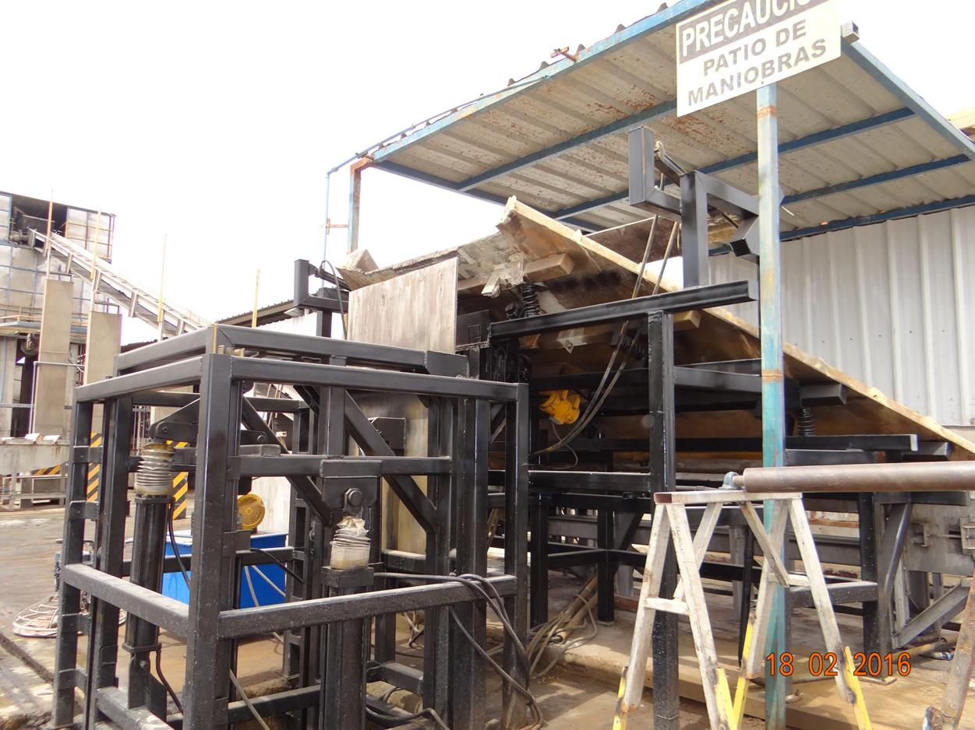 |  |  | 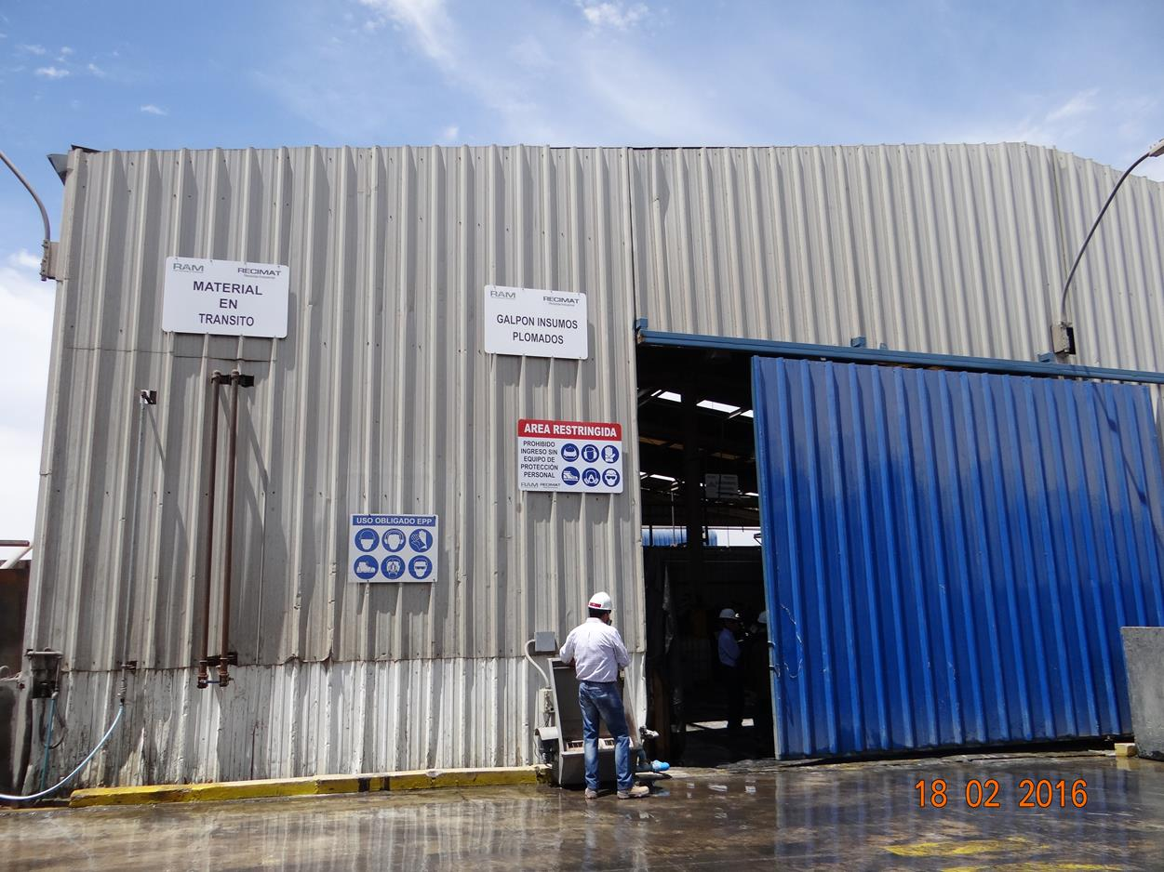
Fotografía 38. | Fecha: 18-02-2016 |  | Fotografía 39. | Fecha: 18-02-2016
Coordenadas DATUM WGS84 HUSO 19 | Coordenada Norte: 7.518.461 | Coordenada Este: 510.797 | Coordenadas DATUM WGS84 HUSO 19 | Coordenada Norte: 7.518.461 | Coordenada Este: 510.797
Descripción medio de prueba: Sitio de descarga de baterías y cinta de carga, detenidas. |  |  | Descripción medio de prueba: Galpón en patio de almacenamiento.
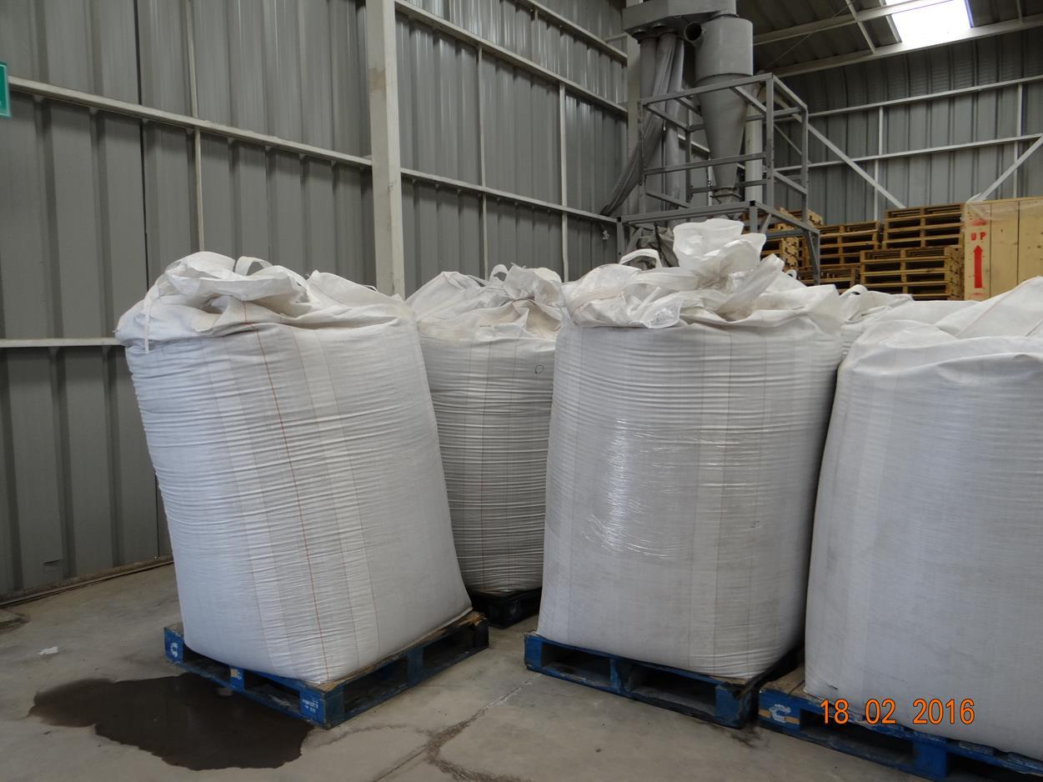 |  |  | 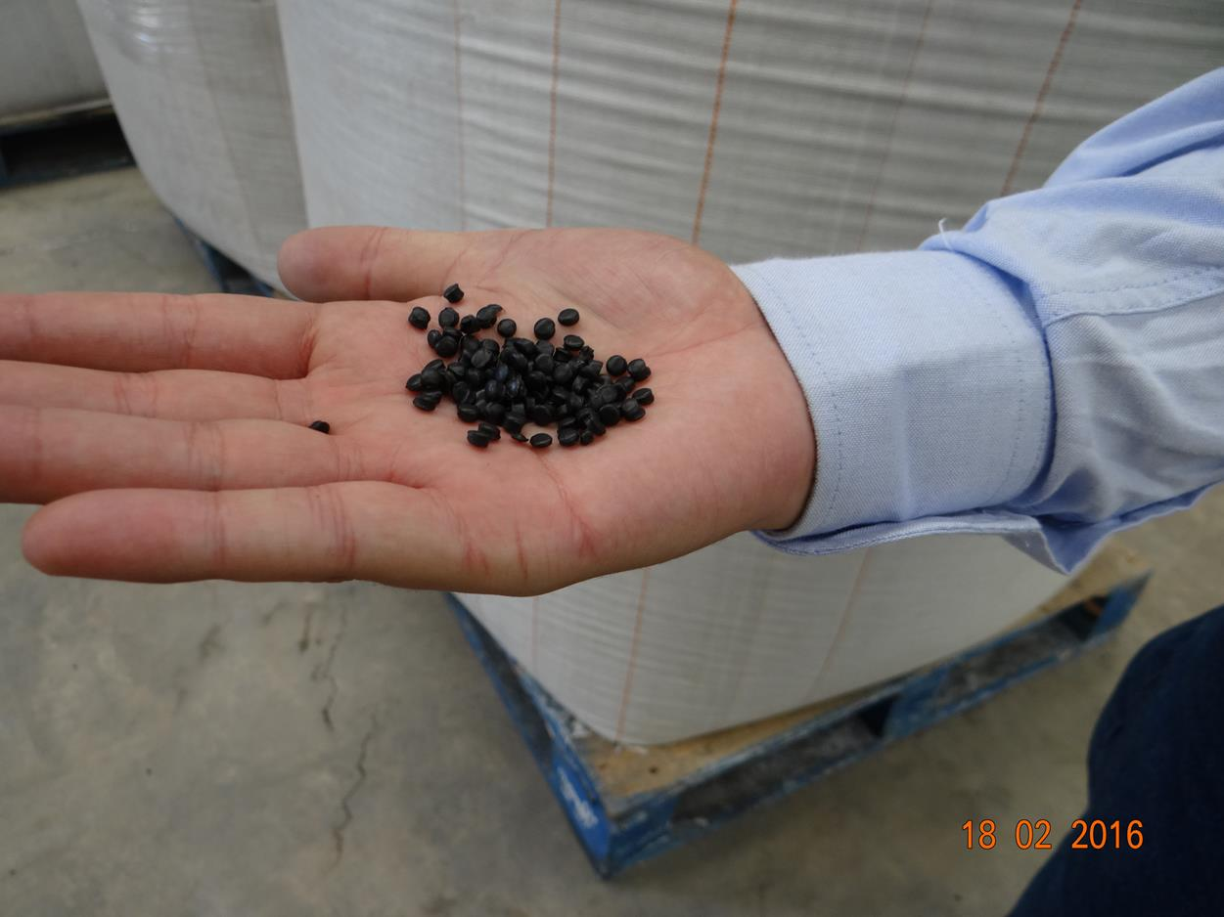
Fotografía 40. | Fecha: 18-02-2016 |  | Fotografía 41. | Fecha: 18-02-2016
Coordenadas DATUM WGS84 HUSO 19 | Coordenada Norte: 7.518.383 | Coordenada Este: 510.782 | Coordenadas DATUM WGS84 HUSO 19 | Coordenada Norte: 7.518.383 | Coordenada Este: 510.782
Descripción medio de prueba: Galpón de plástico pelletizado (se constató la existencia de polipropileno envasado en maxisacos). |  |  | Descripción medio de prueba: Polipropileno.

Plan de contingencia.

Número de hecho constatado: 7 | Estación N°: 1.
Documentación solicitada y entregada:
- Aplicación de Plan de Contingencia ante el caso haber existido fugas o derrames de los líquidos ácidos, de borras de plomo u otros.
Exigencias:
RCA N° 0264/2005 (RCA aprobada mediante Recurso de Reclamación según R.E. 308/06); Considerando 5.1.1.
Plan de contingencia: asociado a eventuales contingencias que impliquen el derrame de residuos en sectores cercanos o directamente al Río Loa durante el transporte de estos residuos. Además, el titular se compromete a ejecutar un monitoreo de calidad de las aguas en tres puntos del río, uno será realizado 100 m aguas arriba, otro en el punto del derrame y otro 100 m aguas abajo. Complementando el monitoreo de aguas, el titular se compromete a tomar una muestra representativa del sedimento del punto afectado y un control a 50 m aguas arriba, para determinar que no existe material (escoria) en el fondo. Lo anterior, después de haber extraído todo lo derramado.

RCA N° 104/2007; Considerando 3.22.
(…) el Titular presenta un Plan de Contingencia ante el caso de fugas o derrames de los líquidos ácidos, de borras de plomo u otros.
Hechos:
- En relación al plan de contingencia asociado a eventuales derrames de residuos en sectores cercanos o directamente al Río Loa durante el transporte de las escorias, la Sra. Ivicevic informó que no se han presentado contingencias de este tipo.

Resultados examen de Información:
- Sobre la solicitud de la aplicación del Plan de Contingencia ante el caso haber existido fugas o derrames de los líquidos ácidos, de borras de plomo u otros, el Titular informó que el plan de emergencia y contingencia sólo ha sido aplicado para pequeños derrames de tambores con borras anódicas y el personal de aseo industrial, en conjunto con los operarios del área, son los que detienen el derrame con arena, trasvasijan de tambor a pretil y el material líquido contenido en arena es enviado como basura contaminada a empresa de disposición final BEFESA. Además, mencionó que en caso de derrame de alguna batería averiada, esta es traspasada a Bins contenedor y el electrolito es canalizado al pozo N° 2, para su neutralización. Finalmente, el Titular adjuntó el plan de emergencia de planta RAM-Recimat Ltda. (Anexo 2).

OTROS HECHOS.

Descripción:

El 11-01-2016, la SEREMI de Salud de la Región de Antofagasta, envió a la SMA el Oficio N° 028 (Anexo 11), mediante el cual adjuntó un informe técnico de fiscalización sectorial según su programa de vigilancia. En dicho informe mencionó que se detectaron deficiencias sanitarias en el ámbito de salud laboral y en el manejo de residuos peligrosos, resultando el inicio de un sumario sanitario y prohibición de funcionamiento por constituir un riesgo inminente a la salud de los trabajadores de la empresa. Además, mencionó que debido a que la empresa cuenta con RCAs, solicitó intervención de la SMA.

Debidos a lo anterior la SMA, mediante el Ord. MZN N° 11 (Anexo 12), solicitó información adicional a la SEREMI de Salud. La respuesta de la SEREMI antes mencionada se materializó mediante el Oficio N° 0165 del 16 de febrero de 2016, adjuntando actas sectoriales levantadas en enero de 2016 (Anexo 13).

En el acta N° 00951 de la SEREMI de Salud de Antofagasta, enviada a esta Superintendencia, se indica que de la inspección realizada a la unidad fiscalizable en el marco del programa sectorial de la Unidad de Salud Ocupacional y Programa de Residuos de la Unidad de Salud Ambiental de dicha Secretaría, se da inicio a sumario sanitario por los hechos constatados. Posteriormente, a través del acta N° 00953 se notifica al Titular de prohibición de funcionamiento.

CONCLUSIONES.

De los resultados de las actividades de fiscalización, asociados los Instrumentos de Gestión Ambiental indicados en el punto 3, se puede indicar que el principal hallazgo detectado se presenta a continuación. Al respecto de los hechos que constituyen las conformidades, estas se encuentran descritas en el acta de fiscalización ambiental:

N° Hecho constatado | Materia específica objeto de la fiscalización ambiental | Exigencia asociada | Hallazgo
2 | Manejo de emisiones atmosféricas. | RCA N° 125/2004; Considerando 6.4.  Se generarán emisiones a la atmósfera, correspondientes a gases de combustión de petróleo en las ollas de fundición. Estas emisiones serán permanentemente controladas y monitoreadas por la empresa ALS Patagonia S.A., con quienes hemos establecido un contrato de monitoreo isocinético semestral. | Los informes de seguimiento relativos a los monitoreos de calidad del aire y mediciones isocinéticas se encuentran conformes, según lo indicado por la SEREMI de Salud Región de Antofagasta (punto 4.4.1). Sin embargo, dichas mediciones fueron realizados por la empresa CORDAY Ingeniería y Medio Ambiente, la cual, de acuerdo a la información entregada por el Titular, no es posible determinar si posee certificación para ejecutar el monitoreo isocinético.

DOCUMENTACIÓN SOLICITADA Y ENTREGADA.

N° | N° de hecho asociado | Documento solicitado | Plazo de entrega | Fecha entrega | Observaciones
1 | 4 | Registro de las toneladas de escorias transportadas del año 2015 (disgregado por mes) y dispuestas en el sector de Moctezuma. | 25-02-2016 | 25-02-2016 | El 10-03-2016, el Titular complementó la información entregada (Anexo 9).
2 | 4 | Permisos de obras de edificación de la Dirección de Obras Municipales de Calama. RCA N° 228/2014. | 25-02-2016 | 25-02-2016
3 | 3 | Registro de capacitaciones sobre procedimientos de manejo de residuos peligrosos, riesgos de contaminación por plomo, medidas de prevención de accidentes, y procedimientos en caso de accidentes y/o derrames. RCA N° 228/2014. | 25-02-2016 | 25-02-2016
4 | 5 | Registro de la cantidad y peso de las baterías de plomo-ácido y aceite filtrado almacenado en tambores, presentes en el galpón de residuos peligrosos. | 25-02-2016 | 25-02-2016
5 | 5 | Cantidad de baterías procesadas en el año 2015, disgregado por mes. | 25-02-2016 | 25-02-2016
6 | 7 | Aplicación de Plan de Contingencia ante el caso haber existido fugas o derrames de los líquidos ácidos, de borras de plomo u otros. | 25-02-2016 | 25-02-2016
7 | 2 | Indicar la capacidad del horno rotatorio y consumo mensual de petróleo. | 25-02-2016 | 25-02-2016
8 | 2 | Bitácora del horno (carga de operación día; noviembre 2015 a la fecha). | 25-02-2016 | 25-02-2016
9 | 2 | Dar a conocer la temperatura con que salen los gases desde ambas las chimeneas. | 25-02-2016 | 25-02-2016
10 | 2 | Documento (Carta o R.E.) que autorice la no implementación del sistema captador de polvos en la sección de chancado y molienda de la planta (RCA N° 104/2007). | 07-06-2016 | 10-06-2016 | Se solicitó y autorizó plazo adicional para entrega de documentos (Anexos 14 y 15).
11 | 4 | Registros de la romana que señale las cantidades de escorias que han salido de la planta desde la última inspección ambiental realizada (18 de febrero de 2016) a la fecha. | 07-06-2016 | 10-06-2016
12 | 2 | Documento que acredite la relación contractual con el laboratorio que realiza las mediciones de calidad del aire. | 07-06-2016 | 10-06-2016
13 | 5 | Antecedentes que den cuenta de la fecha de instalación del actual piso de la planta y sus características de diseño. | 07-06-2016 | 10-06-2016
14 | 1 | Información que detalle el proceso y frecuencia de limpieza del piso (lavado) en los sectores de chancado de baterías y galpones 1 y 2, además de las características del agua industrial utilizada. | 07-06-2016 | 10-06-2016
15 | 1 | Reporte de monitoreo mensual de la Norma Chilena N° 1333, de los meses de abril y mayo de 2016. | 07-06-2016 | 10-06-2016
16 | 1 | Análisis del agua de recirculación y de reuso para el lavado de pisos, de acuerdo a la Norma Chilena N° 1333, específicamente análisis de plomo. | 07-06-2016 | 10-06-2016
17 | 2 | Programa de mantención de filtro de manga y eficiencia del horno rotatorio. | 07-06-2016 | 10-06-2016

ANEXOS.

N° Anexo | Nombre Anexo
1 | Actas de inspección ambiental.
2 | Carta MAPR N° 009/2016 y Pendrive. Titular entrega documentación solicitada en inspección ambiental del 18-02-2016.
3 | Carta MAPR N° 053/2016. Titular entrega documentación solicitada en inspección ambiental del 31-05-2016.
4 | Oficio N° 878 del 06 de julio de 2016. SEREMI de Salud de la Región de Antofagasta realiza análisis de información de documentos solicitados en inspección ambiental.
5 | Carta MAPR N° 063/2016. Titular entrega documentación solicitada en Ord. MZN N° 303/2016 de la Superintendencia del Medio Ambienta de Antofagasta.
6 | Oficio N° 1129 del 12 de agosto de 2016. SEREMI de Salud de la Región de Antofagasta realiza análisis de información de documentos enviados por el Titular.
7 | Ord. MZN N° 62 del 16 de febrero de 2016, con el que la SMA encomienda actividad de seguimiento ambiental a la SEREMI de Salud de la Región de Antofagasta.
8 | Oficio N° 0260 del 10 de marzo de 2016, donde la SEREMI de Salud de la Región de Antofagasta realiza análisis de información de seguimiento ambiental.
9 | Carta MAPR N° 015/2016 y CD. Titular entrega documentación complementaria.
10 | Carta MAPR N° 027/2016. Titular envía documentación a la SMA.
11 | Oficio N° 028 del 11 de enero de 2016. SEREMI de Salud de la Región de Antofagasta envía a la SMA informe técnico de fiscalización sectorial.
12 | Ord. MZN N° 11 del 22 de enero de 2016. SMA solicita información a la SEREMI de Salud de la Región de Antofagasta.
13 | Oficio N° 0165. SEREMI de Salud de la Región de Antofagasta envía antecedentes solicitados por la SMA.
14 | Carta MAPR N° 050/2016. Titular solicita ampliación de plazo para envío de documentos pendientes.
15 | Ord. MZN N° 218 del 07 de junio de 2016. SMA autoriza ampliación de plazo para entrega de documentos pendientes según lo solicitado por el Titular.
16 | Resolución Exenta N° 0144 del 08 de abril de 2009 de la COREMA Antofagasta, donde informa que la modificación al proyecto “Transporte y Disposición Final de Residuos Sólidos de Fundición” (con RCA N° 0264/2005) no requiere ingresar al SEIA.
17 | Ord. MZN N° 303 del 12 de julio de 2016. SMA solicita antecedentes en el marco de la inspección ambiental de fecha 31 de mayo de 2016 a la unidad fiscalizable Recicladora y Refinadora de Residuos.
Nota: Todos los anexos se encuentran en el expediente DFZ-2016-695-II-RCA-IA.

